SOMMAIRE
A.1 Introduction & éléments du projet 7
A.1.1 Introduction 7
A.1.1.1 Présentation des solutions 7
A.1.1.2 Points forts de l’installation 8
A.1.2 Données de l’appel d’offre 9
A.1.2.1 Localisation et caractéristiques du site 9
A.1.2.2 Composition des déchets 9
A.1.2.3 Polluants sortie chaudière 10
A.1.2.4 Utilités 10
A.1.2.4.1 Eau brute 10
A.1.2.4.2 Source froide de la turbine 10
A.1.2.4.3 Eau de service 10
A.1.2.4.4 Electricité 10
A.1.2.4.5 Chaux vive 10
A.1.2.4.6 Charbon actif 11
A.1.2.4.7 Eau ammoniacale 13
A.1.2.5 Contraintes environnementales 13
A.1.2.5.1 Concept architectural 13
A.1.2.5.2 Nuisances sonores 13
A.1.2.5.3 Performance environnementale, consommation de réactifs et production de résidus 13
A.1.2.6 Réception et manutention des déchets 13
A.1.2.7 Combustible d’appoint de la chaudière 14
A.1.2.8 Normes et Standards 14
A.1.2.9 Extension ultérieure des installations 14
A.1.3 Données de base du dimensionnement et caractéristiques générales 15
A.1.4 Capacité d’incinération et diagramme de grille 18
A.2 Description du procédé 19
A.2.1 Réception et manutention des déchets 19
A.2.1.1 Déchets ménagers 19
A.2.1.2 Boues de STEP (Option) 19
A.2.2 Grille d’incinération 20
A.2.2.1 Une grille éprouvée... 20
A.2.2.2 Améliorée sans cesse 20
A.2.2.3 Description de la grille d’incinération 21
A.2.2.3.1 Air de combustion associée à la grille MARTIN 24
A.2.2.3.2 Hydraulique 24
A.2.2.3.3 Extraction des mâchefers 24
A.2.3 Evacuation des mâchefers 25
A.2.4 Chaudière de récupération CNIM 26
A.2.5 Valorisation énergétique 29
A.2.6 Traitement des fumées 30
A.2.6.1 Une compétence complète permettant un libre choix 30
A.2.6.2 Un choix du traitement de neutralisation des gaz acides et autres polluants 30
A.2.6.3 Fonctionnement et équipements de l’installation de traitement de fumées de type semi-humide 31
A.2.6.3.1 Généralités 31
A.2.6.3.2 Principes généraux de fonctionnement 31
A.2.6.3.3 Principes réactionnels 32
A.2.6.3.4 Circuits du procédé 34
A.2.6.4 Traitement des oxydes d’azote 35
A.2.6.4.1 Généralités 35
A.2.6.4.2 Type de traitement 35
A.2.6.4.3 Le procédé de réduction catalytique 35
A.2.7 Instrumentation, Contrôle-commande et courants faibles 37
A.2.7.1 Généralités 37
A.2.7.2 Principes de base 37
A.2.7.3 Architecture 37
A.2.8 Installations électriques 38
A.2.8.1 Production, Alimentation générale 38
A.2.8.2 Distribution Basse Tension 38
A.2.9 Schéma global simplifié d’installation 40
A.3 Description des équipements 42
A.3.1 Réception et manutention des déchets ménagers et des boues 42
A.3.1.1 Réception et manutention des déchets ménagers 42
A.3.1.2 Réception et manutention des boues de step 42
A.3.2 Incinération sur grille Martin 43
A.3.2.1 Système de chargement des déchets 43
A.3.2.1.1 Généralités 43
A.3.2.1.2 Description des équipements 43
A.3.2.2 Alimentateur- Poussoir 44
A.3.2.3 Grille d'incinération 46
A.3.2.3.1 Objectif et caractéristiques générales 46
A.3.2.3.2 Grille d’incinération 50
A.3.2.3.3 Volet déflecteur à mâchefers 52
A.3.2.4 Extracteur de mâchefers 53
A.3.2.5 Graissage des mécanismes 55
A.3.2.6 Alimentation hydraulique 55
A.3.2.7 Distribution de l’air de combustion 55
A.3.2.7.1 Air Primaire sous grille 55
A.3.2.7.2 Système d’air secondaire 56
A.3.2.8 Système d’évacuation des fines sous grille 58
A.3.2.8.1 Principe 58
A.3.2.8.2 Cycle d'évacuation 58
A.3.2.9 Alimentation en air de combustion 58
A.3.2.9.1 Gaines d’air 58
A.3.2.9.2 Ventilateurs d’air de combustion 58
A.3.2.9.3 Réchauffeur d’air 59
A.3.2.9.4 Equipements complémentaires 59
A.3.2.10 Brûleur 59
A.3.2.11 Equipements d’incinération : caractéristiques techniques 59
A.3.3 Evacuation et stockage des mâchefers 60
A.3.3.1 Fonctionnement de l’installation 60
A.3.3.2 Transporteur vibrant avec grille vibrante pour séparation des gros objets 60
A.3.3.3 Bande transporteuse de reprise des mâchefers 61
A.3.3.4 Bandes transporteuses d’évacuation vers la zone de stockage des mâchefers 61
A.3.3.5 Aire de stockage et de traitement des machefers 61
A.3.4 Récupérateur de chaleur 64
A.3.4.1 Codes et standards utilisés pour la construction de la chaudière 64
A.3.4.2 Fabrication - Contrôle-Qualité 64
A.3.4.3 Caractéristiques principales de la chaudière 64
A.3.4.3.1 Ecrans d’eau 65
A.3.4.3.2 Surchauffeurs 65
A.3.4.3.3 Evaporateurs 66
A.3.4.3.4 Economiseur 66
A.3.4.3.5 Equipement des parties sous pression 68
A.3.4.3.6 Portes de visite et regards 68
A.3.4.3.7 Ballon 68
A.3.4.3.8 Trappe d’expansion 69
A.3.4.3.9 Charpentes - Passerelles 69
A.3.4.3.10 Soupapes - Niveaux - Ballon d’éclatement des purges - Isolation 70
A.3.4.3.11 Trémies de collecte des cendres 71
A.3.4.3.12 Fumisterie 71
A.3.4.4 Circuits eau/vapeur 77
A.3.5 Auxiliaires chaudières 77
A.3.5.1 Production et distribution d’eau déminéralisée 77
A.3.5.1.1 Chaîne de déminéralisation 77
A.3.5.1.2 Réservoir de stockage d’eau déminéralisée 78
A.3.5.1.3 Pompes d’appoint 78
A.3.5.2 Circuit alimentaire 78
A.3.5.2.1 Dégazeur 78
A.3.5.2.2 Pompes alimentaires 78
A.3.5.2.3 Conditionnement d’eau alimentaire 78
A.3.6 Valorisation énergétique 79
A.3.6.1 Groupe turbo-alternateur 79
A.3.6.1.1 Turbo-réducteur d'entraînement de l'alternateur avec turbine à action 79
A.3.6.1.2 Alternateur 81
A.3.6.2 Poste de condensation 83
A.3.6.2.1 Généralités 83
A.3.6.2.2 Aérocondenseur 84
A.3.6.2.3 Groupe de mise sous vide 84
A.3.6.2.4 Pompes d'extraction 84
A.3.6.2.5 Accessoires divers de régulation et de contrôle 84
A.3.6.3 Equipements DE valorisation énergétique : caractéristiques techniques 85
A.3.7 Traitement des fumées par procédé semi-humide et SCR 86
A.3.7.1 Généralites 86
A.3.7.2 Le réacteur d'absorption 87
A.3.7.2.1 Conception générale 87
A.3.7.2.2 Dimensions du réacteur 88
A.3.7.2.3 Système de pulvérisation 88
A.3.7.2.4 Système de diffusion 88
A.3.7.3 Le filtre à manches 89
A.3.7.4 Le procédé SCR de réduction des oxydes d’azote (Selective Catalytic Reduction) 89
A.3.7.4.1 L’échangeur/récupérateur de réchauffage des fumées (échangeur gaz/gaz à plaques) 91
A.3.7.4.2 Le réchauffeur de fumées final à vapeur 91
A.3.7.4.3 Le système d’injection et de mélange du réactif 91
A.3.7.4.4 Le réacteur 91
A.3.7.5 Le ventilateur de tirage, les gaines de fumées et le silencieux, l’antipanache 92
A.3.7.6 La cheminée 92
A.3.7.7 Analyseurs de fumées 93
A.3.7.8 La station de stockage et préparation de lait de chaux 93
A.3.7.8.1 Silo de stockage de chaux 93
A.3.7.8.2 Système d’extraction et de dosage de la chaux 94
A.3.7.8.3 Préparation et distribution du lait de chaux 94
A.3.7.8.4 Optimisation de la consommation de chaux 96
A.3.7.9 La station de stockage / distribution de charbon actif pulverise 96
A.3.7.10 La station de stockage / distribution de réactif de la SCR 96
A.3.7.11 Le système de collecte / stockage des résidus 97
A.3.8 Instrumentation, contrôle-commande et courants faibles 97
A.3.8.1 Système de contrôle-commande 97
A.3.8.1.1 Principes de base 97
A.3.8.1.2 Architecture 97
A.3.8.1.3 Echange d'informations 100
A.3.8.1.4 Stations "opérateur" 100
A.3.8.1.5 Station "ingénieur 101
A.3.8.1.6 Poste "serveur" 102
A.3.8.1.7 Description des équipements 102
A.3.8.1.8 Contrôle des émissions atmosphériques 102
A.3.8.2 Instrumentation 104
A.3.8.2.1 Mesures 104
A.3.8.2.2 Organes de régulation 105
A.3.8.3 Boucles de régulation four-chaudière 106
A.3.8.3.1 Niveau ballon chaudière 106
A.3.8.3.2 Température vapeur surchauffée 106
A.3.8.3.3 Pression vapeur - Event 107
A.3.8.3.4 Air de combustion 108
A.3.8.3.5 Dépression chambre 108
A.3.8.3.6 Brûleur de démarrage et de soutien 109
A.3.8.3.7 Allure de combustion 110
A.3.8.3.8 Température des fumées sortie chaudière 114
A.3.8.4 Boucles de régulation - Traitement des fumées 114
A.3.8.4.1 Généralités 114
A.3.8.4.2 Teneur en HCl des fumées 114
A.3.8.4.3 Température des fumées à la sortie du réacteur 115
A.3.8.4.4 Injection de charbon actif 115
A.3.8.4.5 DéNOx SCR 115
A.3.8.5 Boucles de régulation Circuits Eau-Vapeur 116
A.3.8.5.1 Pression vapeur HP 116
A.3.8.5.2 Pression vapeur MP 117
A.3.8.5.3 Pression vapeur BP 117
A.3.8.5.4 Désurchauffes vapeur 117
A.3.8.5.5 Condensats 117
A.3.8.5.6 Dégazeur 117
A.3.8.6 Automatismes et sécurités 118
A.3.8.6.1 Généralités 118
A.3.8.6.2 Automatismes 118
A.3.8.6.3 Sécurités 118
A.3.8.7 Détection, alerte et lutte incendie 118
A.3.8.7.1 Détection 118
A.3.8.7.2 Alerte 119
A.3.8.8 Contrôle d'accès 119
A.3.8.9 Interphonie 119
A.3.8.10 Téléphonie 119
A.3.8.11 Vidéo surveillance 119
A.3.8.11.1 Caméras 119
A.3.8.11.2 Moniteurs et équipements annexes 120
A.3.9 Installations électriques 121
A.3.9.1 Architecture générale 121
A.3.9.2 Postes HTB et HTA (63 kV et 20 kv) 123
A.3.9.2.1 Tableau HTB 123
A.3.9.2.2 Tableau HTA 124
A.3.9.2.3 Equipements auxiliaires 125
A.3.9.3 TRANSFORMATION HTA / HTB 126
A.3.9.3.1 Transformateur élévateur 126
A.3.9.4 Equipements relatifs au GTA 127
A.3.9.4.1 Cellule "Phases" 127
A.3.9.4.2 Cellule "Point neutre" alternateur 127
A.3.9.4.3 Protections alternateur 127
A.3.9.5 Transformateurs HTA/BT 128
A.3.9.6 Distribution générale Basse Tension (400 v) 128
A.3.9.6.1 Tableau général basse tension (TGBT) 128
A.3.9.6.2 Tableaux, armoires et coffrets basse tension 129
A.3.9.6.3 Compensation de l'énergie réactive 129
A.3.9.7 Distribution Secourue 129
A.3.9.7.1 Groupe électrogène 129
A.3.9.7.2 Distribution 230 Vca secours 130
A.3.9.7.3 Distribution 48 Vcc 131
A.3.9.8 Eclairage et prises de courant 131
A.3.9.8.1 Distribution 131
A.3.9.8.2 Eclairage 131
A.3.9.8.3 Prises de courant 132
A.3.9.9 Câblage 132
A.3.9.10 Circuit de Mise à la Terre 133
A.3.9.10.1 Circuit de mise à la Terre général 133
A.3.9.10.2 Dérivations 133
A.3.9.10.3 Paratonnerre 133
A.3.10 Equipements divers 134
A.3.10.1 Centrale d’air comprimé 134
A.3.10.2 Peinture 134
A.3.10.3 Outillage - Engins de levage 135
A.3.10.4 Charpentes, paliers, planchers, passerelles, escaliers et échelles 135
A.3.10.4.1 Règlements de calcul et de construction 135
A.3.10.4.2 Charpente principale 135
A.3.10.4.3 Paliers, planchers, passerelles, escaliers, échelles 135
A.3.10.5 Monte-charge 136
A.3.10.6 Aspiration centralisée 136
A.3.10.6.1 Fonction 136
A.3.10.6.2 Données de base 136
A.3.10.6.3 Description de l’installation 136
A.3.10.7 Collecte des eaux issues du process 137
A.3.10.7.1 Eaux chargées 137
A.3.10.7.2 Eaux claires 137
A.3.10.7.3 Exploitation 137
A.4 Caractéristiques de fonctionnement et bilans 138
A.4.1 PFD air fumées 138
A.4.1.1 MN : 20 t/h d’OM @ PCI = 2 500 kcal/kg 138
A.4.1.2 MCM : 22,5 t/h d’OM @ PCI = 2 450 kcal/kg 138
A.4.1.3 MN : 20 t/h d’OM+Boues @ PCI = 2 500 kcal/kg 138
A.4.1.4 MCM : 22,5 t/h d’OM+Boues @ PCI = 2 450 kcal/kg 138
A.4.1.5 MN : 20 t/h d’OM @ PCI = 2 760 kcal/kg 138
A.4.1.6 MN : 20 t/h d’OM+Boues @ PCI = 2 760 kcal/kg 138
A.4.1.7 MN : 20 t/h d’OM @ PCI = 2 100 kcal/kg 138
A.4.1.8 MN : 20 t/h d’OM+Boues @ PCI = 2 100 kcal/kg 138
A.4.2 DIAGRAMME DE GRILLE 138
A.4.3 PFD EAU-VAPEUR 139
A.4.3.1 Marche nominale (2x20 t/h OM+Boues @ PCI = 2500 kcal/kg) 139
A.4.3.2 MCM (2x22,5 t/h OM+Boues @ PCI = 2450 kcal/kg) 139
A.4.3.3 Marche nominale 1 ligne (1x20 t/h OM+Boues @ PCI = 2500 kcal/kg) 139
A.4.3.4 MCM 1 ligne (1x22,5 t/h OM+Boues @ PCI = 2450 kcal/kg) 139
A.4.3.5 MN @ PCI max (2x20 t/h OM+Boues @ PCI = 2760 kcal/kg) 139
A.4.3.6 MN@76,2 % charge (2x20 t/h OM+Boues @ PCI = 2100 kcal/kg) 139
A.4.4 Bilans eau 140
A.4.4.1 Marche nominale (2x20 t/h OM+Boues @ PCI = 2500 kcal/kg) 140
A.4.4.2 MCM (2x22,5 t/h OM+Boues @ PCI = 2450 kcal/kg) 140
A.4.4.3 MN @ PCI max (2x20 t/h OM+Boues @ PCI = 2760 kcal/kg) 140
A.4.4.4 MN @76,2 % charge (2x20 t/h OM+Boues @ PCI = 2100 kcal/kg) 140
A.4.5 Bilan REACTIFS POUR TRAITEMENT DE FUMEES semi humide + SCR 141
A.4.5.1 Marche nominale (20 t/h OM+Boues @ PCI = 2500 kcal/kg) 141
A.4.5.2 MCM (22,5 t/h OM+Boues @ PCI = 2450 kcal/kg) 141
A.4.5.3 MN @ PCI max (20 t/h OM+Boues @ PCI = 2760 kcal/kg) 141
A.4.5.4 MN@76,2% charge (20 t/h OM+Boues @ PCI = 2100 kcal/kg) 141
A.4.6 Bilan des puissances électriques consommées 142
A.4.6.1 Fonctionnement normal, sans soutirage vapeur process 142
A.4.6.2 Fonctionnement futur éventuel avec soutirage process de 35 MWth 142
A.4.6.3 Détail de la puissance électique absorbée à la marche nominale (2x20 t/h @ PCI = 2500 kcal/kg) 142
A.4.7 Durée de vie des équipements 143
A.5 Annexes 144
A.5.1 Liste prévisionnelle des pièces de rechange de première urgence 144
A.5.2 Dispositions prise pour assurer la sécurité du personnel 149
A.5.3 Organisation prévue pour la réalisation des travaux 150
A.5.4 Fiches de suivi de l’exploitation 151

  - Introduction & éléments du projet

    - Introduction
Ce document a été établi par CNIM - Constructions Industrielles de la Méditerranée - dans le cadre de la remise de l’offre par URBASER à la C.U.M.P.M. pour la valorisation des déchets de MARSEILLE.
L’objet de cette présentation est de décrire l’Unité de Valorisation Energétique (U.V.E) incluse dans l’offre d’URBASER.
      - Présentation des solutions
Conformément au cahier des charges et à la demande retransmise par URBASER, la solution et les options suivantes sont traitées concernant le lot UVE :
Tranche ferme
- Unité de traitement des déchets avec valorisation énergétique d’une capacité de 300 000 t/an, comprenant 2 lignes de capacité nominale de 20 t/h de déchets de PCI = 2 500 kcal/kg (MCM : 22,5 t/h de déchets de PCI = 2450 kcal/kg)
- En option, incinération 22 000 t/an de boues de STEP à 90% de siccité (soit 1,47 t/h par ligne au nominal, et 1,375 t/h en MCM), venant en substitution d’une quantité équivalente de déchets.
Tranche conditionnelle
- Unité de traitement des déchets supplémentaire avec valorisation énergétique, d’une capacité de 150 000 t/an, comprenant 1 ligne de capacité nominale de 20 t/h de déchets de PCI = 2 500 kcal/kg (MCM : 22,5 t/h de déchets de PCI = 2450 kcal/kg). Compte tenu de la nécessité pour cette tranche conditionnelle de pouvoir assurer le secours de l’unité de base, les dispositions sont également prévues en option pour le design de cette ligne :
- Incinération 11 000 t/an de boues de STEP à 90% de siccité (soit 1,47 t/h au nominal et 1,375 t/h en MCM), venant en substitution d’une quantité équivalente de déchets.
En réponse à l'appel d'offre lancé par la C.U.M.P.M., CNIM propose à URBASER une solution clés-en-main équipements répondant à une double exigence :
- répondre au plus près aux soucis du Client et de l'Opérateur
- proposer une technologie et un savoir-faire s'appuyant sur une longue expérience tout en bénéficiant des dernières innovations éprouvées dans ce domaine.
      - Points forts de l’installation
La technologie prévue par CNIM repose sur quatre points forts principaux :
- la grille MARTIN, équipant plusieurs centaines d’installation d’incinération de déchets dans le monde entier, et prévue dès à présent pour pouvoir s’adapter aux caractéristiques évolutives des déchets à incinérer,
- la chaudière verticale suspendue,
- le traitement des fumées LAB (Groupe CNIM), de type semi-humide avec traitement poussé des oxydes d’azote de type SCR.
- la valorisation énergétique optimisée avec un turbo-alternateur à haut rendement et un aérocondenseur.
Cette description est faite pour apporter une compréhension complète du process, de la technologie et du design de l’Unité de Valorisation Energétique des Déchets.
Elle est établie afin qu’URBASER et la C.U.M.P.M. soient en mesure d'apprécier conjointement les impératifs de chacun.
Les valeurs indiquées dans ce document sont établies sur la base d'une étude projet ; certaines valeurs définitives seront données au stade des études de détail lors de la réalisation. Ces dernières resteront cependant dans les limites définies ici.
Les caractéristiques techniques de cette unité sont regroupées dans le chapitre "Tableaux de caractéristiques "
    - Données de l’appel d’offre
Le projet d’Unité de Valorisation Energétique de Déchets repose sur un certain nombre de données extraites des documents d’Appel d’Offre, permettant de définir l’ensemble des équipements de l’offre ; elles sont résumées ci-après.
      - Localisation et caractéristiques du site
Le site devant recevoir les installations est situé sur la zone du Port autonome de Marseille.
Les caractéristiques de celui-ci sont les suivantes :
- Altitude : 1,5 à 3,3 m (au-dessus du niveau de la mer)
- Vitesse du vent : Zone 4
- Charge neige : Zone 1B
- Sismicité : Zone 1B – Sismicité faible suivant décret 91- 461 du 14/05/1991
- Caractéristiques du terrain : Cf. Etude de sol XX
- Température moyenne annuelle : 15°C
- Température moyenne en hiver : 10°C
- Température moyenne en été :19°C
- Température maximum : 35°C
- Température minimum : - 20°C
      - Composition des déchets
Les analyses suivantes des déchets ont été retenues par CNIM pour la présente étude :
Analyse indicative | % poids | Nominale hors boues | Nominale avec boues | MCM hors boues | MCM avec boues | Entrée usine hors boues | Entrée usine avec boues
Cendres | % | 25,00 | 26,30 | 25,30 | 26,50 | 27,50 | 28,50
H₂O | % | 28,50 | 26,50 | 28,70 | 27,00 | 32,00 | 31,00
C | % | 26,03 | 26,27 | 25,75 | 25,88 | 22,67 | 22,54
H₂ | % | 3,79 | 3,74 | 3,75 | 3,69 | 3,30 | 3,21
O₂ | % | 15,22 | 15,51 | 15,06 | 15,28 | 13,26 | 13,30
N₂ | % | 0,85 | 1,09 | 0,85 | 1,07 | 0,74 | 0,94
Cl | % | 0,47 | 0,42 | 0,47 | 0,41 | 0,41 | 0,36
S | % | 0,08 | 0,13 | 0,08 | 0,12 | 0,07 | 0,11
Autres | % | 0,05 | 0,04 | 0,05 | 0,05 | 0,05 | 0,04
PCI | kcal/kg | 2 500 | 2 500 | 2 450 | 2 450 | 2 100 | 2 100
PCI | KJ/kg | 10 467 | 10 467 | 10 258 | 10 258 | 8 792 | 8 792

      - Polluants sortie chaudière
Valeur indicative | Nominal | Maxi
HCL | mg/Nm³ | 1 000/2 000
HF | mg/Nm³ | 20/30
SOX | mg/Nm³ | 150/500
Métaux lourds | mg/Nm³ | 50/100
Hg | mg/Nm³ | 0,3/0,6
Cd + Tl | mg/Nm³ | 3/5
NOx | mg/Nm³ | 380/500
Dioxines & furannes | ng/Nm³ | 6/10
      - Utilités
        - Eau brute
Elle proviendra du Rhône par le canal de Arles à Bouc. Elle est livrée expurgée de tous les éléments solides > 1 mm. Ses caractéristiques précises ne sont pas connues à ce jour.
        - Source froide de la turbine
La condensation de la vapeur à l’échappement de la turbine est faite au travers d’un aérocondenseur.
        - Eau de service
Elle provient du réseau local.
        - Electricité
La connexion au réseau HT 63 kV se fera au disjoncteur principal du transformateur élévateur.
La haute tension sur site est 20 kV (tension de l’alternateur).
        - Chaux vive
La chaux vive utilisée pour la préparation du lait de chaux doit posséder les caractéristiques suivantes :
- CaO libre : > 95%
- CaCO3 : < 4%
- SiO2 + AI2O3 : < 1%
- Fe2O3 : < 0,5%
- MgO : < 0,5%
- S : < 0,03%
- H2O : < 1%
- Surface spécifique (B.E.T.): 1-2,5 m²/g
- Volume poreux (B.J.H.): >0,07 cm³/g
- Granulométrie : d50 < 10 µm
- Densité : 1
- Réactivité (150 g de CaO mélangés à 600 g d’eau) :
- Température atteinte en 5 minutes : > 68°C
- Température atteinte en 10 minutes : > 80°C
        - Charbon actif
Le charbon actif utilisé est du CA NORIT GL50 ou du CARBON LINK FGT plus.
Ci-après les caractéristiques du charbon actif NORIT GL50.
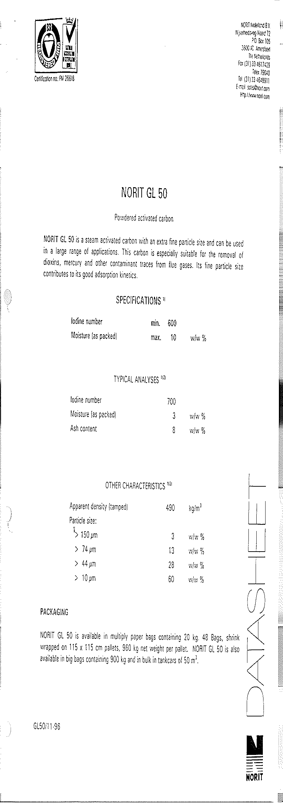
        - Eau ammoniacale
L’ammoniac gazeux qui constitue le réactif de dénitrification des fumées est produit par évaporation d’une solution ammoniacale dont les caractéristiques sont les suivantes :
- concentration en NH₃ : 25 % en masse
- Fe : < 2 mg/l
- Ca : < 2 mg/l
- tension de vapeur à 15°C : 393-431 mbar
- masse volumique à 15°C : 0,912-0,908 kg/l
- température de cristallisation : - 55 °C
- teneur en NH3 à 15 °C : 223-232 g/l
- extrait sec : < 60 mg/l
      - Contraintes environnementales
        - Concept architectural
Le descriptif de la proposition s’inscrit dans le cadre du concept architectural de l’ensemble de l’Unité, pris en charge par URBASER.
        - Nuisances sonores
Le niveau de bruit dans l’environnement de l’UVE pour les équipements extérieurs est limité à 56 dBA à 50 m.
Concernant les niveaux de bruits intérieurs, la garantie se rapporte uniquement au niveau de bruit émis pas les équipements individuels (ventilateurs, pompes, etc.).
En particulier, il n’est pas prévu de capotage acoustique du turbo-alterrnateur, celui-ci étant situé dans un bâtiment qui sera traité pour limiter l’émission acoustique vers l’extérieur aux valeurs contractuelles.
        - Performance environnementale, consommation de réactifs et production de résidus
Les performances données sont les meilleures que ce type d’installation peut fournir. La consommation de réactifs et la production de résidus sont principalement fonction des impositions de l’appel d’offre.
      - Réception et manutention des déchets
Le circuit d’arrivée des déchets étant en dehors de la fourniture CNIM, l’arrivée des OM pour CNIM se fait dans les trémies d’alimentation des fours-chaudières par le grappin du pont roulant.
      - Combustible d’appoint de la chaudière
Diesel-oil
Le combustible normal pour l’appoint et le démarrage de la chaudière sera du fuel-oil domestique.
      - Normes et Standards
Normes
L’UVE est conçue pour satisfaire l’ensemble des normes, règlements et usages en vigueur à la date de ce document.
Concernant le contrôle des émissions, le système de traitement des fumées proposé est conçu pour respecter les limites les plus strictes des arrêtés préfectoraux.
Au cas où les autorités compétentes imposeraient des contraintes environnementales ou constructives au-delà des possibilités actuelles du système prévu., CNIM apportera tout son concours pour :
- négocier les arrêtés afin de réduire autant que faire se peut les conséquences sur le coût des modifications,
- utiliser tout son savoir faire pour réduire l’impact sur le coût du projet,
- obtenir l’accord des autorités en temps et en heure,
- établir et justifier les coûts pour l’émission d’un avenant au contrat.
Standards
L’ensemble des équipements, des travaux de génie civil et de charpentes seront conçus, construits, testés et installés suivant les codes et normes en vigueur en FRANCE et suivant les pratiques du constructeur pour ce type d’installation.
      - Extension ultérieure des installations
Cette extension fait l’objet de la tranche conditionnelle de capacité 150 000 t/an demandée par la C.U.M.P.M..
    - Données de base du dimensionnement et caractéristiques générales
Les données de base ayant servi au dimensionnement de l’installation et les caractéristiques générales de cette dernière sont présentées dans le tableau ci-après.

Données de base | Unité | MPM
Description
Nbre de lignes x Tonnage horaire incinérable | - x t/h | 2 x 20 t/h
- Capacité d’incinération
- Nombre de lignes | -- | 2
- Tonnage horaire continu incinérable au point nominal 1 (Marche Nominale) | t/h | 20
- Tonnage horaire continu incinérable au point nominal 2 (PCI maximum) | t/h | 16,13
Disponibilité des installations | h/an | 8 000
- Tonnage horaire maxi incinérable au point nominal 8 (Marche Continue Maximale) | t/h | 22,5
- Tonnage horaire minimum continu | t/h | 12,5
- Déchets
- Déchets ménagers et assimilés
PCI au point nominal 1 (MN) | kcal/kg | 2 500
PCI au point nominal 8 (MCM) | kcal/kg | 2 450
PCI au point nominal 2 (PCI maxi) | kcal/kg | 3 100
Variation admissible du PCI | Kcal/kg | 1 800 à 3 100
Composition des déchets
Au point nominal 1 (OM seules):  . Cendres et inertes  . Eau | %  % | 25,00  28,50
Au point nominal 1’ (OM + boues):  . Cendres et inertes  . Eau | %  % | 26,30  26,50
- Equipements
- Grille d’incinération
Fabricant | -- | MARTIN GmbH
Type | -- | Inclinée à recul
Nombre de pistes |  | 4
Largeur grille | mm | 9 480
Nombre de gradins |  | 13
Surface de grille | M² | 68,0
- Chaudière
Fabricant | -- | CNIM
Type | -- | Radiante
Type de supportage | -- | Pendue
Pression vapeur au barillet (P) | bar a | 60
Température vapeur au barillet (T) | °C | 400
Débit vapeur au point nom. 1 | t/h | Env. 68,2
Débit vapeur au point nom. 8 | t/h | Env. 74,6
Nombre de ballons | -- | 1
Circulation | -- | Naturelle
Air secondaire | -- | Oui
Recirculation des fumées | -- | Non
- Traitement des fumées
Fabricant | -- | LAB (Gr.CNIM)
Type | -- | Semi humide
Réactif |  | Lait de chaux
- Réduction des NOx
Fabricant | -- | LAB (Gr.CNIM)
Type |  | SCR
Réactif |  | Ammoniaque à 25 %
- Réduction des Dioxines et Métaux lourds
Type |  | Injection de CA
Réactif |  | Charbon actif
Valorisation énergétique : aérocondenseur
100 % électricité | -- | Oui
Electricité et Chauffage Urbain | -- | Possible
Production électrique brute au point nominal 1 (MN) | MWe | Env. 29,9
Vide au condenseur | mbar | 100
Température ambiante | °C | 15
Production électrique brute au point nominal 8 (MCM) | MWe | Env. 32,1
Vide au condenseur | mbar | 115
Température ambiante | °C | 15
NOTA : Parallèlement à la production électrique, le turboalterrnateur est conçu dès l’origine pour permettre de délivrer un débit de vapeur MP de 35 MWh thermiques à un réseau de chaleur, cette disposition autorisant la fourniture éventuelle de 300 000 MWh thermique par an pour permettre à la C.U.M.P.M. de respecter ses engagements souscrits à l’égard du PAM.

Pour le traitement des fumées, les niveaux de référence sont ceux de la Directive Européenne 2000/76/CE du 4 Décembre 2000, hormis pour les poussières, les NOx et le CO, meilleurs que la norme :
Valeurs limites d’émission en polluants ()
Polluants |  | Valeurs en moyenne journalière | Valeurs en moyenne  sur ½ heure
- Poussières (mg/Nm³) |  | 7 | 30
- HCl (mg/Nm³) |  | 10 | 60
- SO2 (mg/Nm³) |  | 50 | 200
- HF (mg/Nm³) |  | 1 | 4
- NO₂ (mg/Nm³) |  | 80 | 160
- Fuite NH₃ (mg/Nm³) |  | 10 | 20
- CO (mg/Nm³) |  | 30 | 100
- Subst. organiques - COT (mg/Nm³) |  | 10 | 20
Valeurs en moyenne sur période d’échantillonnage
de 30 minutes minimum et 8 heures maximum
- Cd+Tl (mg/Nm³) |  | 0,05
- Hg (mg/Nm³) |  | 0,05
- Sb+As+Pb+Cr+Co+Cu+Mn+Ni+V (mg/Nm³) |  | 0,5
Valeurs en moyenne sur période
d’échantillonnage de 6 heures minimum et 8 heures maximum
- Dioxines et furannes (ng/ Nm³) | 0,1
Conditions de référence : 1013 mbar a ; 0 °C ; 11 % O₂ sur gaz secs.

    - Capacité d’incinération et diagramme de grille
La capacité d’incinération (capacité horaire) est donnée par le diagramme de grille fourni ci-après.
Ce diagramme indique tous les cas de fonctionnement possibles (chaleur brute et capacité d’incinération) en fonction du Pouvoir Calorifique Inférieur des déchets.
La grille est dimensionnée pour incinérer en continu des déchets dont le Pouvoir Calorifique Inférieur peut varier de 1 800 à 3 100 kcal/kg.
La capacité d’incinération minimale est de 62,5% de la capacité prévue en mode nominal.

  - Description du procédé

    - Réception et manutention des déchets
      - Déchets ménagers
Les déchets destinés à l’incinération sont transportés mécaniquement et déversés dans la fosse à déchets située en façade avant des fours-chaudières. La trémie d’alimentation de chaque four est sous surveillance vidéo. La goulotte sous la trémie du four est conçue de telle manière qu’elle permet aux déchets déposés de réaliser l’étanchéité entre la chambre de combustion et la trémie.
Au point bas de la goulotte, un système d’enfournement mû par vérin alimente la grille d’incinération dans sa partie supérieure.
      - Boues de STEP (Option)
Les boues de STEP livrées à 90 % de siccité sont acheminées par camion et déchargées dans une trémie de réception en acier. Elle sont reprises par un extracteur à chaîne situé en fond de trémie, puis transportées vers 2 silos de stockage de 200 m³ utiles chacun donnant une capacité de stockage de 3 jours.
En fond de chaque silo, les boues sont extraites et dosées par un ensemble cadre coulissant + vis doseuse, puis transportées vers les trémies d’alimentation où elles sont mélangées aux déchets ménagers.
    - Grille d’incinération
      - Une grille éprouvée...
La grille CNIM/MARTIN type “Grille à recul ” demeure une référence depuis toujours :
- Le mouvement opposé en direction à celui des déchets contribue à un excellent brassage des déchets. La grille Martin est l’une des grilles qui produit le moins de monoxyde de carbone (CO), qui est un gaz très toxique.
- La présence d’un volet déflecteur ajustable en bas de la grille et d’un alimentateur asservi en tête de grille, associé au mouvement de la grille elle-même, constitue un système qui permet un contrôle parfait de la couche de déchets tout le long de la grille,
- Chaque barreau est réalisé en alliage d’acier à haute teneur en Chrome, elle est refroidie par l’air de combustion circulant dans une nervure usinée dans sa face inférieure avant de s’échapper par des orifices spécialement étudiés
- Un différentiel de quelques millimètres au haut des barreaux, au voisinage des fentes de ventilation les rend auto-nettoyantes
- Les pertes de charge de l’air de combustion au passage des barreaux prévaut sur celles au travers de la couche de déchets. Ainsi, la distribution de l’air est relativement peu sensible à la répartition présente sur la grille. Les zones à forte densité d’ordure demeurent donc bien alimentées en air comburant,
- En outre, le flux d’air comburant est ajustable par section sur toute la longueur de la grille
Un brassage efficace, une épaisseur de couche contrôlée, une grille robuste, refroidie et auto-nettoyante, un air comburant parfaitement distribué et une combustion régulée tout le long de la grille sont les facteurs clés d’une incinération optimisée des déchets.
Tous ces paramètres déterminants sont contrôlés et réglés de manière simple et éprouvée sans dispositif complexe.
      - Améliorée sans cesse
Durant ces dernières années, le système de combustion CNIM/Martin a réalisé de substantielles avancées technologiques afin de donner une réponse industrielle au problème de variation subite de charge calorifique en particulier. Ce problème est encore plus sensible pour les fours situés en aval de centres de tri.
Les grilles d’incinérateurs opèrent en général à charge constante, les variations de charge se produisant lentement. Dans le passé, sans régulation du débit d’air, la variation des mesures prises sur la vapeur agissait sur le système d’enfournement des déchets sur la grille. Le gros inconvénient de cette solution était un temps de réponse lent.
La régulation d’Oxygène est donc apparue dans le mode de régulation. Celle-ci a permis de prendre en compte les écarts provenant des fluctuations de PCI des déchets. Toutefois, cette disposition n’a pas eu d’effet significatif sur l’amélioration du temps de réponse, et n’a pu apporter de solution au problème posé par ces variations.
Sachant que toute modification du PCI induit immédiatement une variation de la température des gaz issus de la combustion, CNIM/Martin ont donc développé un système de mesure de températures des gaz utilisant un pyromètre Infra Rouge installé dans le deuxième passage de la chaudière.
Ce système est beaucoup plus fiable que les procédés traditionnels utilisant des thermocouples ou pyromètres conventionnels. Ceux-ci sont en effet sujets à l’encrassement et peuvent donc délivrer des mesures incorrectes, leur temps de réponse est long et leur durée de vie limitée.
Avec le pyromètre Infra Rouge, toute variation est immédiatement détectée. Le système de contrôle de combustion peut donc agir instantanément sur chaque élément (mouvement de la grille, alimentation et débit d’air primaire sur chaque section de la grille).

      - Description de la grille d’incinération
La grille MARTIN à recul est constituée de gradins fixes et mobiles composés de barreaux qui effectuent des déplacements lents de brassage, opposés au sens de déplacement des déchets en raison de l’inclinaison à 26° de la grille.
De plus, chaque course est complétée d’un mouvement relatif par lequel chaque barreau se déplace par rapport aux barreaux qui l’entourent. Ceci assure un bon nettoyage des fentes de passage d’air entre barreaux.
La course totale des barreaux mobiles est d’environ 400 mm. La régulation de combustion contrôle automatiquement le fonctionnement de la grille par le biais de la fréquence de mouvement des barreaux mobiles. Ce contrôle de fréquence est également accessible à l’opérateur.
La grille est conçue pour une combustion en masse et est unique dans sa conception, son dimensionnement et sa réalisation. Les barreaux qui la composent ont les caractéristiques principales suivantes :
- barreaux mobiles assurant un bon brassage, une bonne combustion et un contrôle de position de flamme,
- barreaux en fonte alliée riche en chrome aux tolérances géométriques serrées,
- barreaux dont le mouvement et la géométrie spécifiques réduisent la formation d’accrochages.
Ces caractéristiques confèrent à la grille MARTIN un très haut niveau de performance pour une grande variété de déchets et une importante durée de vie.
Ces caractéristiques permettent également un bon contrôle de la combustion qui, en termes de qualité et de position de flamme, est absolument essentiel pour les performances de la chaudière.
La combustion des déchets est totale à environ 2/3 de la longueur de grille. Dans la dernière partie de la grille, les résidus (mâchefers) sont progressivement refroidis par l’air injecté sous la grille.
Enfin, résultat du bon contrôle de la combustion de la grille MARTIN, la quantité de fines qui tombent sous la grille est très faible, conduisant ainsi à de faibles pertes par imbrûlés et à un haut rendement thermique.

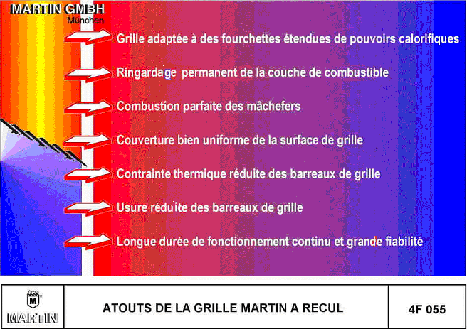

EQUIPEMENT DE COMBUSTION
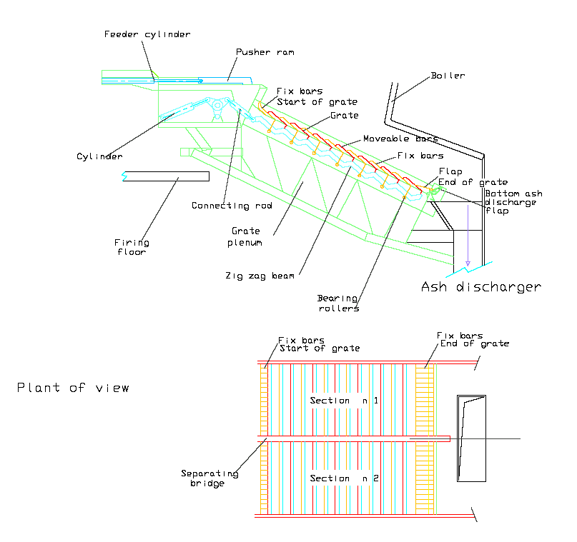

        - Air de combustion associée à la grille MARTIN
L’air primaire de combustion est prélevé au-dessus du hall de réception des déchets, ce qui permet l’aspiration des odeurs et de la poussière à cet endroit, évitant ainsi tout risque de propagation vers l’extérieur de ce hall.
L’air secondaire de combustion est prélevé au-dessus de la fosse à déchets devant les fours chaudière, ce qui permet l’aspiration des odeurs et de la poussière dans la ligne d’incinération, évitant ainsi tout risque de propagation vers l’extérieur de ce hall de déchargement.
Les ventilateurs d’air de combustion alimentent les circuits suivants :
- Circuits d’air primaire : l’air est soufflé sous la grille au travers de clapets à commande hydraulique. Cet air est réchauffé par plusieurs soutirages vapeur à la température optimale nécessitée par les caractéristiques des déchets.
- Circuit d’air secondaire : l’air est injecté dans la chambre de combustion au travers de buses dont l’implantation a été soigneusement étudiée pour permettre un bon brassage des gaz de combustion et une combustion complète, ainsi qu’une bonne stabilité de flamme de hauteur maîtrisée.
        - Hydraulique
Les barreaux de grille mobiles, l’alimentateur situé au bas de la goulotte d’alimentation, le volet d’isolation de la goulotte d’alimentation, le volet déflecteur ajustable en bas de grille et l’extracteur à mâchefers sont commandés à partir d’une centrale hydraulique.
Le fonctionnement de ces composants clefs de la combustion est commandé et régulé par une armoire de commande électro-hydraulique localisée sur le plancher de chauffe. Cette armoire de commande répond aux instructions reçues du système de contrôle-commande centralisé.
        - Extraction des mâchefers
L’extracteur à mâchefers est du type ‘’à niveau d’eau constant’’ et agit comme un joint d’étanchéité vis-à-vis de la chambre de combustion. Un poussoir hydraulique pousse les mâchefers vers la sortie de l’extracteur.
    - Evacuation des mâchefers
Les mâchefers provenant de l’extracteur sont transférés par transporteurs vibrants et bandes transporteuses jusqu’à l’aire de stockage. Avant leur transfert, une grille vibrante débarrasse les mâchefers des objets encombrants qui sont stockés en benne avant leur évacuation vers l’aire de stockage, de traitement et de maturation.
    - Chaudière de récupération CNIM
La chaleur dégagée par la combustion des déchets est récupérée dans une chaudière à tubes d’eau CNIM qui fait corps avec la grille d’incinération.

La conception de la chaudière CNIM est largement éprouvée ; elle est le fruit d’une longue expérience qui débuta en 1965 avec le centre de traitement d’Issy-les-Moulineaux en banlieue parisienne. Depuis cette date, CNIM a construit de nombreux autres centres dont deux d’entre eux ont les plus grandes capacités au monde.
Pour assurer la maîtrise totale de la qualité de cet élément stratégique, CNIM construit les chaudières d’incinération dans ses propres ateliers.
La chaudière retenue est du type verticale suspendue à 1 ballon, à circulation naturelle, de conception parfaitement adaptée à l’incinération des déchets
Elle est composée de quatre passages verticaux de fumées :
- Le premier passage au-dessus du four est laissé libre, les principaux échangeurs (les surchauffeurs et une partie des évaporateurs) sont installés dans le deuxième et le troisième passage et les économiseurs sont placés dans les troisième et quatrième passages.
Les caractéristiques principales de cette chaudière sont les suivantes :
- Faible vitesse des gaz
- Temps de séjour important
- Pas important entre tubes dans les échangeurs tubulaires
- Surchauffeurs radiatifs de type « Platen » (panneaux membranes éloignés les uns des autres) garantissant une température de vapeur particulièrement stable.
Les schémas de principe d’un surchauffeur ‘’Platen’’ et de la chaudière sont fournis pages suivantes.
Equipements de chauffe auxiliaires
Sur les parois membranes de la première chambre de la chaudière sont montés les équipements de chauffe auxiliaires permettant de garantir, conformément à la réglementation, une température minimum des gaz de combustion de 850°C, pendant 2 secondes, en service normal.
Ces équipements permettent aussi la mise en température du four lors des démarrages et arrêts de celui-ci, en maintenant les garanties ci-dessus.

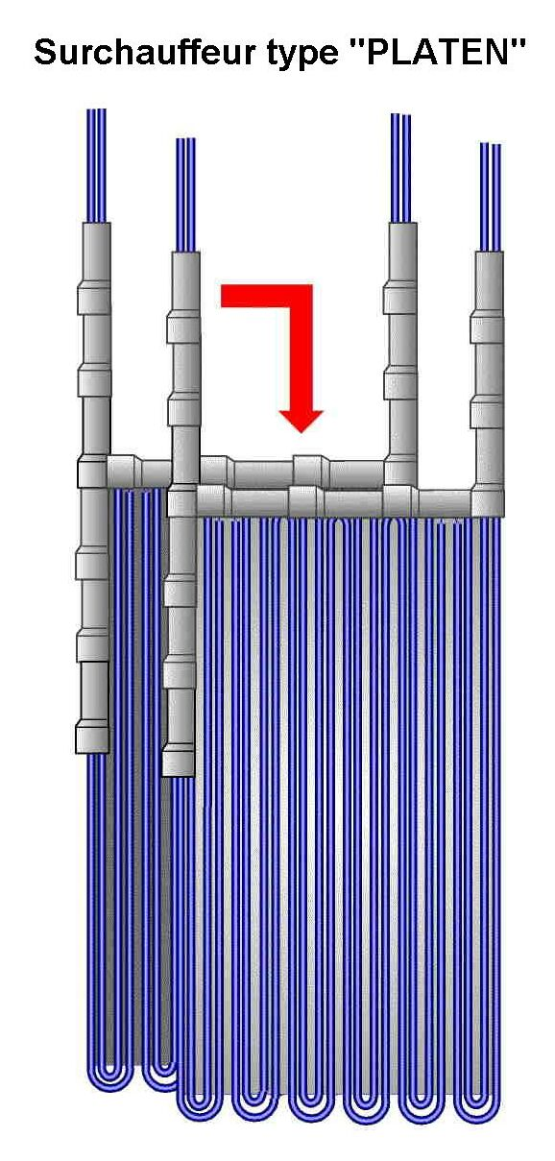
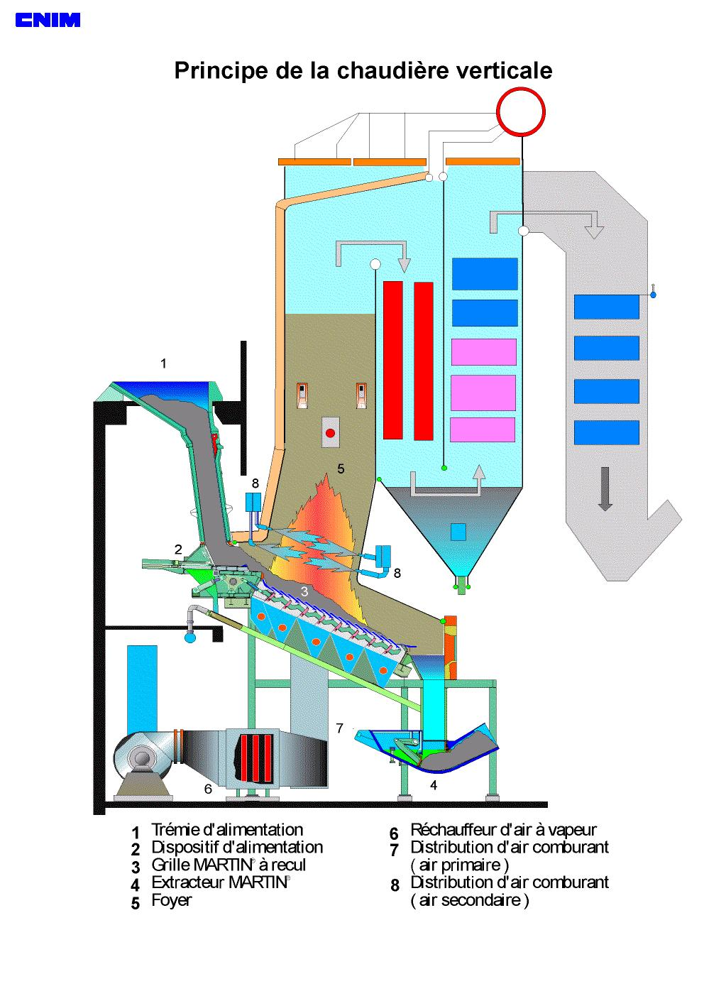
    - Valorisation énergétique
La vapeur surchauffée produite par la chaudière à 60 bar / 400°C alimente un turbo-alternateur à condensation.
Les dispositions suivantes sont adoptées pour permettre une production électrique optimale :

L’air primaire est réchauffé par un réchauffeur d’air en plusieurs parties alimenté par deux des trois niveaux de soutirage de la turbine. Le premier niveau de soutirage alimente l’étage final du réchauffeur d’air. Le second niveau de soutirage alimente le dégazeur et l’étage initial du réchauffeur d’air. Le troisième niveau de soutirage alimente le réchauffeur de condensats du poste d’eau.
La vapeur à l’échappement de la turbine est condensée dans un aérocondenseur sous vide,
La production électrique est très excédentaire par rapport aux besoins propres de l’usine. La majeure partie de cette production est donc exportée sur le réseau électrique au travers d’un transformateur élévateur.
La vapeur vive peut être dirigée directement vers le condenseur en cas d’indisponibilité du turbo-alternateur. Ceci permet, dans cette situation dégradée, de poursuivre l’incinération des déchets ménagers et donc d’assurer une continuité d’exploitation.
Parallèlement à la production électrique, le turboalterrnateur est conçu dès l’origine pour permettre de délivrer un débit de vapeur MP de 35 MWh thermiques à un réseau de chaleur, cette disposition autorisant la fourniture éventuelle de 300 000 MWh thermique par an pour permettre à la C.U.M.P.M. de respecter ses engagements souscrits à l’égard du PAM.
    - Traitement des fumées
      - Une compétence complète permettant un libre choix
Au travers des nombreuses références de sa filiale LAB, dans toute la palette des procédés disponibles, le groupe CNIM a fait la preuve qu’il maîtrise :
la technologie semi-humide
la technologie humide avec ou sans rejet liquide
la technologie sèche
C’est donc sans arrière pensée technique que CNIM peut véritablement assister le client pour faire le choix de la meilleure technologie à retenir dans chaque cas particulier.
      - Un choix du traitement de neutralisation des gaz acides et autres polluants
Pour éviter les rejets liquides et l’apparition de panache à la cheminée, la solution humide avec rejets liquides a été exclue de la présente étude malgré ses performances inégalables.
Restent donc à notre disposition les solutions sèche ou semi-humide.
Chacune des deux solutions présente des avantages et le choix final de la solution retenue fait intervenir non seulement son coût d’investissement initial, mais au moins autant son coût d’exploitation associé.
Le traitement sec, moins cher à l’investissementDans le cas d’une simple filtration , requiert le plus souvent des réactifs très élaborés (chaux spongiacale, bicarbonate de sodium) donc plus onéreux, surtout si les performances requises sont élevées. Son coût d’exploitation est plus important. Parfaitement adapté aux petites installations, il l’est beaucoup moins à long terme pour une installation prévue pour recevoir en solution de base 300, 000 t de déchets par an, voire plus dans le futur.
c’est donc clairement le traitement semi-humide à la chaux qui s’impose en terme de coût global (investissement et exploitation) au regard des charges de fonctionnement pour le projet:
- Il est parfaitement compatible avec toutes les contraintes du cahier des charges,
- A coût égal, il présente le meilleur bilan énergétique “ énergie récupérée – énergie consommée ”,
- Il permet l'utilisation d'un des réactifs les plus courants sur le marché
- Il est associé à l’utilisation d'un analyseur amont et d'un système de régulation d'injection de réactif de seconde génération permettant de minimiser la consommation de réactif,
- Il est éprouvé
- Il permet d’assurer une garantie d’épuration des fumées très élevées et des rejets à la cheminée très inférieurs aux limites réglementaires.
Le procédé d'épuration de type semi-humide, associé à un dépoussiéreur à manches filtrantes, permet de répondre aux exigences des réglementations actuelles et futures par une réduction drastique des quantités de rejets en gaz acides (HCI, HF, SO₂), métaux lourds, poussières, dioxines et furannes contenus dans les effluents gazeux issus de la combustion des ordures ménagères.
Ce type de traitement assure également l’absence de tout rejet liquide ainsi qu’un fort potentiel évolutif. En effet le dispositif semi-humide pourra évoluer à terme vers des performances d’épuration plus élevées. La première évolution possible consiste à augmenter la consommation en réactifs, ce qui se traduit par une augmentation du coût de traitement mais n’induit aucun investissement.
Si les impositions de rejets gazeux induisaient dans le futur des coûts de traitement rédhibitoires, il serait alors possible, moyennant un investissement supplémentaire, de transformer le système semi-humide en un système humide sans rejet liquide à une ou deux tours de lavage, permettant d’optimiser la consommation de réactifs et les performances d’épuration.
      - Fonctionnement et équipements de l’installation de traitement de fumées de type semi-humide
        - Généralités
Le présent paragraphe décrit le fonctionnement et les équipements à installer pour le traitement des fumées par voie semi-humide des lignes de l’UVE de MARSEILLE.
Outre l’élimination des polluants HCl et SOx, ce traitement semi-humide participe également à la neutralisation d’une partie des émissions de dioxines. Cette réduction des émissions de dioxines est complétée, conjointement à celles de NOx, dans un système catalytique de déNOx/dédiox (SCR - Selective Catalytic Reduction) décrit au chapitre VI.5.
        - Principes généraux de fonctionnement
Les principes de fonctionnement du traitement semi-humide sont les suivants :
Les gaz de combustion contenant les polluants particulaires et gazeux sont traités par voie semi-humide dans une enceinte de réaction, puis dans un dépoussiéreur à manches filtrantes avant d'être rejetés à l'atmosphère.
La suspension de réactif basique utilisée pour la neutralisation des gaz acides, le lait de chaux, est préparée et distribuée dans un circuit conçu pour éviter tout colmatage. Ce circuit est notamment équipé d’un système automatique de nettoyage acide des conduites et de la turbine de pulvérisation sans interruption du service.
Dans le réacteur, les gaz acides réagissent d'abord en phase liquide avec la solution de réactif basique finement pulvérisée par une turbine tournant à grande vitesse.
La vaporisation de l'eau entraîne la cristallisation des sels dissous dans les gouttelettes et une diminution de la température des fumées. Cette opération favorise les réactions de neutralisation et la condensation des métaux lourds.
Lorsque toute l'eau s'est évaporée, les gaz acides résiduels sont neutralisés en phase sèche au contact du réactif basique encore disponible.
Une boucle de régulation d’injection de lait de chaux intégrant la mesure des flux de HCl et SO₂ en amont du réacteur permet d’optimiser la consommation de réactif et la quantité de REFIOM produite.
Un dispositif d'injection de charbon actif en amont du réacteur permet d’effectuer un traitement efficace des métaux lourds gazeux et des polluants organiques persistants (dioxines et furannes en particulier).
Dans le filtre à manches, les particules solides (produits calciques de réaction, réactifs en excès, cendres volantes et métaux lourds condensés) sont séparées des fumées et les polluants résiduels réagissent avec les réactifs en excès (chaux et charbon actif) lors de la percolation des fumées à travers le gâteau déposé sur les manches.
Le circuit de traitement semi-humide est maintenu en dépression par le ventilateur de tirage qui dirige les fumées vers la cheminée, après passage dans l ‘installation de déNOx SCR.

Traitement de Fumées Semi-Humide
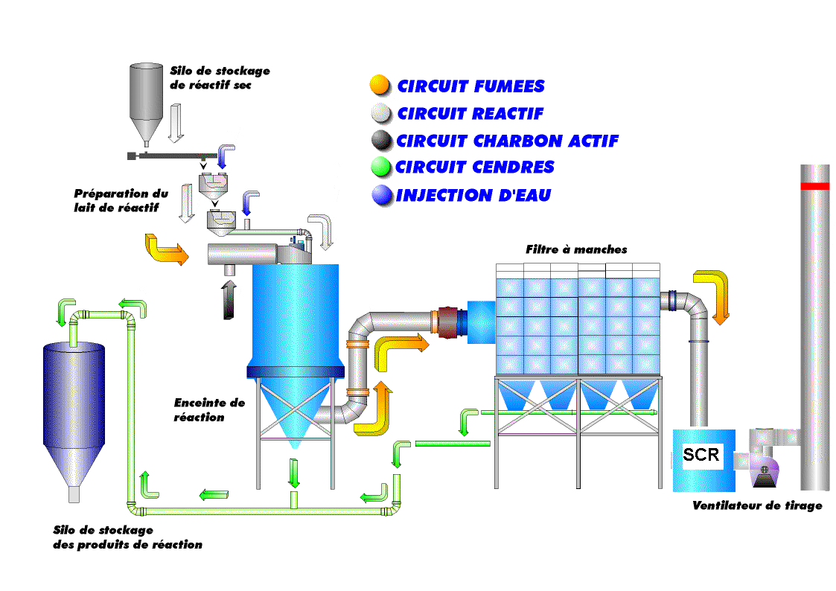
        - Principes réactionnels
Dispositif de traitement des dioxines, furannes et métaux lourds

Dispositif préliminaire
Un dispositif de stockage et dosage de charbon actif installé au sol permet d’injecter du charbon actif dans la gaine d’entrée du réacteur. L’injection de charbon actif, réactif à grande surface spécifique BET (700 à 800 m²/g), permet de piéger les polluants gazeux tels que les métaux lourds les plus volatils (notamment le mercure) ainsi que la plus grande partie des dioxines et les furannes selon un phénomène physico-chimique d’adsorption de ces molécules à la surface du charbon actif.

Dispositif complémentaire
De par l’utilisation d’un traitement DéNOx/Dédiox de type SCR, les catalyseurs du réacteur permettent non seulement la réduction des oxydes d’azote par l’ammoniac à faible température, mais contribuent également à une décomposition thermique complémentaire des composés organiques résiduels (dioxines et furannes en particulier) en composés élémentaires (CO₂, H₂O, HCl...).
Réacteur
Les fumées sortant de la chaudière entrent dans la partie supérieure du réacteur à travers un diffuseur à ventelles. Ce dernier a pour fonction de favoriser le mélange des fumées et des très fines gouttelettes de lait de chaux.
Les gaz acides (HCI, HF, SO₂) s'adsorbent sur les gouttelettes et sont neutralisés en phase aqueuse au contact de la chaux selon les réactions suivantes :
- 2 HCl + Ca (OH)2 Ca Cl2 + 2 H2O
- 2 HF + Ca (OH)2 Ca F2 + 2 H2O
- SO2 + 1/2 O2 + Ca (OH)2 Ca SO4 + H2O
Au cours de cette phase de contact, l'eau s'évapore en refroidissant les gaz ce qui entraîne la cristallisation des sels dissous (CaCl₂, CaF₂, CaSO₄) et favorise la condensation et l’adsorption des métaux lourds sur les particules solides et sur le charbon actif.
Lorsque toute l’eau s’est évaporée, le réactif basique en excès réagit en phase sèche avant d’être séparé des fumées dans le dispositif de filtration.
Une partie des résidus solides en suspension dans les fumées constitués par des cendres volantes, des produits de réaction et des réactifs en excès est recueillie en partie à la base de l'enceinte de réaction, le reste étant entraîné par les gaz et capté dans le dépoussiéreur situé en aval.
Plusieurs paramètres influencent le rendement d'épuration :
- Granulométrie
Elle est optimisée pour produire une surface de réaction importante (inversement proportionnelle au diamètre des particules) tout en favorisant la captation en phase humide, en évitant une évaporation trop rapide des gouttes.
- Turbulence
Elle favorise le renouvellement des fumées en contact avec les particules de réactif. Cette turbulence est obtenue par la mise en rotation des fumées à l'entrée de l'enceinte de réaction.
- Temps de contact
Le réacteur est dimensionné en fonction de l’écoulement des fumées et du temps d’évaporation des gouttes pour assurer le temps de séjour des fumées requis.
- Température des fumées
L'introduction contrôlée de lait de chaux dilué amène, par évaporation, la température des fumées à la température optimum des réactions (150 °C) ultimes dans le filtre.
Filtre à manches
Les particules solides sortant du réacteur vont se déposer sur les manches du filtre. Ce dernier constitue une étape importante du traitement car l’excès de réactifs présent sur les manches va réagir avec les fumées. Le passage des fumées au travers du gâteau formé par les réactifs en excès (chaux et charbon actif), les poussières et les produits de réaction permettent aux réactions de neutralisation de se poursuivre dans le filtre.
        - Circuits du procédé
Circuit de chaux :
La chaux vive CaO est livrée à l'usine par camions et transférée par voie pneumatique vers le silo de stockage de réactif.
Le silo est équipé à sa base d'un dévoûteur mécanique qui permet l'alimentation de la vis d'extraction et de dosage. La vis alimente un ensemble complet de préparation de réactif.
Le lait de chaux, préparé séquentiellement est transféré par gravité dans un bac de service ou bac tampon qui assure l’alimentation du système de traitement des fumées.
Une pompe de distribution assure le transport de la suspension depuis le bac de service jusqu'aux équipements de pulvérisation situés aux sommets du réacteur.
La suspension est injectée dans le réacteur par un rotor tournant à vitesse constante (turbine d'atomisation) de façon à pulvériser le lait de chaux de façon optimale.
Circuit de charbon actif :
Le volume important du réacteur favorise la captation des métaux lourds et des composés organiques par adsorption de ces molécules sur le charbon actif finement broyé injecté au niveau de la gaine d’entrée du réacteur. Le silo de stockage est installé sur un châssis support et il est muni à sa partie inférieure d’un dispositif de dosage et d’injection du réactif. Ce dispositif est constitué d’une vis doseuse entraînée par un moteur à vitesse variable, d’un éjecteur venturi alimenté en air comprimé et d’une conduite de transport pneumatique et d’injection du charbon actif.
Circuit des gaz de combustion
Les gaz sortent en partie basse du réacteur et ils sont dirigés vers le filtre à manches, puis vers la déNOx catalytique SCR, avant d’être rejetés à l’atmosphère par un ventilateur de tirage et la cheminée.
Circuit des cendres et produits de réaction
Les résidus solides constitués de cendres volantes, de produits de réaction et de réactifs en excès sont collectés à la base du réacteur et du filtre à manches.
Ces résidus sont ensuite évacués par transport mécanique vers le silo de stockage des cendres.
      - Traitement des oxydes d’azote
        - Généralités
La réduction des émissions d’oxyde d’azote peut être obtenue en les faisant réagir avec de l’ammoniac NH₃ ou de l’urée CO(NH₂)₂. C’est l’ammoniac qui a été retenu comme réactif dans le cas présent, la réduction des NO_{X} s’effectuant selon les réactions chimiques suivantes :
4 NO + 4 NH₃ + O₂ → 4 N₂ + 6 H₂O (1)
2 NO₂ + 4 NH₃ + O₂ → 3 N₂ + 6 H₂O (2)
        - Type de traitement
Il existe deux procédés de traitement secondaires des NO_{X} : Le procédé de réduction catalytique (SCR), et le procédé de réduction non catalytique (SNCR).
Pour ce projet, il a été retenu un traitement secondaire de type SCR, permettant seul d’obtenir un taux de rejet inférieur à 80 mg/Nm³ avec une fuite de NH₃ inférieure à 10 mg/Nm³.
        - Le procédé de réduction catalytique
Réacteur catalytique
Le procédé de réduction sélective catalysée ou SCR (Selective Catalytic Reduction) nécessite la présence d’un catalyseur pour obtenir la réduction des oxydes d’azote par l’ammoniac.
L’oxygène est fourni par le catalyseur dont le composé actif est généralement du pentoxyde de vanadium V₂O₅ selon la réaction :
4 NO + 4 NH₃ + 2 V₂O₅ → 4 N₂ + 6 H₂O + 2 V₂O₄ (1₁)
Le dioxyde de vanadium s’oxyde ensuite en pentoxyde au contact de l’oxygène contenu dans les gaz selon la réaction :
2 V2O4 + O2 → 2 V2O5 (12)
La réaction globale est donc la réaction bilan (1₁+1₂) bien que l’oxygène contenu dans les gaz ne soit pas directement utilisable à la température de fonctionnement de ce procédé. Le volume de catalyseur est optimisé pour la température de 250°C retenue pour le fonctionnement des réacteurs SCR de façon à éviter le risque de précipitation de sulfates et bisulfates d’ammonium.
La consommation d’ammoniac est quasi stoechiométrique, la fuite est donc très faible.
Les performances du traitement assurent une concentration en NOx à la sortie de la cheminée inférieure à 80 mg/Nm³ (à 11% d’O₂ sur gaz secs).
L’injection d’ammoniaque
L’ammoniaque est injecté sous forme de brouillard d’eau ammoniacale dans la gaine des fumées en amont du réacteur, grâce à des pulvérisateurs bi-fluides dans lesquels l’air comprimé assure la pulvérisation et la propulsion des gouttelettes d'eau ammoniacale. Le système d'injection comporte les contrôles nécessaires de pression et de débit d’air comprimé. L’évaporation du réactif s’effectue directement dans les fumées, qui fournissent ainsi la chaleur nécessaire à celle-ci. Le mélange dans les fumées est réalisé au niveau des pulvérisateurs par des déflecteurs spéciaux, dont le nombre, la forme et l’orientation sont déterminés par modélisation pour obtenir l'homogénéité nécessaire.
Le dosage de la quantité d’eau ammoniacale nécessaire est assuré par deux pompes doseuses (une en service, l’autre en secours, communes aux 2 lignes).
Dans la gaine de fumées, la solution d’ammoniaque va se décomposer en eau et ammoniac gazeux selon la réaction suivante :
NH4OH → NH3 + H2O
La quantité d’eau ammoniacale injectée est régulée automatiquement par la mesure on-line des NOx en aval du réacteur catalytique. Un schéma de principe de la SCR se trouve ci-après.

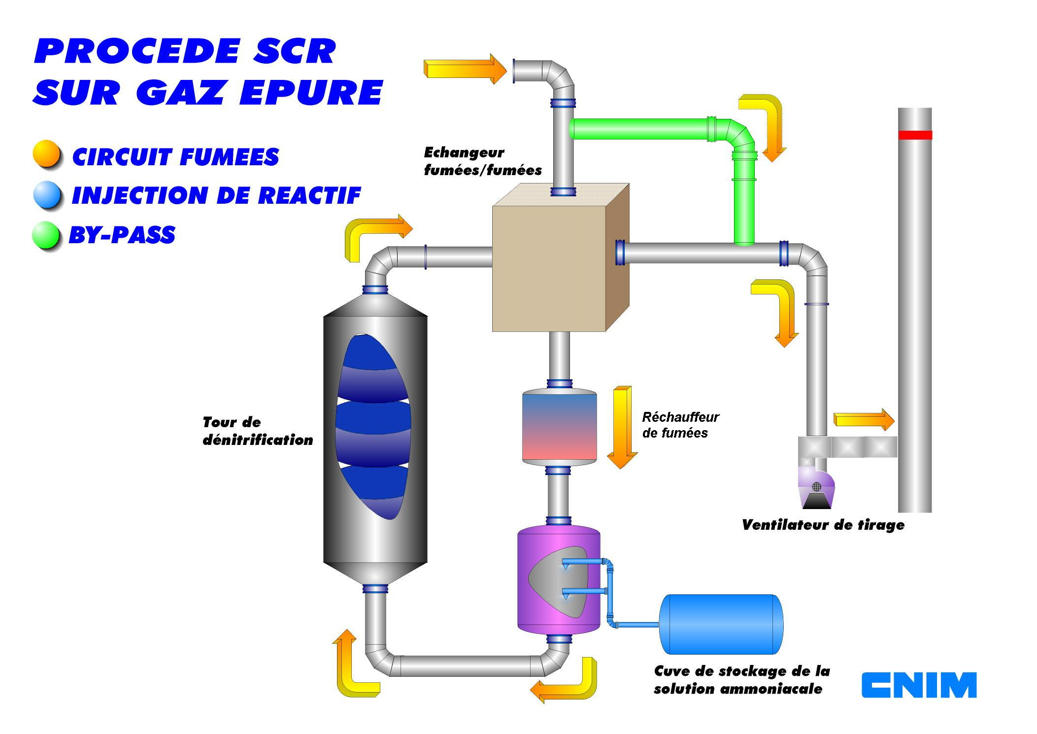

    - Instrumentation, Contrôle-commande et courants faibles
      - Généralités
L'installation comprendra les équipements de contrôle-commande nécessaires à la conduite et à la supervision du procédé et des équipements auxiliaires.
Elle comprendra également toute l'instrumentation nécessaire au contrôle-commande de l'ensemble des équipements proposés : indications locales, capteurs de mesure, analyseurs, détecteurs, actionneurs, vannes de contrôle, électrovannes ...
      - Principes de base
Le contrôle-commande de l'installation est du type système distribué (répartition des tâches), hiérarchisé et organisé en différents niveaux, avec conduite centralisée.
Le découpage unitaire et fonctionnel de l'installation est largement respecté, ce qui permet une grande souplesse aussi bien au niveau de la conduite que de la maintenance.
De façon générale, les équipements et notamment ceux du process principal sont entièrement gérés par le système principal de contrôle-commande.
Si certains équipements complexes possèdent leurs propres automates, ils échangent alors avec le système principal toutes les informations logiques et analogiques nécessaires à la conduite (consignes, alarmes ...).
L'opérateur peut ainsi surveiller l'ensemble des équipements de process depuis la salle de contrôle principale par l'intermédiaire de vues synoptiques animées et interactives.
      - Architecture
Le système intégré de contrôle-commande (SICC) est constitué des différents niveaux suivants :
Niveau 0 : Niveau procédé
Instrumentation, capteurs, actionneurs, équipements électriques de distribution et d'automatisme.
Chaque titulaire fournit les matériels relatifs aux équipements de son lot.
Niveau 1 : Niveau contrôle et automatisme
Conditionnement des signaux, traitement des données (séquences d’automatismes, boucles de régulation, calculs, élaboration des alarmes).
En l'occurrence, la fourniture des matériels sera répartie comme suit :
Four/chaudière et Traitement de fumées :
- 1 armoire par "chaudière"
- 1 armoire par "grille"
- 1 armoire par "traitement des fumées"
- 1 armoire pour "Utilités et Gestion Electrique" 1 automate "Ligne" pour les parties four, chaudière et traitement des fumées
- Valorisation énergétique :
- 1 automate pour la fonction groupe Turbo-alternateur
- 1 armoire pour les auxiliaires
Niveau 2 : Niveau commande et supervision
Interface opérateur (visualisation, télécommande, réglages), gestion des communications entre niveaux, développement de l'application, éditions, stockage des données.
Niveau 3 : Niveau Gestion technique et Communication
Gestion technique en temps différé à partir de données issues du niveau 2 ; sans fonction de commande sur le procédé et les équipements auxiliaires.
La fourniture se limite à la gestion des flux (pesage entrées/sorties) et à la surveillance des émissions (analyse des fumées).
Les autres postes d'exploitation et/ou de maintenance sont hors fourniture.
    - Installations électriques
      - Production, Alimentation générale
L'usine est reliée au réseau EDF par une ligne de 63 kV (alimentation simple)
utilisable aussi bien en production qu'en consommation.
La production électrique du site est réalisée par un groupe turboalternateur (GTA) raccordé au réseau 20 kV de l’usine. Cette énergie est exportée vers le réseau EDF à travers un transformateur élévateur 20/63kV.
En fonctionnement normal, le GTA est couplé (et synchronisé) en permanence sur le réseau. Il assure ainsi l'alimentation électrique de l'usine plus la revente à EDF de l'énergie électrique excédentaire
En cas de défaillance du turboalternateur, le réseau EDF assure sans coupure l'alimentation de l'usine.
En cas de perte de la liaison EDF, le turboalternateur peut assurer la marche autonome de l'usine (fonctionnement en îlotage).
Le comptage Import/Export est réalisé au niveau du poste 63 kV.

Alimentation autonome de secours
Un groupe électrogène de secours sur la basse tension permettra l'alimentation des installations pour assurer leur arrêt en toute sécurité, en cas de perte simultanée du réseau EDF et du groupe turboalternateur.
Le démarrage du groupe sera automatique sur manque de tension. Les verrouillages nécessaires seront prévus pour interdire la marche en parallèle du groupe avec le réseau.
      - Distribution Basse Tension
La distribution principale basse tension de l'usine sera réalisée à partir d’alimentations spécifiques et d’un tableau général basse tension (TGBT) : « Ligne + Auxiliaires » alimentés depuis le tableau HTA.
Les ventilateurs de tirage de forte puissance équipés de variateurs de vitesse seront eux alimentés individuellement depuis le poste HTA.. La tension retenue de 690V optimise la distribution.
Le TGBT « Ligne + Auxiliaires », composé de trois jeux de barres avec inter-verrouillage, alimente de manière équilibrée :
- les gros consommateurs (pompes par exemple),
- des tableaux force motrice pour l'alimentation des équipements de procédé (ventilateurs aérocondenseur, pompes ...) de puissance plus modeste,
- des tableaux et armoires divisionnaires pour l'alimentation de consommateurs divers et de certains équipements "fonctions" (pont OM par exemple),
La première section alimente plus particulièrement les équipements propres à la ligne d'incinération section N°1, la deuxième section alimente les équipements communs en général et la troisième section. alimente plus particulièrement les équipements propres à la ligne d'incinération N°2. Les équipements communs redondants sont répartis entre la première et troisième section.
L'installation comprendra tous les équipements électriques relatifs à la distribution principale : transformateurs HT/BT, tableau général basse tension, batteries de condensateurs, onduleur, chargeur de batteries.
Elle comprendra également les équipements électriques nécessaires à l'alimentation et au contrôle-commande de l'ensemble des équipements du procédé relatifs au lot concerné : démarreurs, variateurs, armoires, coffrets de distribution et d'automatismes.
    - Schéma global simplifié d’installation
Un schéma global simplifié d’installation pour 1 ligne, présentant les équipements principaux et les produits entrants et sortants, est fourni ci-après.

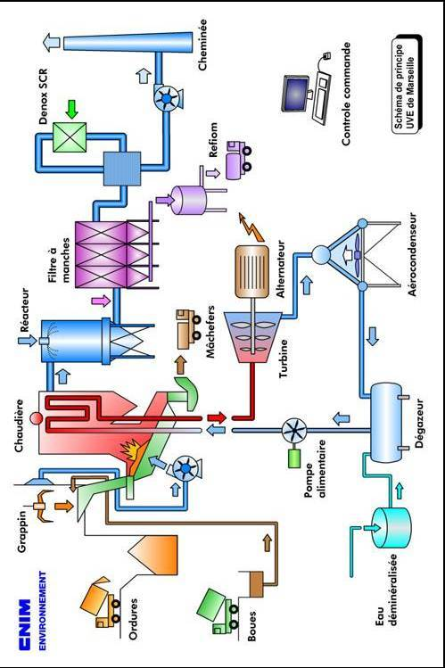
  - Description des équipements

    - Réception et manutention des déchets ménagers et des boues
      - Réception et manutention des déchets ménagers
Les déchets sont déchargés dans la trémie à déchets du four-chaudière au moyen du grappin du pont roulant.
LE PONT ROULANT EST EXCLU DE LA FOURNITURE CNIM.
      - Réception et manutention des boues de step
Chapitre E : OPTION BOUES
    - Incinération sur grille Martin
      - Système de chargement des déchets
        - Généralités
La conception retenue pour l’ensemble trémie de chargement/goulotte permet d’éliminer pratiquement tout risque d’engorgement au cours de la manutention des déchets.
Lorsque l’unité est en fonctionnement, la trémie est maintenue pleine. Les déchets contenus agissent comme un joint étanche, empêchant ainsi que l’air frais ne pénètre et ne perturbe la combustion dans le foyer. La capacité de la trémie est calculée de sorte qu’elle puisse rester chargée pendant tout le cycle de chargement. Le maintien du niveau de chargement de la trémie est contrôle par l’opérateur du pont.
Sous la trémie se trouve la goulotte à l’extrémité inférieure de laquelle un vérin hydraulique alimente la grille au dessus d’une marche. Les déchets préalablement compactés au passage de la goulotte se répandent ainsi sur le haut de la grille.
        - Description des équipements
Trémie
La trémie de chargement en forme de tronc de pyramide inversé se raccorde sur une goulotte divergente.
Les dimensions de la trémie sont telles que le grappin en position ouvert puisse y déverser l’intégralité de son contenu sans risque d’interférence grappin/trémie.
Les bords supérieurs de la trémie sont placés à 1 m au dessus du plancher des trémies laissant un accès sur deux de ces côtés pour permettre une intervention manuelle en cas d’obstruction.
Goulotte et volet de fermeture
La goulotte qui alimente la largeur totale de la grille est construite en tôles d’acier, supportées et raidies par des profilés.
Cette goulotte a une section légèrement divergente pour permettre la décompression progressive des déchets avant l’arrivée sur la grille.
Un volet de fermeture en haut de la goulotte actionné par un vérin hydraulique permet la fermeture de la goulotte en cas d’arrêt du four.
L’ensemble des composants hydrauliques est placé à l’extérieur de la goulotte.
Cette goulotte est refroidie à l’eau.
      - Alimentateur- Poussoir
Le poussoir comporte un élément par piste de grille. Il fait suite à la goulotte de chargement et assure la distribution des déchets sur la grille.
Il est construit en acier haute résistance. Les surfaces sont conçues pour encaisser les impacts des chutes de déchets provenant de la goulotte.
Le poussoir s’appuie à l’arrière sur des paliers à billes, son mouvement de va-et-vient est assuré par des vérins hydrauliques maintenus sur des guides latéraux.
Les nez du poussoir et de la table d'alimentation sont garnis de barreaux en fonte au chrome.
Le débit de déchets entrant sur la grille du four peut être réglé en agissant sur la fréquence et l’amplitude des déplacements des mouvements de va-et-vient. Il intervient dans la régulation de la combustion.

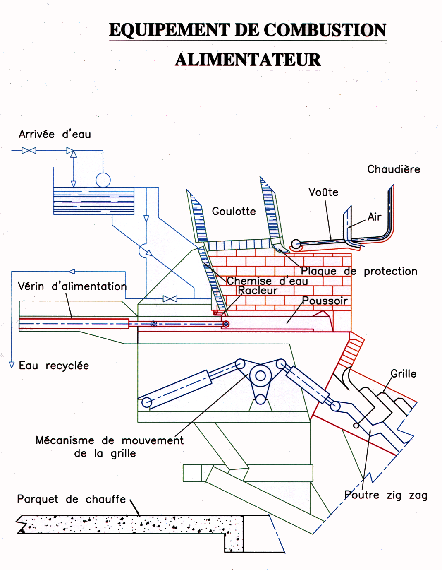
      - Grille d'incinération
        - Objectif et caractéristiques générales
La grille MARTIN est conçue pour une incinération en masse, elle est unique dans sa conception et sa construction. Elle intègre les éléments déterminants suivants :
- le mouvement des barreaux entraînant les ordures vers le haut
- les caractéristiques mécaniques des matériaux constituant les barreaux
- le tracé même des barreaux et leurs mouvements pour éviter l’accumulation des mâchefers
- les dispositifs mobiles permettant de maintenir les ouvertures de la grille malgré la dilatation thermique
Ces dispositions permettent à la grille Martin de garantir de hautes performances pour une gamme étendue de déchets avec une disponibilité élevée. En outre, elles assurent le contrôle de la combustion qui, en termes de qualité et de position de flamme, est déterminant pour les performances de la chaudière.
La grille inclinée de 26° avec l’horizontale est constituée de plusieurs pistes divisées chacune en 13 gradins. C’est le mouvement de ringardage des gradins, dirigé vers le haut de la grille, qui exerce une influence décisive sur le déroulement de la combustion dans la couche. Une certaine partie de la masse incandescente est remontée vers l'amont pour y servir de braise aux ordures fraîches. Il se produit ainsi, dès le début de la grille, un feu intense de sorte que toutes les phases de la combustion séchage-allumage-combustion se déroulent de manière simultanée et interactive. Le mouvement des barres dirigé vers le haut de la grille évite que les déchets ne fassent que circuler sur la grille sans combustion effective mais qu’elles soient constamment mélangées.
De plus, ce mouvement évite la formation de points chauds et l’accumulation de mâchefers. Il permet au système Martin de garantir un excellent niveau d’imbrûlés. Une partie des barreaux de grille comporte à l'avant un nez pour effectuer un ringardage de la couche au cours de chaque mouvement de va et vient et éviter une accumulation des matières incinérées.
Le contrôle précis de la combustion permet de localiser la flamme issue de la grille. C’est dans cette zone que l’air secondaire est injecté. L’introduction de cet air et la forme même des murs du foyer produisent une action turbulente qui évitent que les gaz imbrûlés ou odorants soient entraînés vers la cheminée. La zone de combustion ainsi contrôlée dans la partie supérieure de la grille, la partie inférieure permet une incinération terminale des combustibles difficiles à brûler.
L’espace entre barreaux ne représente que 2 % de la surface totale de la grille. Au travers de cet espace, une faible quantité de cendres et de fines s’introduisent sous la grille. Le système standard Martin permet de les récupérer et de les diriger vers le dispositif d ‘évacuation prévu à cet effet. L’espacement entre les barreaux est maintenu constant quelques soient les conditions de température à l’aide de barres de dilatation fixées sur les parois latérales de la grille. A chaque fin de course, supérieure et inférieure, se produit un déplacement forcé, relatif d'environ 20 mm des barreaux entre eux, de sorte que les fentes d'admission d'air restent toujours exemptes de poussière, éléments métalliques et cendres.
Un autre dispositif propre à Martin est le système d’alimentation en air primaire. Le caisson sous grille, alimenté par de l’air provenant d’un ventilateur, est constitué de plusieurs compartiments desquels le flux d’air peut être réglé suivant les besoins précis de la régulation de la combustion.
L’air primaire alimente la couche d’ordures au travers de fente de 2 mm entre les têtes de deux barreaux adjacents. Ces étroites fentes offrent une résistance importante et permettent donc une distribution uniforme de l’air dans chaque zone de la grille. Il ne se forme donc pas de points froids qui encourageraient une combustion médiocre et un taux élevé de poussières dans les fumées. Une pression constante de 400 mm CE à l’entrée dans le caisson permet d’assurer une distribution homogène quelle que soit l’épaisseur de la couche de déchets sur la grille. En effet, la perte de charge, à l'air, du tapis de grille est de 100 mm CE environ, valeur nettement plus élevée que celle de la couche de combustible, laquelle peut varier de 15 à 50 mm CE selon la qualité des déchets.

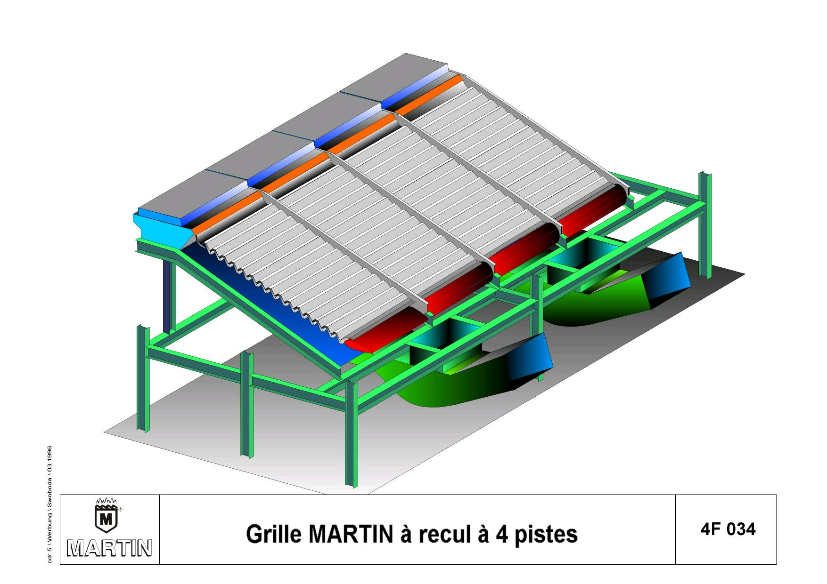
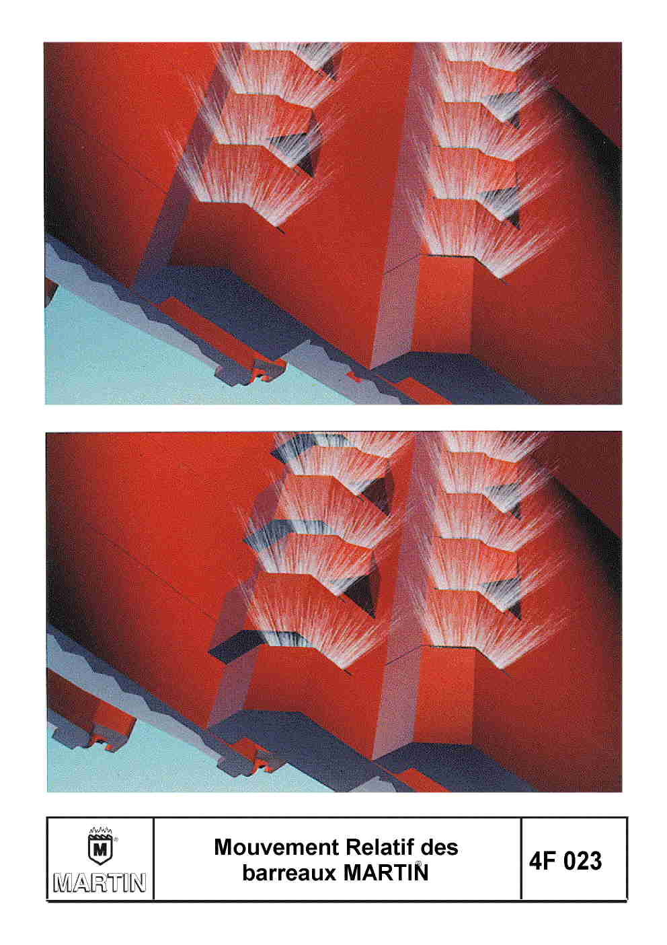
        - Grille d’incinération
D’un point de vue constructif, la section de grille, inclinée de 26° avec l’horizontale, est encadrée par un châssis assemblé par soudure et résistant à la torsion. Il comprend des poutres-caissons longitudinales et transversales rectangulaires.
Les poutres bordant la grille latéralement sont protégées du rayonnement du foyer au moyen de plaques en fonte au chrome spéciales. Des ensembles mobiles compensent la dilatation thermique afin d'éviter la formation à l'état froid de l'installation et à l'allumage, de fentes excessives entre le tapis de grille et les bords latéraux où des corps étrangers pourraient se coincer.
Les éléments du tapis de grille sont supportés par des sommiers en " T " en acier spécial. Les sommiers des gradins fixes sont reliés au châssis longitudinal et ont pour but d'assurer un raidissement supplémentaire de l'ensemble. Les gradins mobiles sont fixés sur les poutres zig-zag, pourvues d'un système de commande par vérin hydraulique, supportées et guidées par des rouleaux.
Les barreaux de grille ainsi que les plaques latérales sont fabriqués en fonte au chrome fondue au four électrique (alliage de 17 % à 19 % de chrome et 1,4 % à 1,8 % de carbone). Le matériau employé est résistant à la chaleur, et inoxydable à chaud jusqu'à 1 000 °C. Les flancs de tous les barreaux de grille subissent un usinage à la meule.
Les barreaux sont reliés entre eux par des tétons latéraux pénétrant dans une ouverture aménagée dans un flanc du barreau voisin. Ceci permet d'éviter le décrochage de barreaux.
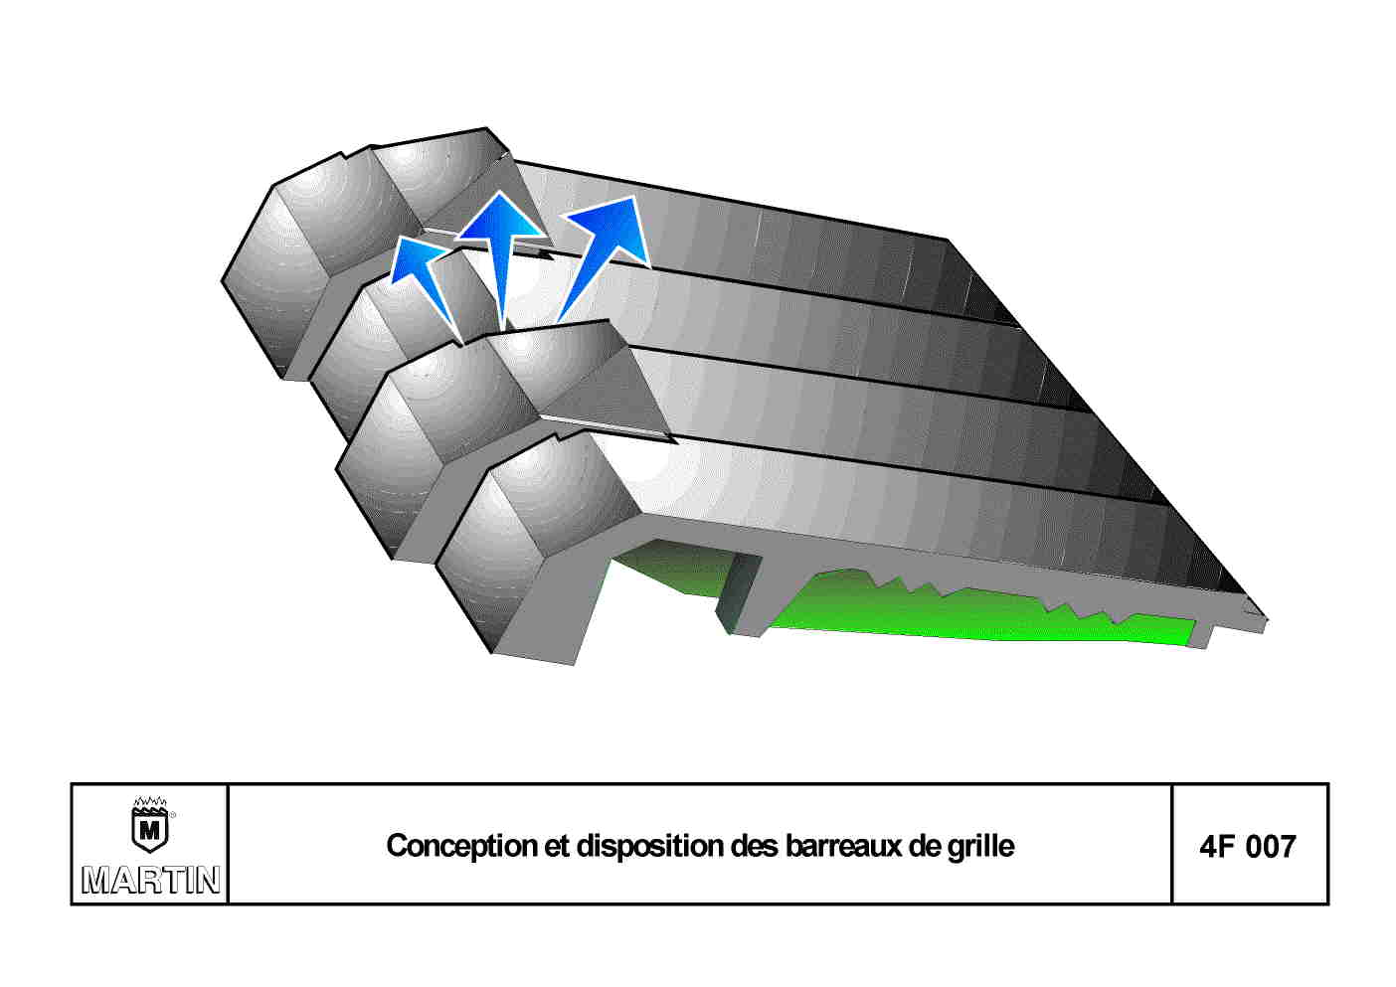
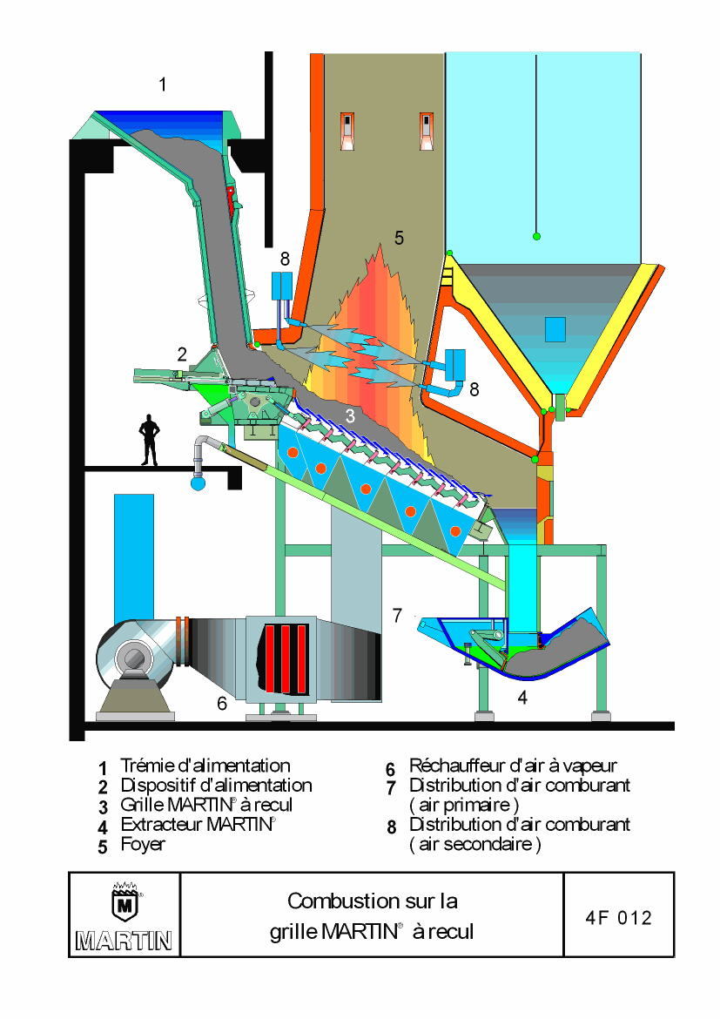

        - Volet déflecteur à mâchefers
La grille est équipée d'un d’un volet déflecteur à position réglable en fonction de la nature des déchets à incinérer. Son but est de régler l'épaisseur de la couche de déchets et de mâchefers sur la grille et de guider les mâchefers dans la trémie de l'extracteur à mâchefers.
      - Extracteur de mâchefers
Les mâchefers chauds tombent dans une trémie d'évacuation puis dans une auge remplie d'eau à niveau constant grâce à un système de réglage et d'admission d'eau automatique, par flotteur.
L'extracteur a trois fonctions principales :
- assurer le refroidissement des mâchefers jusqu'à une température de 80 à 90° C pour permettre leur évacuation ultérieure.
- humidifier les mâchefers pour éviter toute pollution par envol des poussières, tout en délivrant des mâchefers bien égouttés.
- former écran d'étanchéité avec la chambre de combustion en dépression et éviter les entrées d'air parasite.
Les mâchefers sont évacués par un poussoir très robuste à mouvement de va et vient à commande hydraulique.
Les mâchefers sont poussés dans une goulotte ascendante conçue pour permettre, d'une part, un certain compactage du produit sans risque d'obstruction, et d'autre part, son égouttage. De cette manière, la quantité d'eau d'extinction perdue est réduite à la quantité d'eau perdue par vaporisation et celle absorbée par les mâchefers après égouttage. La teneur en eau des mâchefers évacués est de 15 à 20%.
L'auge de l'appareil est raccordée à la base de la trémie d'évacuation au moyen d'un cadre composé de cornières robustes et de boulons.
Trois faces de l'ouverture d'entrée rectangulaire sont garnies de tôles d'usure en acier spécial, tandis que la 4ème face, vis à vis du poussoir extracteur, est revêtue de plaques en fonte. Des ergots en forme de dents de scie sont prévus sur ces plaques pour éviter la remontée des mâchefers dans le puits.
Le fond de l'auge est courbé et se raccorde à la goulotte ascendante dont la section croît légèrement vers le haut pour permettre l'évacuation des résidus sans risque de bourrage. La distance entre le bord de déversement et le plan d'eau dans l'auge permet l'égouttage des résidus de combustion.
Le corps de l'extracteur de construction soudée est composé de tôle d'acier et profilés le rendant indéformable.
D’épaisses plaques d'usure en acier spécial garnissent le fond de l'auge et de la goulotte ascendante. Les parois latérales sont également revêtues de tôle d'usure en acier spécial.
Le poussoir est entraîné à vitesse variable par vérins hydrauliques. Il est muni de sabots en acier. Sous le poussoir, un racleur est prévu pour éviter la formation de dépôts.
La cuve de l'extracteur et le puits de descente des mâchefers comportent chacun deux portes de visite.

      - Graissage des mécanismes
Les points de graissage sur l'entraînement de la grille ainsi que les paliers d'attache des vérins hydrauliques et l'arbre du poussoir extracteur sont alimentés par une pompe à graisse et des blocs distributeurs.
Les paliers extérieurs des arbres des clapets d'air primaire ne nécessitent aucune maintenance en conditions d'exploitation normale.
La surveillance du système de graissage est assurée par des fins de course aménagés sur les blocs distributeurs et un organe de contrôle électrique émettant une alarme sonore en cas de défaut.
      - Alimentation hydraulique
Les éléments mobiles suivants sont actionnés hydrauliquement avec une grande réserve de puissance :
- le volet de fermeture de la goulotte de chargement,
- les poussoirs alimentateurs,
- les gradins mobiles des pistes de grille,
- le volet déflecteur ajustable en bas de grille,
- les extracteurs à mâchefers,
- les clapets d'air primaire,
Une armoire de commande hydro-pneumatique contrôle les actionneurs hydrauliques cités ci-dessus ainsi que les actionneurs pneumatiques d'évacuation des fines sous grille.
      - Distribution de l’air de combustion
Le système de distribution d’air MARTIN est d’une conception sûre et éprouvée.
        - Air Primaire sous grille
Le principe MARTIN consiste à régler et maintenir constante la pression de l’air de combustion sous grille en jouant sur le débit du ventilateur d’air primaire.
Le caisson d'air sous grille est, pour chaque piste, séparé en zones d'arrivée d'air.
Chaque zone d'arrivée d'air sous grille assure les fonctions suivantes :
- admettre un certain débit d'air comburant sous la grille et dans la couche de combustible,
- recueillir et évacuer les fines tamisées sous grille.
L'air de combustion est admis aux différentes zones d'air par des diaphragmes à section spéciale devant lesquelles se déplace un clapet de réglage. Les clapets sont entraînés par des vérins hydrauliques, commandés par l'ordinateur de procédé intégré dans le système de régulation de combustion. La répartition de l'air dans chaque caisson est assurée par le déplacement individuel de chaque clapet.
Le réglage du débit d'air global sous grille est obtenu par le déplacement d'ensemble des clapets qui sont asservis entre eux.
La partie inférieure de chaque zone sous grille est conçue sous forme de trémie asymétrique pour faciliter l'évacuation des fines de tamisage.
Les faces extérieures des trémies sont calorifugées.
Le caisson des trémies est exécuté en construction soudée et boulonnée à la charpente de la grille ; il comprend des portes d'inspection pour chaque zone d'air sous grille et chaque canal de distribution.
L’air primaire est réchauffé avant son injection sous la grille (voir plus loin ‘’Alimentation en air de combustion’’).
        - Système d’air secondaire
La plupart des gaz imbrûlés émanant de la couche de combustible s'oxydent immédiatement à hautes températures dans la zone des flammes, en se mélangeant à l'air primaire restant.
Cet effet est renforcé par un apport d'air secondaire sur toute la section du foyer.
Les exigences imposées au système d'air secondaire, notamment au niveau de la turbulence et du mélange des gaz, sont respectées par une disposition optimale des buses d’injection de cet air dans le foyer.
Chaque rangée de buses possède son propre clapet de réglage, asservi à une mesure de débit.
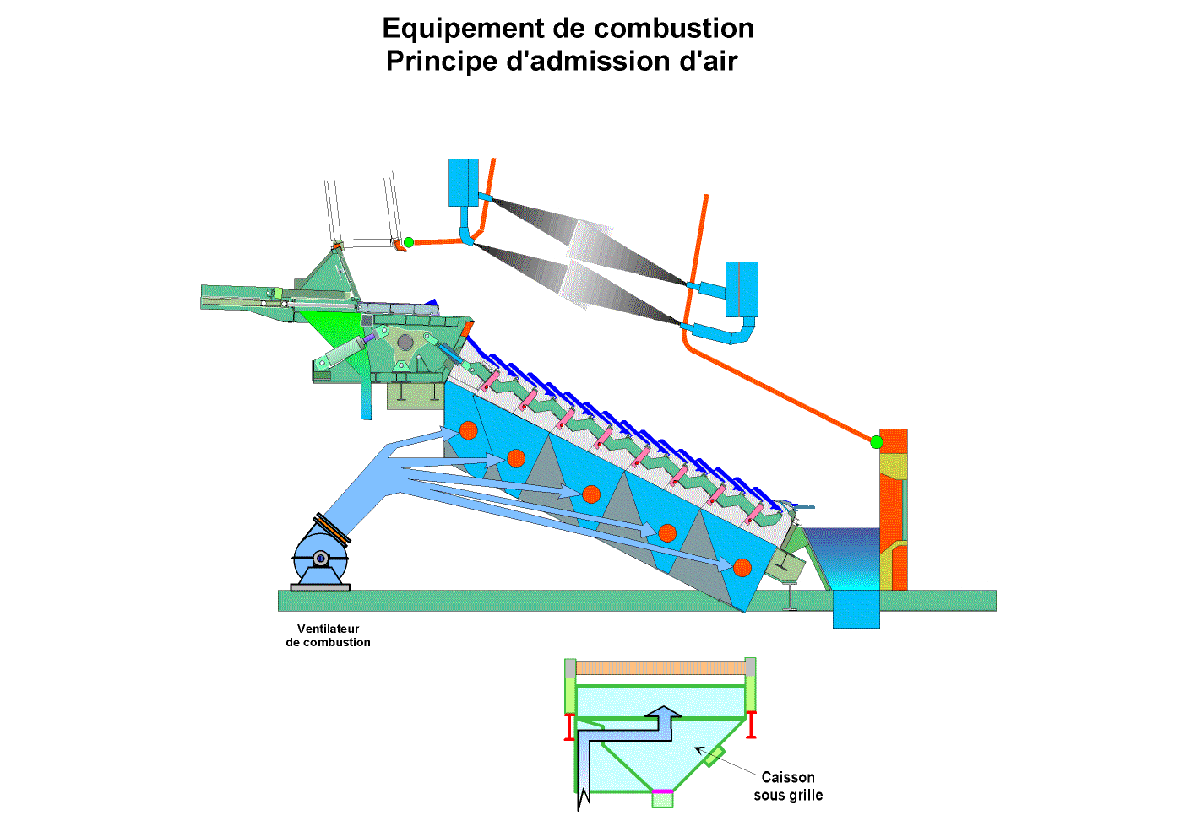
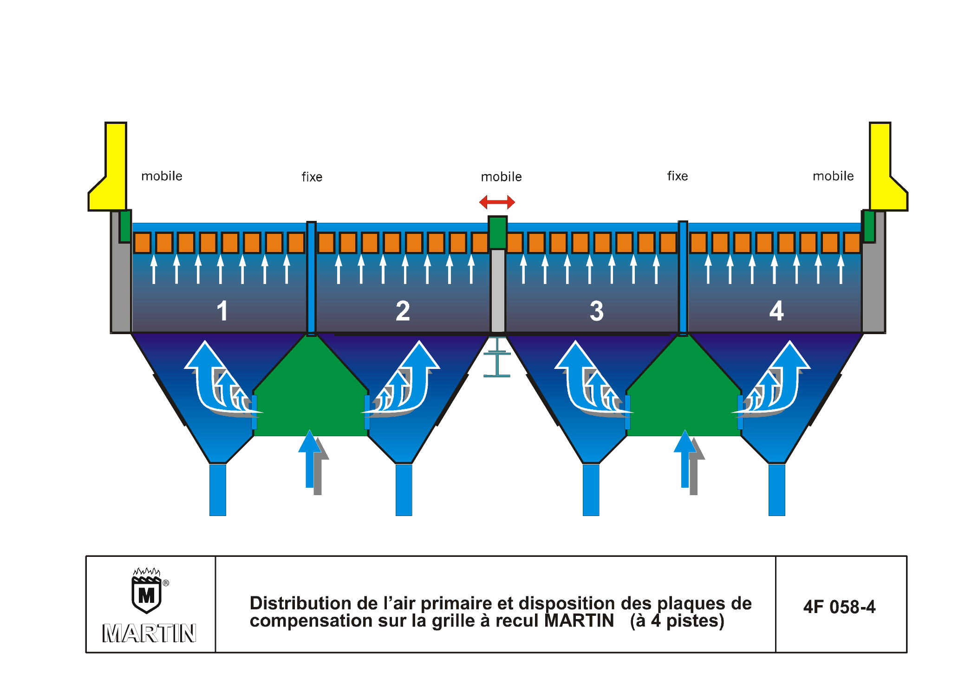
      - Système d’évacuation des fines sous grille
        - Principe
Chaque zone d'air située sous chaque piste de grille et la zone située sous l’alimentateur - poussoir débouchent dans des trémies asymétriques où s'accumulent les fines tamisées sous la grille. La base de chaque trémie est obturée par un clapet commandé par un vérin actionné pneumatiquement en TOR. Les positions (fermée / ouverte) du clapet sont surveillées par 2 fins de course avec recopie.
Tous les clapets d'évacuation des fines d'une piste de grille sont reliés à un collecteur d'évacuation, lui-même muni d'un clapet d'admission d'air TOR.
        - Cycle d'évacuation
Pendant un cycle d'évacuation, de l'air primaire est soufflé à travers ce collecteur.
Un cycle d'évacuation d'une piste de grille commence par l'ouverture du clapet d'admission d'air.
Quelques secondes plus tard, les 3 premiers clapets (sous la moitié supérieure de la piste) s'ouvrent brièvement tous ensemble puis se referment. Cette même opération est effectuée ensuite par les deux derniers clapets (sous la moitié inférieure de la piste).
Le courant d'air dans le collecteur d'évacuation transporte les fines tombant des trémies vers l'extracteur à mâchefers.
Une fois tous les clapets refermés, le collecteur est nettoyé par la chasse d'air. Enfin le clapet d'admission d'air se referme, isolant de nouveau le collecteur.
Les fines sont évacuées à intervalles réguliers (2 à 4 fois par heure). Le cycle d'évacuation se déroule successivement sur toutes les pistes de la grille.
      - Alimentation en air de combustion
        - Gaines d’air
L’air de combustion est aspiré pour une partie au-dessus de la fosse de stockage des déchets afin de maintenir en dépression l’ensemble du hall de déchargement et éviter ainsi la propagation des odeurs et poussières vers l’extérieur.
La bouche d’aspiration est équipée d’une grille et la vitesse de l’air dans la section de la grille est relativement basse pour éviter son colmatage par des papiers, plastiques et autres débris.
Une gaine conduit l’air primaire depuis l’aspiration jusqu’au réchauffeur d’air via un ventilateur. En sortie de réchauffeur, l’air est distribué dans les caissons sous grille.
Une gaine conduit l’air secondaire, via un ventilateur, depuis l’aspiration jusqu’aux rangées de buses situées sur les parois avant et arrière du foyer.
Les gaines d’air situées après le réchauffeur d’air sont isolées thermiquement.
        - Ventilateurs d’air de combustion
L’air de combustion est apporté par :
- un ventilateur d’air primaire,
- un ventilateur d’air secondaire.
Les ventilateurs sont de type ‘’centrifuge’’ à aspiration axiale. Ils sont munis d’une turbine à pales incurvées vers l'arrière résistant à l’abrasion et dont les pales sont auto-nettoyantes.
La motorisation électrique est de protection IP 55 et classe d’isolation F et la transmission est directe par liaison élastique.
La régulation de débit se fait par variateur de vitesse.
        - Réchauffeur d’air
Un réchauffage de l'air primaire à une température adaptée au pouvoir calorifique des déchets à incinérer est prévu par l'intermédiaire de vapeur soutirée à la turbine à plusieurs niveaux de pression.
Le réchauffeur d'air comporte :
- une section de sous refroidissement des condensats,
- une section de condensation de la vapeur BP,
- une section de condensation de la vapeur MP,
- un ballon de purge des condensats BP et MP avec tuyauterie de flash de la vapeur vers le réseau BP.
        - Equipements complémentaires
Les ventilateurs sont reliés aux gaines par des soufflets de dilatation. Ils reposent sur des socles équipés de plots anti-vibratiles.
Le niveau de pression sonore garanti est obtenu par la mise en place de silencieux sur les gaines d'air et d'une isolation de la volute.
      - Brûleur
Afin d'assurer, pour le démarrage, la montée en température de la chaudière jusqu'à atteindre plus de 850°C, ainsi que pour assurer ces 850°C dans la phase d'arrêt, la chambre de combustion est équipée de deux brûleurs au fuel-oil domestique.
Ils sont situés sur la paroi latérale du premier passage.
La puissance des brûleurs correspond à 50% de la puissance nominale de la chaudière.
      - Equipements d’incinération : caractéristiques techniques
Les tableaux de caractéristiques des équipements du cahier des charges ont été complétés et sont fournis au chapitre III “Caractéristiques des installations”.
    - Evacuation et stockage des mâchefers
      - Fonctionnement de l’installation
A la sortie de chaque extracteur, les résidus de l’incinération tombent sur un transporteur vibrant muni à son extrémité d’une grille vibrante.
La grille va séparer les gros objets des résidus de l’incinération. Ces gros objets sont stockés dans des bennes en attendant d’être évacués.
En sortie de la goulotte sous la grille vibrante précédente, les mâchefers tombent sur une bande transporteuse qui les évacue en extrémité du bâtiment.
Le transporteur à bande précédent, tourné de 90° par rapport à l’axe du four-chaudière, reprend les mâchefers des 2 lignes, et est doublé afin d’assurer une continuité de production.
Dans le même esprit, des moteurs de secours sont prévus en rechange pour assurer le dépannage des transporteurs vibrants en cas d’arrêt.
Par ailleurs, afin d’éviter tout arrêt prolongé de l’U.V.E. en cas de défaillance de l’un des équipements d’évacuation des mâchefers, une aire de stockage de secours est prévue en extrémité des transporteurs normal / secours ci-dessus pour permettre de continuer à évacuer les mâchefers le temps d’une maintenance ou d’une réparation.
En extrémité des transporteurs, d’autres transporteurs acheminent les mâchefers vers la zone de stockage et maturation.
      - Transporteur vibrant avec grille vibrante pour séparation des gros objets
Chaque extracteur à mâchefers décharge les mâchefers humidifiés sur un transporteur vibrant équipé en extrémité d’une grille vibrante en escalier provoquant le retournement des grosses pièces pour les débarrasser des mâchefers collés.
La grille comporte des barreaux longitudinaux espacés d’environ 300 mm en matériaux anti-abrasion démontables pour la maintenance.
Elle est également équipée de barreaux transversaux pour limiter le passage aux pièces de 300 x 300 mm sauf barres
Chaque grille comporte une goulotte de jetée inférieure, 2 moteurs à balourds et des Silentblocs spécialement dimensionnés pour ne pas transmettre de vibrations au châssis porteur.
Des bavettes d’étanchéité sont placées entre l’extracteur à mâchefers et le transporteur vibrant.
Les gros objets tombant en extrémité de la grille vibrante sont stockés dans des bennes en attendant d’être évacués.
      - Bande transporteuse de reprise des mâchefers
Les mâchefers débarrassés des encombrants en sortie de la goulottes sous la grille vibrante sont repris sur une bande transporteuse, perpendiculaire au transporteur vibrant précédent, qui les évacue jusqu’à l’extrémité du hall four-chaudière.
Ce transporteur assure donc l’évacuation des mâchefers des 2 lignes.
Il est doublé pour assurer une continuité d’évacuation des mâchefers en cas d’arrêt d’une bande.
Une tôle démontable ou un volet en pied de la goulotte sous grille vibrante permet de distribuer les mâchefers sur l’un ou l’autre des 2 transporteurs à bande d’évacuation.
      - Bandes transporteuses d’évacuation vers la zone de stockage des mâchefers
L’évacuation des mâchefers depuis les transporteurs à bande précédents jusqu’à la zone de stockage est réalisée par des bandes transporteuses complémentaires.
      - Aire de stockage et de traitement des machefers
        - Données de base pour la conception.
Régime d’opération
Le régime d’opération de la centrale est:
- Capacité nominale annuelle à traiter 87.965 t
- Jours annuels d’opération 270 j
- Heures effectives d’opération par service 6,5 h
- Nombre de services par jour 1
- Heures totales annuelles d’opération 1.790 h
Cela implique une capacité horaire de traitement de mâchefers de 50 t/h.
        - Description du processus.
Le procédé de traitement a comme objectif principal l’extraction des fractions à valoriser contenues dans les mâchefers : les ferrailles et l’aluminium. Cette séparation nous permettra d’obtenir un produit final qui, après une période de maturation, deviendra aussi une fraction utilisable comme matériel de remplissage dans le secteur de la construction.
Les mâchefers sont transportés avec un convoyeur à bande entre l’incinérateur et un secteur de stockage prévu pour deux semaines de production et qui permettra aux scories, de perdre de l'humidité. Depuis ce stockage, on alimente directement un alimentateur à plaques à l’aide d’un chargeur à godets.
Cette trémie, dispose d’un crible pour empêcher la présence de composants de grande taille. C’est un crible à barreaux séparés entre eux de 250 mm. La décharge du matériel accumulé sur les barreaux du crible se fait à l’aide d’un dispositif hydraulique qui incline la section criblante jusqu’à ce que les gros composants tombent par leur propre poids. L’écartement des barreaux est réglable pour adapter le criblage aux possibles variations des caractéristiques du matériau en entrée.
Les gros matériels ( > 250 mm.) obtenus durant cette première phase du processus, seront stockés dans une zone indépendante pour y être évacués.
Le courant non séparé par le crible à barreaux, tombe sur la trémie de l’alimentateur à plaques, qui à son tour, le conduit directement à l’entrée d’un trommel. Ce trommel a une maille de 35 mm et trie le matériel d’entrée en deux courants.
Le courant non criblé ou excédant du trommel, aura une granulométrie comprise entre 35 mm et 250 mm et sera composé principalement par de la ferraille (Environ un 90% en poids).
Le courant criblé aura une granulométrie inférieure à 35 mm et sera composé principalement par une fraction minérale, verre et ferraille de petite dimension.
En ce qui concerne la fraction excédentaire du trommel, on la fait passer par un nettoyeur rotatif qui secoue la ferraille en la laissant la plus propre possible pour améliorer au maximum l’efficacité de la séparation de ferraille.
Ainsi, une fois, cette fraction nettoyée, elle est déchargée sur un transporteur à bande qui passe à son tour sous un séparateur automatique de ferraille (overband). On obtient de cette façon une meilleure qualité de la fraction ferraille triée, qui se dirigera à la presse de matériels ferreux. Une petite fraction de mâchefers, provenant du nettoyeur, pourra donc se mélanger avec le courant criblé par le trommel (<35 mm.)
Le courant criblé par le trommel, < 35 mm. Est soumis à un processus d’extraction automatique de ferrailles et d’aluminium.
Le grand débit de cette fraction implique une division en deux lignes de traitement indépendantes, Chaque ligne traitera approximativement 50% du total de cette fraction.
On décrit par la suite, le processus à appliquer dans chacune de ces deux lignes:
On disposera tout d’abord, d’un convoyeur à bande qui recevra directement le flux de la décharge du trommel et, à partir duquel se réalisera une séparation de ferrailles à travers un séparateur électromagnétique (overband) situé transversalement sur le transporteur.
Le matériel non séparé par l’overband, sera ensuite déchargé par gravité sur une plaque vibrante qui se déchargera à son tour sur le convoyeur d’alimentation du séparateur d’induction.
Sur le tambour de tête du convoyeur qui conduit le matériel du trommel jusqu’à la plaque vibrante, on dispose un tambour magnétique à aimant permanent qui permet l’extraction de la fraction de matériel magnétique non triée par l’overband. L’ensemble de ferraille sélectionnée par l’overband et le tambour magnétique, se dirige alors à l’aide d’un convoyeur, vers la presse de ferrailles.
La fonction de la plaque vibrante d’alimentation du séparateur à induction, est de distribuer le matériel sur toute la larguer du convoyeur en améliorant ainsi l’efficacité de la séparation.
La fraction d’aluminium séparée est transportée par un convoyeur vers un container de stockage d’aluminium.
La fraction non séparée de chacune des deux lignes dont le processus a été décrit antérieurement, sera déchargée sur un transporteur à bande qui la dirigera vers le parc de stockage et maturation.
Ces mâchefers seront composées principalement par des minéraux, du verre et d’autres matériaux inertes et auront une granulométrie inférieure à 35 mm. De même, ils seront presque dépourvus de ferraille et aluminium.
Le parc de stockage et de maturation des mâchefers sera structuré en deux zones qui se trouveront face à face et qui seront divisées en 6 compartiments.
On prévoit un stockage automatique d’environ 7 mètres de hauteur et de 3 mois de capacité.
Pour cela, on prévoit que les zones de stockage qui se trouvent face à face soient remplies, chacune d’entre elles, par un système de convoyeurs du type tripper.
Les deux trippers prévus, s’alimentent à travers un convoyeur réversible qui chargera l’un ou l’autre de façon séquentielle.
Chacun des trippers, parcourra le corps du bâtiment de stockage de mâchefers dans toute sa longueur et à travers un chariot transversal, il déchargera progressivement les mâchefers dans chacune des sections prévues à cet effet. Quand la section sera remplie, le tripper alignera le chariot transversal en le dirigeant vers la section suivante de stockage.
La zone de stockage qui se trouve en face, se remplira alors, une fois la première zone totalement remplie.
Chaque tripper inclura dans toute la longueur du bâtiment, une passerelle pour son propre entretien.
        - Bilan de matière
Dans la page suivante est inclus, sous forme de diagramme synoptique, le bilan de matière pour l’ensemble du processus du traitement de mâchefers.

    - Récupérateur de chaleur
      - Codes et standards utilisés pour la construction de la chaudière
La fourniture sera construite avec des matériaux de première qualité et selon toutes les règles de l'Art.
Les tôles prévues pour la fabrication des ballons seront les dernières qualités normalisées pour la construction des chaudières et elles répondront en particulier aux normes NF EN 10028-2 et NF EN 10028-3. Elles seront livrées suivant NF EN 10021 et fournies avec certificat 3.1.B. suivant NF.EN 10 204.
Les tubes constituant les faisceaux tubulaires et les écrans de la chaudière seront réalisés suivant la norme NF EN 10216-2 Ils seront livrés en usine suivant la NF EN 10216-1 avec certificat 3.1.B. suivant NF EN 10204.
Les collecteurs d'écrans, de surchauffeur, d'économiseur ainsi que les tuyauteries répondront aux spécifications de la norme NF EN 10216-2.
Dans l'ensemble, l'installation répondra aux lois, décrets, règlements, ordonnances, prescription, etc... en vigueur pour la construction des chaudières à la date de la proposition.
En particulier, les calculs de résistance des parties de la chaudière soumises à une pression intérieure seront établis suivant le code de construction des générateurs de vapeur NFE 32.103 dernière édition.
CNIM prendra à sa charge la prestation d’un organisme notifié pour assurer la conformité avec le Décret 99-1046 du 13/12/99.
      - Fabrication - Contrôle-Qualité
La fabrication sera effectuée dans les ateliers CNIM et sur le site de montage par un personnel hautement qualifié utilisant des procédés de soudage et de cintrage homologués par l'Organisme Officiel.
Nos soudeurs sont également homologués par un Organisme Officiel. Nos ateliers sont équipés de matériels modernes utilisant les dernières techniques telles que le soudage TIG en automatique, le soudage par étincelage, le soudage à arc submergé, le cintrage par machines à commande numérique.
Le Département Qualité dépendant uniquement de la Direction Générale assure à tous les niveaux une qualité de réalisation dans nos ateliers ainsi que l’audit de nos fournisseurs et sous-traitants. Il comprend :
- le service Assurance Qualité, définissant les normes et règles de qualité à utiliser,
- le service Contrôle Qualité exécutant les contrôles destructifs et non destructifs.
Le suivi et le contrôle de nos fournisseurs et sous-traitants sont assurés par les inspecteurs du département Approvisionnement et nos chefs de chantier pour les activités de montage sur site.
      - Caractéristiques principales de la chaudière
La chaudière, à circulation naturelle, est de type verticale à 1 ballon. Elle est suspendue à une charpente et comporte 4 passages et des écrans d’eau intégrés au foyer.
Compte tenu du type de traitement de fumées retenu, la température des fumées en sortie chaudière est régulée à 190°C, avec un dimensionnement de l’économiseur permettant de sortir à 180°C.
Afin d’éviter l’encrassement, l’érosion et la corrosion, la conception a été guidée par les critères suivants :
- Foyer de combustion de largeur et hauteur adéquates.
- Faible vitesse des gaz dans le foyer pour éviter l’envol de cendres.
- Protection réfractaire des écrans d’eau du foyer dans la zone de flamme conçue pour permettre un bon échange thermique sans points chauds.
- Temps de séjour important avant les premiers échanges convectifs.
- Pas important entre tubes dans les panneaux convectifs.
- Conception des surchauffeurs radiatifs pour des températures de gaz élevées.
- Vitesses de gaz faibles.
- Accessibilité aisée pour l’inspection et l’entretien de toutes les parties sous pression
        - Ecrans d’eau
Tous les panneaux évaporateurs ont le même profil.
Comme tous les murs sont à une température uniforme, les dilatations sont uniformes et il n’y a donc pas de risque de fuite des gaz pouvant provoquer l’endommagement de l’isolation ou la corrosion du revêtement métallique extérieur.
En tenant compte des contraintes de transport et de manutention sur site, les travaux de fabrication et de contrôle sont réalisés au maximum en usine.
Inconel
Afin de protéger contre les corrosions les écrans du foyer au dessus de la zone recouverte de réfractaire, ces écrans sont prévus avec un rechargement en Inconel 625. Ce rechargement en inconel recouvre l’ensemble des parois du foyer (écrans latéraux, avant et plafond) situées au dessus du niveau du collecteur supérieur du mur arrière, ainsi que le plafond au dessus du second passage fumées.
Ce rechargement inconel, qui favorise la conduction thermique dans les parois ainsi traitées, assure également un bon refroidissement des fumées avant l’attaque des surchauffeurs, améliorant ainsi la protection de ceux-ci contre les corrosions. Voir croquis de disposition en fin du chapitre 2.
        - Surchauffeurs
Les surchauffeurs placés dans le deuxième passage sont des panneaux radiatifs de type ‘’Platen’’. Ce type de surchauffeur ne nécessite aucun nettoyage.
Ils sont à deux étages avec désurchauffe par injection d’eau intermédiaire.
        - Evaporateurs
Les évaporateurs sont à circulation naturelle et sont installés dans :
- le deuxième passage en partie haute : C’est un écran d’eau suspendu entre les surchauffeurs Platen. Ce type d’évaporateur ne nécessite aucun nettoyage.
- le troisième passage en partie basse : il s’agit de faisceaux tubulaires. Leur nettoyage est réalisé par ramonage à la vapeur.
        - Economiseur
L’économiseur est installé dans les troisième et quatrième passages et permet de préchauffer l’eau alimentaire avant son entrée dans le ballon de la chaudière.
L’économiseur est constitué de 2 paquets de tubes lisses supportés par les tubes refroidis à l’eau dans le 3ème passage et de 5 paquets dans le 4ème passage. Il est totalement vidangeable et est intégré à une enveloppe en acier soudé.
Les paquets d’économiseurs sont nettoyés par des ramoneurs à vapeur semi-rétractiles pour les 2 paquets du 3ème passage et par 20 vibrateurs pour les 5 paquets du 4ème passage.

        - Equipement des parties sous pression
Toutes les dispositions sont prises pour assurer :
- la bonne tenue du ballon et des collecteurs en fonction de la masse, de la longueur et de la dilatation,
- la libre dilatation des écrans et des faisceaux,
- le calorifuge des parties extérieures et leur protection,
- la mesure de la température et de la pression pour effectuer des analyses de fonctionnement,
- la vidange et la purge d'air du circuit,
- le lessivage et le rinçage à la mise en service et après réparation,
- les extractions et purges de déconcentration,
- les démontages avec les accès pour réparation,
- l'accès aux différents équipements.
        - Portes de visite et regards
Pour les deux premiers passages de fumées, nous prévoyons :
- 2 portes de visite 450 x 450 en fonte moulée avec protection intérieure en réfractaires
- 2 regards en fonte moulée situés au niveau du premier passage fumées.
- une porte de visite entre chacun des paquets évaporateurs, surchauffeurs et économiseurs. Ces portes permettent un accès pour le remplacement éventuel de tubes.
- Une porte de visite est prévue dans chaque trémie.
Des passerelles d’accès sont prévues au niveau de chaque porte de visite et regards.
        - Ballon
Le ballon est aménagé transversalement. Il est de construction soudée, contrôlée aux rayons X, traité thermiquement et fabriqué à partir de tôles d’acier en conformité avec les normes applicables.
Les équipements internes sont les suivants :
- les tuyaux d’eau alimentaire et leurs supports,
- les tuyaux de purge continue et d’appoint en réactif et leurs supports,
- les séparateurs et dispositifs limitant l’entraînement de corps solides vers le surchauffeur.
Des piquages sont prévus pour implanter :
- les clapets de sécurité,
- l’arrivée de l’eau alimentaire,
- le départ des purges continues,
- les évents et vannes pour prises d’échantillons,
- les niveaux d’eau et transmetteurs,
- les purges et équipements divers.
        - Trappe d’expansion
La chaudière comporte une trappe d’expansion.
Cette trappe d’expansion est située en haut du 4ème passage des fumées, en amont de l’économiseur en carneau métallique.
L’échappement de cette gaine est prévu au niveau du toit de l’usine.
Dimension de la trappe : 1 000 x 1 000 environ.
        - Charpentes - Passerelles
Les principaux éléments constituant l’installation sont maintenus par des structures métalliques jusqu’au sol.
Règlements de calcul et de construction
- Règles CM ou DTU P 22 701
- Règles NV ou DTU P 06-002
- Règles parasismiques NF P 06-013
- NF EN ISO 14122-1 à 14122-4 (Moyens d’accès et passerelles)
Charpente principale
Les charpentes seront réalisées en profilés normalisés du commerce ou en profilés reconstitués pour certaines parties et convenablement contreventées.
Paliers, planchers, passerelles, escaliers, échelles
Les paliers, planchers et passerelles seront conçus de manière à permettre l’accès aisé, l’entretien des matériels et la manutention de pièces lourdes et encombrantes.
Pour cela, ils seront dimensionnés de manière à pouvoir supporter les charges correspondant aux organes auxquels on accède pour en assurer l’entretien.
Les mesures de protection contre les chutes ainsi que les possibilités de circulation et d’accès lors des interventions répétées ou lors des opérations d’entretien seront attentivement étudiées lors de la conception des ouvrages avant réalisation des travaux. Les accès et voies de circulation, nécessaires à la manutention de pièces lourdes et encombrantes, seront particulièrement étudiés ainsi que les hauteurs libres nécessaires au-dessus des surfaces de circulation.
        - Soupapes - Niveaux - Ballon d’éclatement des purges - Isolation
Soupape de sûreté
La chaudière est équipée du matériel suivant, en conformité avec la réglementation Française :
- 2 soupapes de sûreté placées sur le ballon supérieur et dimensionnées pour évacuer chacune les deux tiers du débit maxi de la chaudière.
- 1 soupape de sûreté placée à la sortie du surchauffeur et dimensionnée pour évacuer un tiers du débit maxi de la chaudière.
Cette soupape s’ouvrira avant les soupapes principales de façon à toujours assurer un balayage vapeur du surchauffeur.
L’échappement des soupapes est prévu en toiture du bâtiment avec un silencieux.
Niveaux
Il est prévu :
- 2 détecteurs de niveau pour régulation,
- 1 indicateur de niveau direct à glace avec éclairage et protection,
- 1 indicateur de niveau alarme et sécurités niveaux très haut et très bas.
Toute la robinetterie est en acier pour les circuits eau et vapeur.
Ballon d’éclatement des purges
Il est prévu un ballon d’éclatement et de refroidissement des purges.
Robinetterie et tuyauterie
Il est prévu l’ensemble de la robinetterie nécessaire au démarrage, à l’exploitation des générateurs de vapeur, comprenant :
- la robinetterie d’isolement d’unité,
- la robinetterie de purge, vidange et évent,
- les tuyauteries pour prises d’échantillon eau et vapeur saturée et surchauffée, ainsi que les réfrigérants d’échantillon,
- les vannes de régulation.
L’évent comporte un silencieux dont la sortie débouchera en toiture du bâtiment.
Isolation thermique et bardage
La chaudière est isolée par des panneaux de laine de roche épinglés sur la surface extérieure de la chaudière.
L’épaisseur de la laine de roche est calculée pour que la température de peau soit uniformément maintenue à 50°C pour une température ambiante de 30°C ou 20°C au dessus de la température ambiante. Le bardage extérieur est constitué de tôles d’acier galvanisé.
        - Trémies de collecte des cendres
Afin de récupérer les cendres volantes, la chaudière est équipée de trémies de collecte.
Une trémie est prévue en pied de chacun des passages de la chaudière.
La première trémie est refroidie et constituée de murs d’eau.
        - Fumisterie
Les différentes zones de fumisterie sont repérées sur le croquis ci-joint.
Il est prévu deux types de fumisterie :
- fumisterie sur casing.
- fumisterie sur tubes,
Fumisterie sur casing
Avant la pose de la fumisterie, la partie basse des casings est protégée par une peinture anti-corrosion tenant à 250°C.
Zone 1 (parois latérales de l'alimentateur)
- ancrage inox
- enduit anti-acide sur le casing
- nappe fibreuse
- laine de roche en panneaux rigides
- briques ou béton isolant
- briques de forme en béton réfractaire étuvé à 85 % d'alumine avec une très bonne tenue à l'abrasion, dans la zone bas de goulotte jusqu'à l'aplomb de la voûte.
- briques de forme à 85 % de carbure de silicium sur toute la hauteur des parois latérales dans la zone restante sous la voûte
- béton réfractaire 85 % AL203 sur le mur avant de l'alimentateur, coulé et vibré
- épaisseur totale de la fumisterie
- 335 mm en partie avant
- 690 mm au dessus du front de grille
Zone 2 (rives de grille)
- épaisseur 445 mm
- briques de forme et briques standard à 85 % de carbure de silicium
- briques isolantes
- laine de roche en panneaux rigides
- nappes de fibreux
- ancrages acier inox
Zone 3 (front de grille)
- épaisseur 200 mm
- briques de forme à 85 % de carbure de silicium
- nappe de fibreux
Zone 4 (fin de grille)
- remplissage de béton isolant à 35 % d’alumine
Zone 5 (murs latéraux AR)
- épaisseur 500 mm
- béton réfractaire 42 % d’alumine résistant à l’usure
- béton isolant à 60 % de silice
- laine de roche en panneaux rigides
- nappe de fibreux
- ancrages acier inox
Zone 6 (mur arrière)
- épaisseur 450 à 650
- dito zone 5
Zones 7 (non repérées sur schéma) Caisson divers (portes, regards, buses d’air)
- Isolation externe
Fumisterie sur tubes
Protection des panneaux de tubes à ailettes et des collecteurs.
La protection des panneaux de tubes à ailettes et des collecteurs dans la chambre de combustion est réalisée soit :
- Par un garnissage en briques réfractaires de forme.
- La fixation des briques sur les studs est définie sur plans. Le jointoiement entre briques et avec les panneaux de tubes est fait avec du ciment.
- Par un revêtement de pisé réfractaire à base de carbure de silicium maintenu par des studs soudés. Le pisé est cohérent avec la qualité des briques réfractaires.
Zone 8 (panneaux d’écran et collecteur AV)
La protection de cette zone est réalisée par des briques réfractaires (85 % SIC) accrochés à des « studs » spécialement soudés sur les tubes (cf. figures suivantes). Ce type d’accrochage assure l’étanchéité entre les tubes d’eau et les gaz.
Ce mode de fixation fait l’objet d’un brevet CNIM.
Zone 9 (voûte AV et collecteur supérieur écran milieu)
Revêtement réfractaire composé de 60 % d’alumine (Al2O3) fini sur « studs ».
Inconel : Comme décrit au chapitre 2.1, un revêtement Inconel a été prévu en haut du premier passage (au dessus des réfractaires), ainsi que sur la voûte du premier et du deuxième passages : Voir croquis ci-après.
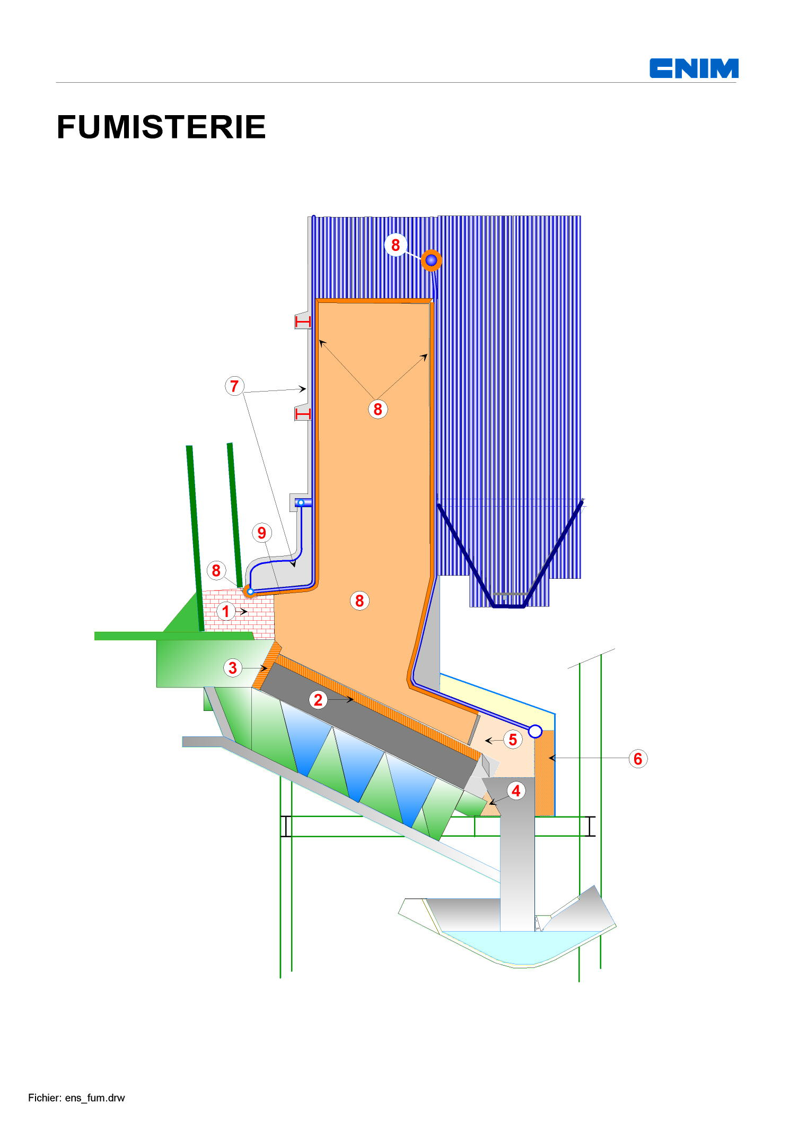

GARNISSAGE INCONEL – DETAIL DES SURFACES RECHARGEES
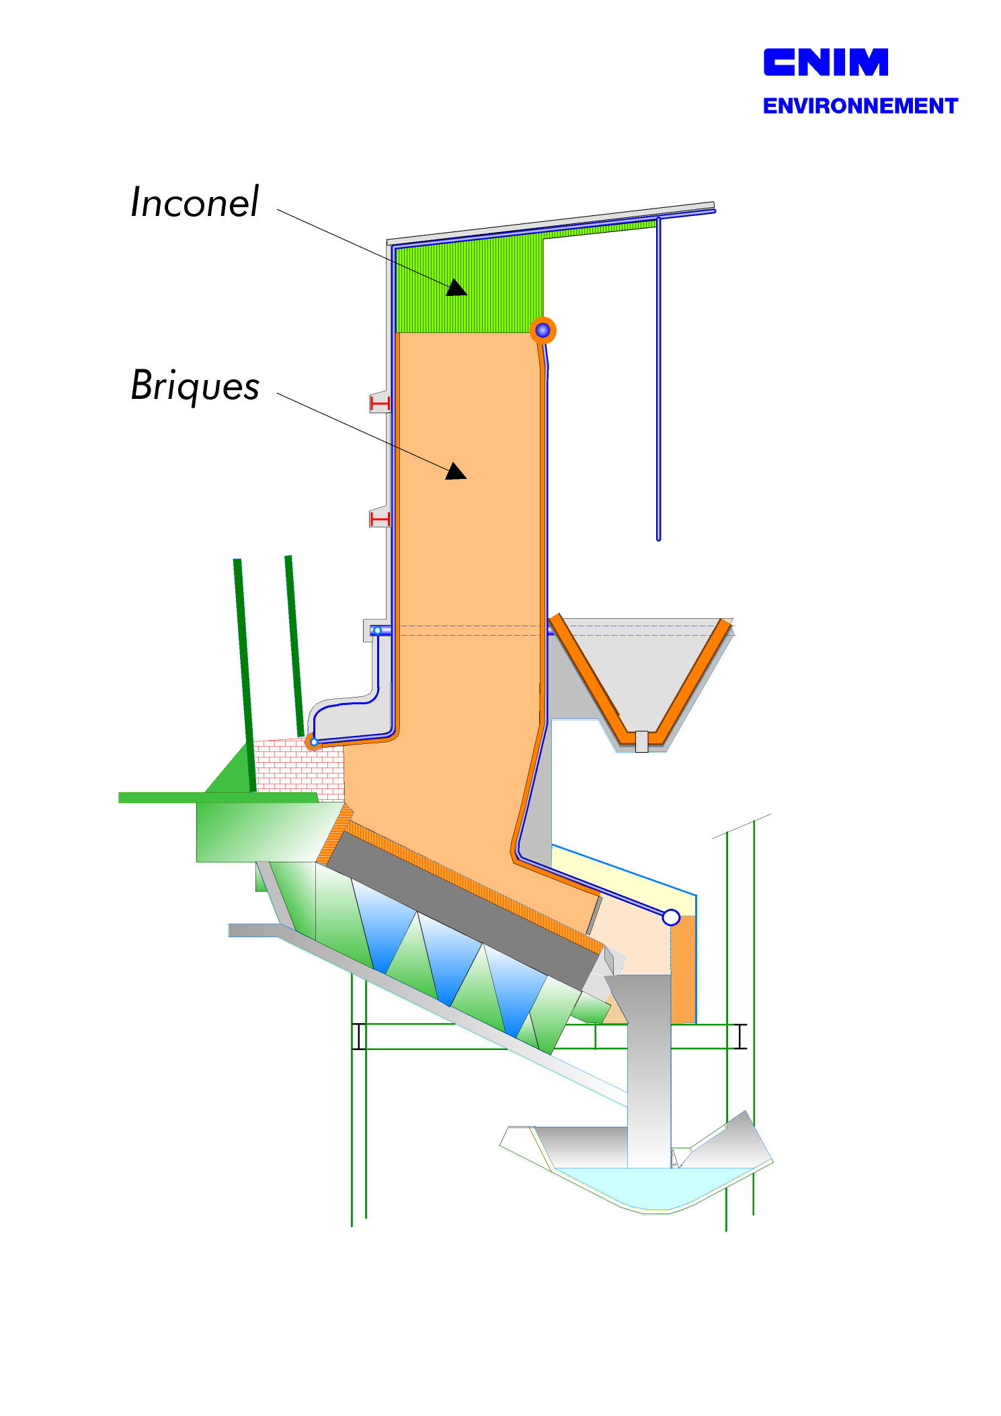
      - Circuits eau/vapeur
Les circuits, haute et basse pression, d’eau alimentaire et de vapeur sont conçus et fabriqués selon les standards nationaux en vigueur ou équivalents.
Ces circuits sont équipés de supports élastiques à ressorts et joints de dilatation appropriés permettant d’accepter les dilatations.
Tous les circuits véhiculant des fluides à haute température sont isolés thermiquement.
Les liaisons par brides sur les circuits d’eau alimentaire et de vapeur seront minimisées.
    - Auxiliaires chaudières
      - Production et distribution d’eau déminéralisée
        - Chaîne de déminéralisation
L’eau alimentaire est produite par deux chaînes de déminéralisation d’eau. Elles sont du type DUPLEX.
L’eau traitée sera utilisée pour le remplissage de la chaudière et pour l’appoint en eau en fonctionnement.
Les caractéristiques de l’eau traitée en sortie de centrale de déminéralisation sont les suivantes :
- Résistivité > 1 000 000 Ω/cm²/cm
- Silice (SiO₂) < 0,02 mg/litre (fonction de la qualité d’eau de forage)
- Dureté < 0,02 m éq./litre
Chaque chaîne de traitement comprend :
- un échangeur cationique
- un échangeur anionique
- un poste de régénération comprenant :
- un bac de stockage d’acide chlorhydrique,
- un bac de stockage de soude,
- une pompe doseuse pour chaque réactif.
- une cuve de neutralisation avec contrôle du pH
- une armoire de commande et de surveillance située dans le local de déminéralisation.
Chaque chaîne de traitement est contrôlée automatiquement à partir des niveaux du réservoir de stockage d’eau déminéralisée.
        - Réservoir de stockage d’eau déminéralisée
L’eau déminéralisée est stockée dans un réservoir.
Ce réservoir assure :
- une disponibilité d’eau en continu en agissant comme une capacité tampon,
- le stockage de l’eau pendant les arrêts des installations et les opérations de remplissage.
        - Pompes d’appoint
L’eau stockée dans le réservoir d’eau déminéralisée est acheminée vers le dégazeur par deux pompes d’appoint de type horizontal monocellulaire.
      - Circuit alimentaire
        - Dégazeur
Les condensats en provenance de l’aérocondenseur sont renvoyés au dégazeur pour y être chauffés et dégazés.
Le dégazeur est du type ‘’bâche alimentaire dégazante’’ et comprend les équipements suivants :
- Une bâche alimentaire implantée horizontalement et équipée de déflecteurs et d’une rampe de distribution de la vapeur.
- Un ensemble de buses de vaporisation d’eau.
        - Pompes alimentaires
La chaudière est alimentée en eau à partir de la bâche alimentaire dégazante à l’aide de pompes alimentaires de type centrifuges, horizontales, multi-étagées.
Elles sont au nombre de 3 (1 en service par chaudière + 1 en secours commun).
        - Conditionnement d’eau alimentaire
L’unité de conditionnement de l’eau chaudière assure le dosage des réactifs permettant d’obtenir les qualités d’eau alimentaire et d’eau de chaudière requises.
Cette unité comprend :
- un poste d’injection de phosphate dans le ballon de la chaudière,
- un poste d’injection de réducteur d’oxygène au refoulement des pompes alimentaires.
    - Valorisation énergétique
      - Groupe turbo-alternateur
Le groupe turbo-alternateur est dimensionné pour admettre la totalité de la vapeur produite par les 2 lignes d'incinération, c'est à dire pour le cas "Marche continue maximale" du diagramme de combustion.
Une attention particulière a été apportée au niveau de la conception dans la répartition des arcs d’admission du premier étage pour optimiser autant que possible les cas de fonctionnement.
        - Turbo-réducteur d'entraînement de l'alternateur avec turbine à action
La turbine est une turbine à action à plan de joint horizontal et à échappement axial. Elle dispose de trois soutirages. Dès l’origine, la turbine sera prévue pour pouvoir monter un obturateur réglant au niveau du premier soutirage, de façon à pouvoir réguler la pression de la vapeur qui sera délivrée au réseau process futur (35 MWth à produire). Cet obturateur n’est pas fourni par CNIM au stade initial.
Stator
Le stator est constitué d’un corps HP moulé en deux demi-parties assemblées par boulonnage le long du plan de joint horizontal et d’un corps BP mécano soudé en deux demi parties assemblées par boulonnage au plan de joint horizontal et au plan de joint vertical (avec le corps moulé).
La partie supérieure comporte la boîte à soupapes régulatrices de la pression à l’admission.
Rotor
Le rotor est en acier forgé monobloc et comporte les étages à action.
Le nombre d'aubes fixes par étage est déterminé après calcul des fréquences propres de vibration des aubes mobiles et en prenant en compte les excitations créées par les canaux fixes. Après montage, il est procédé à un équilibrage dynamique soigné de l'ensemble de toutes les parties mobiles (équilibrage basse vitesse).
Paliers
Les paliers sont équipés de coussinets à patin, garnis de métal anti-friction. Leur portée est dimensionnée pour assurer, dans tous les cas, la stabilité du film d'huile.
La poussée des aubages est reprise par une butée calculée pour les conditions les plus défavorables. L'accès aux coussinets se fait par démontage du couvercle de palier, sans avoir à intervenir sur les systèmes d'étanchéité de bouts d'arbre.
Accessoires turbine
- Vanne d'arrêt sur admission vapeur munie d'un filtre démontable. La fermeture de cette vanne est obtenue automatiquement sur déclenchement sécurités ou arrêt manuel.
- Soupapes d'admission commandées par servo-moteur, fermeture par ressorts sur défaillance pression fluide hydraulique.
- Vireur électrique sur arbre grande vitesse du réducteur côté alternateur.
- Calorifuge de la turbine par matelas de laine de roche, habillage par tôle d'aluminium .
- Système d'étanchéité des bouts d'arbre.
- Condenseur de buées avec moto-ventilateur.
- Détendeur régulateur sur alimentation en vapeur des garnitures d'étanchéité.
Système d'huile
Le système d'huile assure la lubrification des coussinets et butées des différents composants de la ligne d'arbre, il délivre également l'huile haute pression nécessaire aux circuits de régulation et de sécurité.
Il comprend :
- un réservoir d'huile séparé
- une pompe à huile attelée
- une pompe à huile auxiliaire entraînée par moteur électrique à courant alternatif.
- une pompe à huile de secours entraînée par moteur électrique à courant alternatif secouru et assurant un débit d'huile suffisant pour permettre le refroidissement progressif des paliers en cas d'arrêt de la turbine sur défaut électrique.
- un échangeur double eau/huile
- un filtre double
- les circuits de lubrification et d'asservissement.
Organes de sécurité et de protection
Tout ordre de déclenchement de la turbine conduit à la fermeture instantanée et simultanée des :
- vanne d'arrêt à fermeture rapide
- soupapes régulatrices d'admission vapeur
L'ordre de déclenchement est provoqué par les anomalies suivantes :
- survitesse
- usure excessive butée
- pression d'huile lubrification trop basse
- vibrations excessives
- déclenchement manuel volontaire
- températures excessives (paliers et butées de la ligne d’arbre)
Réducteur de vitesse
Réducteur de vitesse à axes parallèles.
Les arbres du réducteur sont portés par des paliers lisses. Un accouplement à lames est monté entre la turbine et le réducteur (côté grande vitesse). L'accouplement réducteur-alternateur (côté petite vitesse) est du type rigide à plateau.
- Le réducteur est lubrifié par huile sous pression.
- Le facteur de service est supérieur ou égal à 1,1.
Système de contrôle
La régulation turbine électro-hydraulique numérique programmable permet de réaliser les fonctions suivantes :
- En réseau séparé (îlotage) : régulation vitesse.
- En réseau couplé : régulation de pression vapeur amont vanne d'admission.
Une armoire située dans le local réservé aux armoires GTA, permet la surveillance lors du démarrage et de l'exploitation de la turbine et de ses auxiliaires et donne des informations des cas de marche, alarmes et défauts de groupe.
Elle regroupe les différents matériels d'instrumentation et contrôle et permet une présentation regroupée de l'ensemble de ces éléments.
Sur le socle turbine, on trouve un panneau « instruments ».
Un rack de régulation et de contrôle est monté en salle des armoires ou en salle de contrôle.
Le rack regroupe les cartes de régulation ainsi que l'automate recevant les signaux logique TOR (Tout Ou Rien) provenant de l'armoire ou de la ligne d'arbre ou du régulateur.
        - Alternateur
L'alternateur est du type synchrone, quadripolaire, à excitation à diodes tournantes sans bagues, ni balais.
Il est calculé pour que les efforts qu'il supporte lors d'une marche à 120 % de sa vitesse nominale, soient dans les limites de sécurité.
L'alternateur se compose :
- d'un rotor comportant un arbre sur lequel sont montés les paquets de tôles rotoriques comprimés axialement, supportant eux-mêmes les enroulements polaires et le système d'amortissement des champs longitudinal et transversal. L'arbre supporte également le ventilateur de refroidissement et l'excitatrice à diodes tournantes.
- d'un stator composé de paquets de tôle portant l'enroulement statorique.
- d'un châssis mécano-soudé supportant le rotor et le stator et les paliers.
- d'une enveloppe de protection des éléments de l'alternateur sous tension et de guidage de l'air de refroidissement.
- L'alternateur comprend les armoires périphériques suivantes :
- L'armoire d'excitation :
L'équipement d'excitation en armoire située dans le local des armoires GTA, comprend :
- Régulateur automatique d'excitation :
- Dispositif d'excitation manuelle annexe mis en fonction par un commutateur verrouillé à clef.
Il permet, à partir d'une source de 220 V - 50 Hz, d'exciter l'alternateur depuis la tension 0 jusqu'à la tension nominale à la charge maximum permanente.
Ce dispositif ne comporte aucune régulation.
- L'armoire « point neutre » :
Cette armoire est placée localement à proximité de l'alternateur.
Elle comprend :
- les transformateurs de courant nécessaires aux mesures, à l'excitation et aux protections de l'alternateur.
- la résistance de mise à la terre avec tore de détection homopolaire.
- les bornes de raccordement.
- L'armoire « mesures » :
Cette armoire est placée dans la salle des armoires GTA.
Elle comprend :
- les transformateurs de potentiel nécessaires aux mesures, à l'excitation et aux protections alternateur,
- un sectionneur de mise à la terre,
- les bornes de raccordement.
- Platine de contrôle commande
Cette platine est placée en salle de contrôle.
Elle comprend les appareils suivants :
- un voltmètre ligne
- un ampèremètre d'excitation
- un wattmètre
- un phase mètre
- un voltmètre double
- un fréquencemètre double
- un synchronoscope
- un commutateur de synchronisation
- les organes de commande essentiels (choix d'excitation, points de consigne, automatique, manuel, appareils de mesure et de signalisation).
- la commande d'arrêt d'urgence
- la commande cos phi
- le contrôle tension et courant excitation
- la régulation automatique ou manuelle
- les commandes plus vite - moins vite de la turbine + U, - U, + Cos phi de l'alternateur.
Construction des armoires :
- tôle sur armature soudée
- peinture laque sur sous-couche passivante
- filerie en câble souple en goulotte PVC
- résistance de réchauffage à l'arrêt
- éclairage de l'armoire porte ouverte

Refroidissement de l'alternateur :
L’alternateur est totalement fermé autoventilé avec hydroréfrigérant. L'eau de l'hydroréfrigérant est refroidie par le système général commun de refroidissement en circuit fermé.
Protection acoustique :
L'ensemble turboalternateur sera installé dans un bâtiment en maçonnerie et béton armé (fourni par le lot Génie Civil) dont les ouvertures seront traitées afin d'assurer que le niveau de bruit à l'extérieur reste compatible avec les garanties données.
De ce fait, comme le hall turboalternateur constitue une enceinte à l'intérieur de laquelle il n'y a pas lieu de prévoir une présence permanente de personnel et par conséquent un niveau de bruit très bas, il n’est pas prévu un capotage acoustique du GTA.
      - Poste de condensation
        - Généralités
La vapeur à l’échappement de la turbine est condensée dans un aérocondenseur sous vide.
Les condensats s’écoulent par gravité dans un réservoir situé sous le condenseur.
Le vide est établi et maintenu par des éjecteurs de type venturi.
La vapeur nécessaire aux éjecteurs est prélevée sur le collecteur HP ; elle est condensée dans un poste de condensation spécifique prélevant l’eau de condensation acheminée, via deux pompes centrifuges (1 en service + 1 en secours), depuis le réservoir de condensats principal jusqu’au dégazeur.
Le condenseur est capable de dissiper la totalité de la chaleur récupérée par les fours-chaudières pour tous les points de fonctionnement du diagramme de la grille, même dans le cas d’un contournement total de la turbine.
        - Aérocondenseur
La condensation de la vapeur à l’échappement de la turbine s’effectue dans un aéro-condenseur à six cellules.
Chaque cellule de l’aéro-condenseur est constituée de :
- Faisceaux d’échange avec tubes ailetés,
- Collecteurs de distribution de la vapeur,
- Collecteurs de recueil des condensats,
- Collecteurs d’extraction des incondensables,
- Un groupe moto-réducteur à variation de vitesse,
- Un ventilateur dont les pales sont réglables à l’arrêt.

        - Groupe de mise sous vide
Les incondensables sont extraits du condenseur principal par le groupe de mise sous vide. Celui-ci est composé de :
- 1 éjecteur de démarrage avec refoulement à l'atmosphère (avec silencieux) créant la mise sous vide du condenseur principal au démarrage (vide approximatif 0,35 bars abs).
- 1 groupe d'entretien du vide à 2 étages avec :
- 1er étage : 2 éjecteurs montés en parallèle (dont 1 en secours) 1 condenseur par surface capable de condenser le débit de l'éjecteur.
- 2ème étage : 2 éjecteurs montés en parallèle (dont 1 en secours) 1 condenseur par surface, capable de condenser le débit de l'éjecteur.
- 1 ensemble de tuyauterie reliant les divers équipements ainsi que les accessoires robinetterie et instrumentation
- La vapeur motrice des éjecteurs est ainsi condensée par la circulation d'eau d'extraction du condenseur. Les condensats récupérés sont ramenés dans la bâche à condensats de l’aérocondenseur.
        - Pompes d'extraction
L'eau condensée est prélevée dans la bâche à condensats et est refoulée par les pompes d’extractions vers le condenseur des buées de la turbine, puis le groupe de mise sous vide et le réchauffeur de condensats, pour aboutir finalement dans le dégazeur. Les pompes sont de type centrifuge, horizontales.
        - Accessoires divers de régulation et de contrôle
Vannes automatiques sur eau condensée
Dans un condenseur, il est indispensable de régler le niveau d'eau condensée. La régulation est automatique.
Quelle que soit la charge du condenseur, la régulation de niveau à plusieurs buts :
- maintenir une hauteur d'eau constante au-dessus des pompes d'extraction
- empêcher une montée d'eau jusqu'aux tubes du faisceau

Instrumentation
Contrôles pression, température, niveaux.
      - Equipements DE valorisation énergétique : caractéristiques techniques
Les tableaux de caractéristiques des équipements du cahier des charges ont été complétés et sont fournis au chapitre III – Caractéristiques des installations.
    - Traitement des fumées par procédé semi-humide et SCR
      - Généralites
L’installation de traitement des fumées comprend les principaux équipements suivants :
Pour chaque ligne d’incinération :
- un réacteur,
- un filtre à manches,
- une unité de deNOx / dediox SCR à l’ammoniaque,
- un ventilateur de tirage, les gaines de fumées et un silencieux,
- 1 ensemble de contrôle des émissions polluantes + un analyseur en continu de HCl et SO₂ en amont du TF,
- une cheminée.
En équipements communs dimensionnés pour les 2 lignes :
- un silo de stockage et d’extraction du réactif (chaux vive),
- 2 postes de préparation du réactif (lait de chaux) qui comprennent chacun :
- un ensemble de dosage du réactif,
- un bac de préparation;
- un bac de service;
- les pompes de distribution;
- le circuit de distribution.
- une station de stockage/distribution de charbon actif,
- une station de stockage/distribution d'ammoniaque,
- un système de transport mécanique des résidus solides,
- 2 silos de stockage et d’évacuation des résidus solides,
- un ensemble de contrôle des émissions polluantes supplémentaire, afin de répondre aux exigences de la réglementation sans risque d’entraîner un arrêt de ligne en cas de défaillance d’une chaîne de mesure,

      - Le réacteur d'absorption
Le réacteur est installé entre la gaine de sortie chaudière et le filtre à manches.
Il s'agit d'une enceinte cylindrique verticale dans lequel le lait de chaux dilué est pulvérisé par une turbine. Cette enceinte cylindrique est prolongée en partie inférieure par un cône de récupération des particules solides et des résidus de neutralisation les plus lourds.
Les fumées entrent dans la partie haute du réacteur, après passage dans un caisson d'entrée muni de grilles de répartition perforées et d'un diffuseur.
Le diffuseur bénéficie des nouveaux développements et en particulier de ventelles réglables à 2 angles. Sa fonction est d'établir un écoulement à symétrie axiale (selon l'axe de l'enceinte cylindro-conique) et une mise en rotation des fumées dans le réacteur.
A la base du réacteur, de forme conique, les fumées qui contiennent des particules en suspension (cendres volantes, produits de réaction de neutralisation, réactifs en excès) sont évacuées par une gaine. Une partie de ces résidus est recueillie dans le cône du réacteur, l’autre partie est entraînée avec les fumées vers le filtre à manches.
        - Conception générale
Le réacteur supporte le diffuseur et la turbine de pulvérisation installée dans l’axe du diffuseur.
Ses éléments constitutifs sont :
Un toit en tôle E 24.2 équipé de :
- bride de fixation du diffuseur,
- protection thermique assurée par de la laine de roche insérée dans le double toit,
- profilés de renforcement,
- platelage en tôle à larmes avec une pente d'écoulement,
- prises de mesures.
Une virole cylindrique équipée de :
- tôle E 24.2,
- attaches pour palier d'accès aux portes de visite,
- support vibrateur avec moto-vibrateur.
Une base conique constituée de :
- tôles E 24.2,
- pieds supports,
- gaine de sortie des fumées,
- prises de mesure sur gaine de sortie,
- porte de visite,
- enclumes,
- traçage électrique.
Dispositif d'extraction sous réacteur constitué de :
- une vanne guillotine,
- un sas et distributeur rotatif,
- une vis d'extraction de cendres.
        - Dimensions du réacteur
Le réacteur est dimensionné pour assurer un temps de séjour supérieur à 25 secondes aux conditions nominales de fonctionnement.
        - Système de pulvérisation
La turbine de pulvérisation proposée est une turbine de nouvelle génération dont la conception améliore l'écoulement du lait de chaux dans la pièce de répartition et le disque de pulvérisation, ce qui réduit les risques de débordement de la turbine et rend plus fiable le détecteur de vibration.
La turbine de pulvérisation montée au centre du diffuseur se présente sous forme d'un disque creux en titane percé de trous à la périphérie. Le lait de chaux est introduit au centre et centrifugé à travers les orifices périphériques à l’aide de buses réalisées en carbure de silicium. Le nombre de buses du disque est défini en fonction du débit d'eau maximum injecté dans le réacteur.
La turbine de pulvérisation placée sur la partie supérieure du réacteur, peut être remplacée lorsque l'installation est en service, sans entraîner l'arrêt de la ligne d'incinération. La durée de l’opération de remplacement de la turbine est de quinze minutes environ.
La turbine est équipée d’un système automatique de nettoyage à l’acide et de rinçage sans interruption de service.
        - Système de diffusion
La partie haute du réacteur est une zone propice aux accrochages. En effet, la pulvérisation du lait de chaux dans le réacteur crée un brouillard de très fines gouttelettes qui peuvent s’accumuler dans les zones mortes et générer des accrochages.
Afin de palier ces risques d’accrochages, le diffuseur est équipé de ventelles à 2 angles, ce qui évite toute zone morte.
Le système d'alimentation du réacteur est constitué des composants principaux suivants, situés sur la plate-forme supérieure du réacteur :
- Des pompes de dosage du lait de chaux.
- Un ensemble de vannes pour le lait de chaux et l'eau.

- injection de lait de chaux
Produit par le système de préparation de lait de chaux décrit ci-avant, le lait de chaux est injecté dans le réacteur par deux vannes pilotées par la mesure des gaz acides effectuée en amont du réacteur et en aval du filtre à manches.
- Injection d’eau
L'eau est injectée dans le réacteur, après dosage, par une vanne de régulation. La quantité injectée est ajustée afin d'obtenir une température constante des fumées en sortie du réacteur.
L'eau et le lait de chaux sont mélangés dans un manifold avant injection dans le réacteur.

      - Le filtre à manches
Le filtre à manches participe à l’épuration des fumées :
- par la collecte et l’évacuation des cendres et des particules de réactifs,
- par la constitution d’un gâteau de filtration contenant des particules encore actives de réactifs dans l’épaisseur duquel s’achève la captation des polluants gazeux. Pour garantir une épuration suffisamment élevée des fumées, le nettoyage des manches s’effectue rangée(s) par rangée(s), selon un ordre programmé qui assure donc la présence permanente d'un gâteau de filtration d'efficacité suffisante.
Les fumées traversent les manches de l'extérieur vers l'intérieur. Les manches sont réalisées en matériau adapté aux conditions de fonctionnement du site.
La gaine de distribution des fumées sur les manches comporte un jeu de clapets qui permet, suivant leur position, d’admettre ou non les fumées vers les manches. Lorsque les clapets d’admission sont fermés, la gaine de distribution sert de by-pass.
Le nettoyage des manches est effectué à l'air comprimé, automatiquement dès que la perte de charge excède une valeur donnée, ou au bout d'un délai pré-établi si la perte de charge n'a pas déclenché le processus de décolmatage.
Les particules éliminées tombent dans la trémie, chauffée pour éviter la condensation et l'agglomération des sels. Elles sont ensuite transférées vers le système d’évacuation et de stockage des résidus.
Le filtre à manches est équipé d'un circuit de préchauffage pour éviter la condensation des fumées sur des parois froides lors de l’introduction des fumées dans le filtre. Dès que la température du filtre est suffisante, une commutation automatique est enclenchée permettant de faire passer les fumées dans le filtre à manches, un brûleur de préchauffage des fumées étant installé en amont du réacteur semi-humide pour assurer une température de fumées à l’entrée du filtre supérieure à 120°C.
Des portes de visite donnent accès aux manches du filtre pour procéder à des vérifications et au démontage.
      - Le procédé SCR de réduction des oxydes d’azote (Selective Catalytic Reduction)
Par ce procédé, les oxydes d’azote (NOx) présents dans les fumées sont réduits en vapeur d’eau (H₂O) et en azote (N₂) par réaction avec de l’ammoniac (NH₃) injecté en quantité appropriée en présence de catalyseurs. Les réactions principales sont les suivantes:

4 NO + 4 NH₃ + O₂ → 4 N₂ + 6 H₂O
2 NO₂ + 4 NH₃ + O₂ → 3 N₂ + 6 H₂O
Ces réactions ne se produisent naturellement, avec une vitesse suffisante, qu’à des températures supérieures à 800°C. Elles constituent alors la base du procédé SNCR (Selective Non Catalytic Reduction).
A plus basse température, la vitesse naturelle de ces réactions est insuffisante et c’est le rôle des catalyseurs d’augmenter cette vitesse de telle sorte que des installations de taille raisonnable soient réalisables. La température de fonctionnement des catalyseurs est cependant choisie suffisamment élevée pour éviter la formation de sels de sulfate d'ammonium. Ces sels, lorsqu'ils se produisent, colmatent les catalyseurs. Ils se forment par combinaison entre l'ammoniac et le SO₃ présent dans les fumées, la température de formation des sels dépendant de la concentration en SO₃. Une température de fonctionnement du réacteur catalytique de 250°C sera adoptée dans le cas présent compte tenu du niveau d'épuration des fumées effectuée par le procédé semi-humide mis en œuvre avant la dénitrification.
Ces catalyseurs produisent naturellement des réactions complémentaires. Certaines sont utiles, telles que l’oxydation et la destruction de certaines molécules organiques.

C_{x}H_{y} + O₂ → CO/CO₂ + H₂O
C’est en particulier le cas des dioxines et des furannes.
D'autres sont indésirables, telles que l'oxydation du SO₂ en SO₃ :

2 SO₂ + O₂ → 2 SO₃
Les caractéristiques des catalyseurs (volume, dopage en vanadium) sont optimisées en conséquence.
L’injection d’ammoniac est uniquement nécessaire pour la réduction des oxydes d’azote. Les réactions d’oxydation qui conduisent à la destruction des dioxines et des furanes grâce à l’oxygène présent dans les fumées ne nécessitent pas d’injection de réactif particulier.
L’installation comporte, dans le sens du gaz et pour chaque ligne, les équipements suivants :
- Un échangeur/récupérateur de réchauffage des fumées,
- Un réchauffeur final de fumées à vapeur, utilisant la vapeur saturée du ballon chaudière comme fluide chauffant,
- Un système d’injection et de mélange du réactif,
- Un réacteur contenant les catalyseurs,
- Un ventilateur de tirage, les gaines de fumées associées à l’ensemble et un silencieux
- ainsi que les éléments auxiliaires suivants :
- Une station de stockage / distribution de réactif,
- L’instrumentation et les systèmes de contrôle / commande nécessaires,
- Un analyseur en continu de la teneur en NO_{x} à la cheminée (inclus dans l’analyseur multi-gaz à l’émission),
- Une gaine de by-pass de l'installation avec les clapets d'isolements nécessaires,
- Un circuit de préchauffage de l’installation avec ventilateur de circulation, batterie électrique de préchauffage et clapets d’isolement.
        - L’échangeur/récupérateur de réchauffage des fumées (échangeur gaz/gaz à plaques)
L’échangeur/récupérateur a pour fonction de réchauffer les fumées entrant dans le réacteur catalytique avec les fumées qui en sortent, sans contact entre elles. Il s’agit d’un échangeur à plaques dont les surfaces d’échange sont constituées de tôles profilées, à haut rendement d’échange thermique, construites en acier au carbone et assemblées de façon à former des modules.
        - Le réchauffeur de fumées final à vapeur
Compte tenu de l’écart de température inévitable entre la température des fumées à l’entrée de l’échangeur du coté chaud et la température à la sortie de l’échangeur du coté froid (pincement), un échangeur complémentaire est nécessaire pour l’obtention de la température optimale requise pour les réactions catalytiques.
Cet écart de température qui subsiste à la sortie de cet échangeur par rapport à la température optimale requise est compensé par un réchauffeur de fumées à vapeur.
Cet échangeur utilise comme fluide chauffant de la vapeur saturée prélevée sur le ballon du four-chaudière, cette vapeur HP se condensant dans le réchauffeur de fumées pour apporter l’appoint thermique nécessaire.

        - Le système d’injection et de mélange du réactif
Le dosage du réactif est effectué directement dans la gaine de fumées grâce à des pulvérisateurs
bi-fluides dans lesquels l’air comprimé assure la pulvérisation et la propulsion des gouttelettes d'eau ammoniacale. Le système d'injection comporte les contrôles nécessaires de pression et de débit d’air comprimé.
L’évaporation de l'eau ammoniacale est effectuée directement dans les fumées, qui fournissent ainsi la chaleur nécessaire à cette évaporation. Le mélange dans les fumées est réalisé au niveau des pulvérisateurs par des déflecteurs spéciaux, dont le nombre, la forme et l’orientation sont déterminés par modélisation pour obtenir l'homogénéité nécessaire.
        - Le réacteur
Le réacteur catalytique est constitué d'un caisson métallique en acier E24-2 convenablement raidi et soigneusement calorifugé (calorifuge épaisseur 200 mm) contenant les MODULES : ce sont des bacs en acier amovibles de dimensions approximatives 2 m x 1 m x 1 m , disposés les uns à coté des autres pour couvrir toute la section du réacteur. Les modules contiennent les éléments de catalyseur.
Le coude de la gaine de raccordement à l'entrée du réacteur est équipé d'aubes directrices de telle sorte que la répartition des fumées sur toute la section du réacteur soit aussi régulière que possible.
Les fumées rencontrent ensuite la (ou les) couche(s) de catalyseurs constituée(s) par les modules qui contiennent chacun 72 éléments de catalyseur.
Chaque élément de catalyseur, de section 150 x 150 mm, est formé par extrusion et cuisson à partir d’une pâte d’oxyde de titane, dopé par des oxydes de tungstène et de vanadium. La taille des canaux, que traversent les fumées, est choisie en fonction du niveau d’empoussiérage des fumées. Aux fumées les plus propres, sont réservés les canaux les plus fins, qui assurent le contact le plus étroit entre les fumées et les surfaces actives des catalyseurs.
Le réacteur comporte une couche vide en réserve pouvant être équipée ultérieurement pour optimiser la durée de vie des catalyseurs ou/et améliorer les performances de l'installation.
Une porte d’accès est prévue pour la mise en place des modules de catalyseur. L’échange des catalyseurs est effectué lorsque leur efficacité, mesurée périodiquement au laboratoire sur un élément témoin, est devenue insuffisante. Un système approprié de manutention des modules de catalyseur est livré avec le réacteur.
Le réacteur, ainsi que toute les gaines de fumées et les échangeurs, sont soigneusement calorifugés pour que la consommation de vapeur dans le réchauffeur – finisseur n'excède pas les valeurs de design et pour éviter tout risque de corrosion.
A la sortie du réacteur, les fumées retraversent l’échangeur- récupérateur décrit plus haut.
      - Le ventilateur de tirage, les gaines de fumées et le silencieux, l’antipanache
A la sortie du réacteur SCR, les fumées épurées sont entraînées vers la cheminée par un ventilateur de tirage de type centrifuge équipé d'un variateur de vitesse. Cet ensemble assure la dépression requise au niveau du four/chaudière en adaptant la vitesse de rotation du ventilateur à la charge du four.
A son refoulement, le ventilateur est équipé d’un silencieux à baffles profilées permettant d’atténuer le bruit de bouche du ventilateur pour satisfaire les exigences acoustiques.
Les gaines de fumées sont convenablement dimensionnées pour réduire les pertes de charge et sont calorifugées pour éviter la condensation acide et la corrosion.
Anti-panache
Un système anti-panache est prévu en aval du silencieux sortie ventilateur de tirage, pour supprimer la pollution visuelle réelle dans les conditions météo prévues au cahier des charges.
La théorie appliquée aux conditions météo dont nous disposons conduit, dans le cas d’un traitement de fumées semi-humide, à un réchauffage maximum de 70 °C.
Ce réchauffage éventuel sera assuré par un brûleur en veine situé dans la gaine de fumées en aval du silencieux.
      - La cheminée
Les fumées épurées sont rejetées à l'atmosphère dans une cheminée, dans laquelle les caractéristiques des rejets gazeux sont mesurées en continu.
Elle est équipée d’une plate-forme de mesure permettant l’accès aux piquages réglementaires et aux points de prélèvement des analyseurs en continu.
Par ailleurs elle est équipée des périphériques de protection réglementaires (paratonnerre et balisage de tête).
La hauteur de la cheminée (47 à 48 m) est calculée conformément à la réglementation, en tenant compte des caractéristiques dimensionnelles du bâtiment.
      - Analyseurs de fumées
L’installation proposée est équipée des analyseurs suivants :
- En amont du réacteur semi-humide, analyseur HCl/SO2 utilisé en régulation procédé pour l’injection du réactif de neutralisation.
- A la cheminée, analyseur utilisé pour les mesures continues réglementaires et en régulation procédé des réactifs injectés.
Les armoires analyseur sont implantées dans le local électrique situé sous les filtres à manches. Cette implantation permet d’assurer un fonctionnement fiable en préservant un environnement propre et contrôlé, tout en étant situé à une distance limitée des points de prélèvement.
Afin d’ obtenir un bon niveau de disponibilité de la mesure en continu des polluants et d’éviter le risque d’ un arrêt de ligne en cas de défaillance d’une chaîne de mesure, nous avons prévu à ce stade la configuration suivante :
Mise en place d'un analyseur complet par ligne avec prélèvement en cheminée au niveau de la plate-forme de mesure : chaîne complète d’analyse intégrant les mesures de polluants et les paramètres de fonctionnement (température et O₂ notamment),
Afin d'obtenir la redondance nécessaire pour répondre aux exigences de la nouvelle réglementation, mise en place d'un analyseur commun, identique aux 2 premiers (chaîne complète) : cet analyseur sera monté, opérationnel avec le prélèvement effectué dans la cheminée d'une des lignes. En cas de défaillance de l'analyseur principal de l’autre ligne, il suffirait alors d'une intervention d'un opérateur afin de transférer le prélèvement sur le conduit de cheminée voisin de la ligne défaillante.
A ce stade, l’offre est basée sur des analyseurs identiques de type :
- polluants gazeux: analyseur MIR FT d'ENVIRONNEMENT SA,
- mesure O₂ : sonde Zirconium,
- poussières : opacimètre.
      - La station de stockage et préparation de lait de chaux
        - Silo de stockage de chaux
Le silo de stockage et de dosage de chaux, commun aux deux lignes, alimente les équipements de préparation du lait de chaux pour la neutralisation des polluants contenus dans les fumées des lignes d'incinération.
La chaux, livrée par camion citerne d’environ 25 tonnes équipé d’un compresseur, est déchargée par voie pneumatique dans le silo.
Ce silo, à section circulaire, complété à sa partie inférieure par un cône d'angle 60° au sommet, est en stratifié verre/résine.

Le silo est équipé :
- d’une tuyauterie pour le remplissage du silo, équipée d’un raccord pompier DN 100 pour le raccordement au camion,
- d'une unité de filtration de l’air de transport, composée d’un filtre à cartouches à décolmatage pneumatique, qui assure l’évacuation de l’air de transport et sert d’évent au silo,
- d’un détecteur de niveau très haut rotatif à palette qui déclenche un gyrophare,
- d’une échelle à crinoline en aluminium,
- d’un garde-corps polyester avec portillon de sécurité en acier galvanisé,
- d’un trou d’homme avec membrane de sécurité pression/dépression,
- d'une bride de sortie du produit avec vanne guillotine sur la partie conique pour isoler le fond du silo du système d’extraction,
- d’une charpente support sur quatre pieds en acier galvanisé,
- d’une mesure continue du niveau par jauges de contraintes,
- de détecteurs de sécurité pour niveaux très haut, bas et très bas avec report d’alarmes en salle de contrôle.
        - Système d’extraction et de dosage de la chaux
Ce système permet d’extraire la chaux du fond du silo, de la doser et de la transporter jusqu’au bac de préparation. Il est constitué :
- d’une vanne manuelle d’isolement à guillotine sous silo qui permet d’isoler le fond du silo du système d’extraction,
- d’un dévoûteur mécanique à lames équipé d’un détecteur de manque de produit avec report en salle de contrôle,
- de deux vis doseuses (1 en exploitation, l’autre en secours) équipées d’un détecteur de bourrage qui provoque l’arrêt de la vis, d'une vanne pneumatique de type à manchon qui permettent d’isoler le bac de préparation des équipements situés en amont.
        - Préparation et distribution du lait de chaux
La station de préparation, commune aux deux lignes, est implantée sous le silo.
Les fonctions les plus sensibles sont doublées en redondance. La station est conçue de la façon suivante:
Le lait de chaux est préparé séquentiellement dans un bac de préparation par mélange d’eau et de chaux vive en quantité prédéterminée. Le lait de chaux est ensuite filtré et transféré vers un bac de service pour mise à disposition du traitement de fumées. Le bac de service est un bac tampon qui permet de transformer un procédé séquentiel (préparation de lait de chaux) en un procédé continu (injection de lait de chaux pour la neutralisation des gaz acides).
La réaction d’extinction de la chaux vive étant exothermique (70 °C environ), le bac est prévu en acier.
Chaque bac est équipé d’un agitateur à motorisation électrique qui assure l’homogénéisation du mélange eau/chaux pour éviter la décantation de la chaux en suspension dans l’eau car le lait de chaux a une forte tendance à la sédimentation lorsqu’il est au repos ou en circulation à faible vitesse.
Le bac de service alimente en continu les pompes de distribution. Chaque pompe prélève le lait de chaux et le met en circulation dans une tuyauterie qui alimente les turbines de pulvérisation.
Les tuyauteries de distribution sont doublées pour assurer une disponibilité maximum du système de préparation du lait de chaux.
Le débit de lait de chaux concentré est fonction de la teneur en HCl mesurée à la cheminée. La dilution du lait de chaux s’effectue au sommet du réacteur à l’entrée de la turbine. La quantité de lait de chaux dilué est réglée par ouverture de la vanne d’arrivée d’eau et elle est fonction de la température des fumées mesurée à la sortie du réacteur.
En cas d'arrêt momentané de l'injection, le lait de chaux circule en boucle fermée à une vitesse supérieure à 1,5 m/s de façon à éviter la sédimentation de la chaux et donc les colmatages.
L’installation de préparation du lait de chaux comprend :
- 2 bacs de préparation (1 normal et 1 vide en secours alimenté par la seconde vis),
Chaque bac est équipé d’un agitateur avec moto-réducteur d'entraînement et de mesure de niveau en continu avec report en salle de commande..
- 1 bac de service,
Le bac reçoit en partie haute le lait de chaux qui s'écoule gravitairement par vidange du bac de préparation. Le transfert s'effectue lorsque le niveau bas dans le bac de service est atteint.
Ce bac est équipé d’un agitateur avec moto-réducteur d'entraînement et d’une mesure de niveau en continu avec report en salle de commande.
- Pompes de distribution
A la sortie du bac de service, le lait de chaux est transporté par un réseau de tuyauterie vers la turbine de pulvérisation de lait de chaux située en partie haute du réacteur. Le réseau comporte un circuit de retour du lait de chaux vers le bac de service. Le réseau de tuyauterie est doublé d’un réseau de secours.
Il est prévu une pompe de transfert pour chaque ligne et une pompe de secours commune, en place. En cas de panne sur la pompe de service, la pompe de secours est mise en place par basculement de vannes manuelles.
Les pompes sont en fonte du type centrifuge avec entraînement par courroie.
- Circuit d’injection
La tuyauterie est en matière plastique type plymouth adaptée à des conditions de température de l’ordre de 70°C.
Le circuit d’injection est équipé de vannes d’eau brute qui permettent le rinçage des tuyauteries en tout point afin d’éviter leurs colmatage par le lait de chaux, de filtres pour retenir les particules qui pourraient obstruer les buses de la turbine et d’un système automatique de nettoyage de la turbine par une solution acide.
        - Optimisation de la consommation de chaux
Un analyseur multi-gaz est installé en amont du réacteur de neutralisation pour mesurer les teneurs en HCl et SO2 avant traitement. Ces valeurs de mesure sont prises en compte dans la boucle de régulation d’injection de lait de chaux de manière à anticiper les besoins, augmenter la réactivité du système et réduire la consommation de chaux et les quantités de REFIOM associées. Le descriptif de fonctionnement de cette régulation est reporté au chapitre « Instrumentation et Contrôle-Commande ».
      - La station de stockage / distribution de charbon actif pulverise
Le stockage est réalisé dans un silo équipé des organes de sécurité et d’un système d’inertage à l’azote, installé sur un châssis support. Une trémie tampon disposée sous le silo précédent permet l’alimentation de la vis de dosage de charbon actif.
Cette vis transfère la quantité appropriée de charbon actif au droit d’un éjecteur, qui alimente un transport pneumatique jusqu’à la gaine d’entrée dans le réacteur de traitement semi-humide. La grande turbulence engendrée par les aubages d’entrée dans le réacteur assure une parfaite répartition du charbon actif dans les fumées à traiter.
L’installation comporte les principaux équipements suivants :
- le silo de stockage de charbon actif sur ossature support,
- une trémie de décompression sous le silo de stockage.
- un système de dosage/distribution par vis.
- un éjecteur venturi
- le circuit de transport et d’injection du charbon actif dans la gaine d’entrée au réacteur.
      - La station de stockage / distribution de réactif de la SCR
La solution ammoniacale à 25% de concentration utilisée comme réactif dans le réacteur catalytique est stockée dans une cuve en acier inoxydable. Par sécurité cette cuve sera placée dans un bac de rétention dimensionné pour recueillir la capacité totale de la cuve de stockage en cas de fuite ainsi qu'une réserve pour l’eau d’arrosage de sécurité. Une pompe de relevage est prévue dans le puisard de la rétention pour permettre la récupération des liquides qui y sont collectés. Elle évacue automatiquement, sur contact de niveau haut, les eaux qui s'y accumulent, par exemple l'eau de pluie. Une sonde de détection d'ammoniac est placée à proximité de cette pompe dont le fonctionnement automatique est neutralisé en cas de détection positive.
La station de stockage comprend un poste de déchargement de camion constitué d’une tuyauterie souple à raccordement manuel et d’une pompe de transfert permettant l’alimentation de la cuve de stockage. Cette opération est contrôlée automatiquement, avec toute l’instrumentation nécessaire, à partir d’une armoire de commande locale. La même pompe permet aussi d'effectuer la vidange de la cuve, si nécessaire. Une tuyauterie souple supplémentaire assure le retour des vapeurs au camion de livraison pendant les opérations de déchargement.
Un système de détection de vapeurs d'ammoniac est installé localement. Il comprend un coffret d'analyse et plusieurs sondes dont l'une est installée à proximité de la cuve de stockage et une autre est installée à proximité du poste de dépotage. Ce système permet le déclenchement automatique de rampes d’arrosage de sécurité. Les rampes se vident gravitairement. Il est souhaitable que leur alimentation soit conçue de telle sorte qu'il n'y ait pas de rétention d'eau en aval de la vanne de sectionnement à installer à l'abri du gel. L’arrosage de sécurité et les équipements de sécurité : douche, fontaine oculaire sont alimentés en eau potable. Ce système comporte une sonde supplémentaire à proximité des buses d'injection d'ammoniaque dans la gaine de fumées. Cette sonde génère une alarme, sans arrosage de sécurité, en cas de détection positive.
La distribution de l'eau ammoniacale au système d'injection dans la gaine est effectuée par 3 pompes doseuses (une en stand-by commune aux deux lignes). Toute la tuyauterie est réalisée en acier inoxydable et le système d'injection comporte les contrôles nécessaires de pression et de débit. En cas de surpression dans la tuyauterie, une vanne assure le recyclage du réactif dans la cuve de stockage.
      - Le système de collecte / stockage des résidus
Les cendres volantes et les résidus d’épuration récupérés dans les trémies du réacteur et du filtre à manches sont évacués par des vis. Ils sont déversés par deux élévateurs à godets dans deux silos de stockage donnant une autonomie de stockage de 7 jours minimum à la marche nominale. Des stations de mise en big bag de secours sont prévues en amont des élévateurs à godets.
Le silo est calorifugé et tracé en partie basse. Ils sont du type à fond plat, avec extraction de résidus par extracteur planétaire.
    - Instrumentation, contrôle-commande et courants faibles
      - Système de contrôle-commande
        - Principes de base
Le contrôle-commande de l'installation est du type système distribué (répartition des tâches), hiérarchisé et organisé en différents niveaux, avec conduite centralisée.
Le découpage unitaire et fonctionnel de l'installation est largement respecté, ce qui permet une grande souplesse aussi bien au niveau de la conduite que de la maintenance.
De façon générale, l'ensemble des équipements et notamment ceux du Process principal sont entièrement gérés par le système principal de contrôle-commande.
Si certains équipements complexes possèdent leurs propres automates, ils échangent alors avec le système principal toutes les informations logiques et analogiques nécessaires à la conduite (consignes, alarmes ...).
L'opérateur peut ainsi surveiller l'ensemble des équipements de Process depuis la salle de contrôle principale par l'intermédiaire de vues synoptiques animées et interactives.
        - Architecture
Le système de contrôle-commande est de type conduite centralisée avec partage des tâches (système distribué). Il est hiérarchisé et constitué en différents niveaux :
Niveau 0 : Niveau procédé
Ce niveau correspond au procédé mais également aux équipements électriques avec lesquels des informations sont échangées. A ce niveau se trouvent essentiellement l'instrumentation, les capteurs, les actionneurs, les coffrets d'automatismes locaux.
Niveau 1 : Niveau contrôle et automatisme
Ce niveau assure :
- le conditionnement des signaux d'entrée/sortie logiques et analogiques,
- le traitement des données (séquences d’automatismes, boucles de régulation, calculs ...),
- les échanges de données par communication sur bus,
- l’élaboration des alarmes.
Ce niveau sera constitué de serveurs ou automates redondants et pendront en compte les acquisitions des armoires suivantes :
Incinération :
- 1 armoire par "chaudière"
- 1 armoire par "grille"
- 1 armoire par "traitement des fumées"
- 1 armoire pour "Utilités et Gestion Electrique"
Valorisation & Fonctions :
- 1 automate pour la fonction groupe turbo-alternateur
- 1 armoire pour les auxiliaires
Niveau 2 : Niveau commande et supervision
Ce niveau assure :
- l’interface opérateur (visualisation, télécommande, réglages)
- l'archivage et la restitution des données et des événements
- la gestion des alarmes
Ce niveau consiste en :
- 3 stations "opérateur" banalisées type PC équipée chacune d’un moniteur couleur 20" graphique haute résolution, d’un clavier, d’un organe de pointage,
- 1 station "ingénieur" type PC équipée d’un moniteur couleur 17", d’un clavier, d’un organe de pointage (ce poste sert également de poste de conduite),
- 1 imprimante matricielle N&B pour l’impression des alarmes au fil de l’eau reliée à l'un des postes de conduite,
- 1 imprimante laser couleur pour impression de « trends », de rapports et de copies d'écran sur papier normal ; reliée au poste "ingénieur",
- un « streamer » pour stockage des données à long terme (sur bande DAT ou équivalent).
Les postes de conduite sont redondants, chacun d'eux permettant d'assurer la conduite de l'ensemble de l'installation.
Les trois postes de conduite assurent de plus la fonction de serveurs redondants pour :
- la communication entre les niveaux 1, 2 et 3,
- le support du logiciel de conduite et de supervision,
- la mise à jour et l'archivage de la base de données, lesquelles sont à disposition de tous les utilisateurs,
- la continuité de l'exploitation par basculement automatique et transparent en cas de défaillance de l'un des deux serveurs,
- la mise à disposition des informations vers le niveau 3.
Niveau 3 : Niveau Gestion technique et administrative
Le niveau 3 permet d'assurer en temps différé, la gestion technique et administrative à partir de données issues du niveau 2.
Les équipements du niveau 3 assurent :
- l'archivage de données à long terme,
- l'analyse des données,
- le traitement d'historiques,
- les éditions,
- la consultation à distance des valeurs résultant de l'exploitation,
Dans le cas présent, ce niveau consiste en :
- Un poste "DRIRE" avec clavier, souris, écran couleur 15" et imprimante jet d'encre N&B : voir description ci-après "Contrôle des émissions".
- Un poste "Pesage" : ce poste travaille de façon autonome ; il est simplement relié au réseau de niveau 3 de façon à permettre la récupération périodique, via le réseau, des données concernant les entrées-sorties "matières" : voir ci-après.
- Un poste en salle de réunion avec clavier, souris, écran couleur 17", lecteur CD ROM pour la présentation pédagogique avec visualisation des synoptiques des postes de conduite via un vidéo-projecteur et un écran de 2,5 m x 1,5 m.
- Un poste "Gestion exploitant" avec clavier, souris, écran couleur 15" équipé d’un logiciel type « access ou SQL ».
- Un poste "serveur" de type PC avec clavier, souris, écran couleur 15" et modem.
La structure "ouverte" du réseau de communication de niveau 3 permettra l'adjonction ultérieure éventuelle d'autres postes informatiques de maintenance et d'exploitation générale à fournir et configurer par l'Exploitant.
        - Echange d'informations
La cohérence du système est assurée grâce à la communication entre les différents équipements qui sont reliés entre eux par l'intermédiaire de bus :
- bus de terrain pour la communication entre les niveaux 0 et 1
- bus principal redondant pour la communication entre les niveaux 1 et 2
- bus ETHERNET pour la communication entre les niveaux 2 et 3
Des armoires de distribution et d’automatismes sont associées à certains équipements « complexes » représentant des ensembles fonctionnels indépendants.
Les automatismes correspondants y sont traités en relayage conventionnel ou par automate selon le degré d’automatisation et de sécurité requis.
- relayage conventionnel : palan
- automate de sécurité : sécurités chaudière
- automate : ponts roulants à ordures

Selon leur quantité, les informations échangées avec le système principal transiteront soit par les modules d’entrées/sorties (éventuellement déportés à proximité des zones de regroupement), soit par l’intermédiaire de dialogues sur bus série (type MODBUS).
Les informations issues du système principal et nécessaires au niveau 3 sont mises à disposition dans des fichiers dédiés au niveau des postes de conduite.
Ces fichiers, au format Excel/Windows ou équivalent seront transférés au niveau 3 sur requête de ce dernier par communication sur le bus selon un protocole de type TCP/IP.
        - Stations "opérateur"
Les consoles opérateur permettront les fonctions suivantes :
- gestion des utilisateurs par mots de passe à 3 niveaux minimum,
- listes de vues,
- vues synoptiques incluant les commandes logiques (Marche/Arrêt, choix de modes de fonctionnement ...), et analogiques (modification des consignes accessibles, pilotage de vannes ...),
- vues de tendance (courbes sur durée limitée),
- vues d'historiques (courbes longue durée),
- vues d'alarmes avec possibilité de tri et masquage par catégorie, fonction ...,
- vues de réglage des régulateurs,
- vues d'état des séquences logiques,
- vues d'état du système (cartes contrôleurs, cartes d'entrées/sorties, modules de communication, alimentations ...),
- etc ...
        - Station "ingénieur
La station de configuration (poste ingénieur) permettra les fonctions suivantes (liste non exhaustive) :
- programmation et attribution des mots de passe à 3 niveaux minimum (pour la station elle-même et pour les consoles opérateur),
- génération et configuration de l'architecture,
- génération et configuration de la base de données,
- configuration des modules d'entrées/sorties : affectation, type, échelle, position de repli ou valeur par défaut ...,
- configuration des communications internes et externes au système (protocoles, tables d'échange ...),
- listes de vues,
- configuration et chaînage des vues (selon les systèmes, cette tâche peut être réalisée depuis une console opérateur),
- configuration des alarmes (groupes, libellés, niveau de priorité ...),
- paramétrage : consignes fixes, temporisations, seuils, hystérésis, valeurs de repli, sens d'action des régulateurs, actions P.I.D, trends, historiques...,
- configuration et paramétrage des cartes de traitement des boucles de régulation et séquences d'automatismes,
- configuration des journaux.
        - Poste "serveur"
Le poste serveur du niveau 3 assume la fonctionnalité de consultation à distance et en différé des données d'exploitation.
Ce poste consiste principalement en un PC équipé d'un modem et d'un logiciel permettant l'extraction des données et leur mise à disposition sur un site Internet spécialisé.
Seuls un certain nombre d'opérateurs autorisés pourront accéder aux informations disponibles sur ce site Internet. Un mot de passe protégera l'accès à ces données.
En aucun cas, ce système ne permettra la modification à distance des paramètres d'exploitation.
        - Description des équipements
Les équipements comportent :
- le matériel de bureau et les consoles installées en salle de contrôle
- les cartes de regroupement d'entrées/sorties avec racks, borniers... (éventuellement déportées à proximité des équipements)
- les différents bus de communication (y compris les bus de terrain)
- les alimentations spéciales
- les redondances suivantes :
- cartes d'alimentation des automates du Système principal
- cartes de communication des automates du Système principal vers le réseau redondant
- les réserves suivantes (Système principal) :
- cartes d'entrées/sorties :
- 20 % de réserves équipées et raccordées pour chaque type d'information
- 15 % de réserves équipables (place disponible)
- cartes processeurs :
- 40 % de capacité mémoire et traitement
- cartes d'alimentation :
- 25 % de surdimensionnement
        - Contrôle des émissions atmosphériques
Les grandeurs suivantes seront mesurées en continu :
- Teneur en poussières
- Chlorure d'hydrogène (HCl)
- Dioxyde de soufre (SO₂)
- Monoxyde de carbone (CO)
- Oxydes d'azote (NO et NO₂ exprimés en dioxyde d'azote)
- Ammoniac (NH₃)
- Carbone Organique Total (COT)
Paramètres associés :
- Teneur en vapeur d'eau (H₂O)
- Dioxyde de carbone (CO₂)
- Oxygène (O₂)
- Température
- Pression
- Débit
Les paramètres ci-dessus pourront être soit mesurés directement, soit évalués à partir de la mesure d'un autre paramètre.
La mesure de pression n'est pas nécessaire car cette grandeur a une influence négligeable sur la précision des résultats ; au contraire, le filtrage qu'il faudrait réaliser sur cette mesure très fluctuante et la différence de temps de réponse entre cette mesure et les résultats d'analyse auraient une influence néfaste sur la qualité du résultat final.
Le traitement effectué pour la neutralisation du HCl garantit en même temps un niveau d'émission en HF conforme à la Réglementation.
Ces données seront stockées en association avec d'autres valeurs représentatives du fonctionnement de la ligne d'incinération :
- Four-chaudière en marche/à l'arrêt
- Température de combustion (ou température 2s)
- Teneur O₂ combustion
- Débit vapeur
- Brûleur en marche/à l'arrêt
      - Instrumentation
Les équipements auront les caractéristiques suivantes :
        - Mesures
Remarque générale : sauf précision contraire, les signaux sont de type 4/20 mA.
- Pression, Dépression, Delta-P
- Transmetteur : type « intelligent »
- Alimentation : 2 fils, 10-36 Vcc
- Précision : +/- 0,25 %
- Débit
- organe déprimogène (Venturi sur air et fumées et diaphragme pour eau et condensats) + mesure de pression différentielle (voir ci-dessus)
- débitmètre adapté au fluide à mesurer (ex : débitmètre électromagnétique)
- Température :
- Elément primaire :
- T < 400 °C : sonde à résistance type PT 100
- T > 400 °C : thermocouple type K
- Matière du capteur et du puits thermométrique
- T < 1000 °C : Inox 316 L
- T > 1000 °C : Inox réfractaire (NS 30 ou équivalent)
- Usinage puits thermométrique
- Circuits eau : puits forés
- Circuits air / fumées : puits soudés
- Convertisseur de sortie : 4/20 mA
- Alimentation : 2 fils - 10/36 Vcc
- Précision : +/- 1 %
- Niveau
- mesure de pression relative pour les réservoirs à la pression atmosphérique
- mesure de pression différentielle pour les réservoirs sous pression
- mesure par sonde capacitive, par capteur de pression hydrostatique, par transmetteur ultrasonique ou à micro-ondes (Radar) selon le type de produit
- Alimentation : 2 fils - 10/36 Vcc ou 230 Vca selon application
- Analyseurs
- Analyseur d'O2 combustion
- Type : Sonde de Zirconium
- Alimentation : 230 Vca - 50 Hz
- Analyseur de poussières
- Type : Diffusion lumineuse
- Alimentation : 230 Vca - 50 Hz
- Analyseur(s) multi-gaz pour la mesure à l'émission :
- Alimentation : 230 Vca - 50 Hz
- Précision : 2 % de la pleine échelle
Cet ensemble permettra la mesure des différents composants requis selon les principes suivants :
- HCl, CO, SO₂ : spectroscopie infrarouge in-situ ou avec échantillonnage de gaz secs ou humides,
- NOX, NH₃ : spectroscopie infrarouge in-situ ou avec échantillonnage de gaz secs ou humides ou bien spectroscopie UV,
- la teneur en eau des fumées (% de H2O) sera déterminée de la façon suivante :
- mesure par spectroscopie infrarouge si utilisation d'un ensemble multi-gaz de type in-situ ou utilisation d'un ensemble multi-gaz de type extractif avec échantillonnage de gaz humides
- calcul basé sur la comparaison entre la mesure de l'O2 humide par un analyseur de type sonde au zirconium et l'O2 sec si utilisation d'un ensemble multi-gaz de type extractif avec échantillonnage de gaz secs
- Analyseur multi-gaz pour les mesures amont traitement des fumées :
- Type : In-situ ou extractif
- Alimentation : 230Vca - 50 Hz
- Précision : 2 % de la pleine échelle
Cet ensemble est destiné à la mesure des composants HCl et SO₂ en amont du traitement par spectroscopie infrarouge. Ces mesures sont prises en compte dans la régulation de façon à limiter la consommation de chaux.
Ces appareils étant de type très évolutif, le choix final sera fait au moment des études d'exécution en prenant en considération la meilleure solution à la fois technique et économique du point de vue de la fiabilité.
        - Organes de régulation
- Vannes de contrôle
- Circuit air / fumées :
- Type : papillon entre brides ou variateur de vitesse
- Matière : adaptée à l'utilisation (fluide, pression, température)
- Classe d'étanchéité : III (ANSI B16-104)
- Autres circuits :
- Type : à brides à bords surélevés
- Matière : adaptée à l'utilisation (fluide, pression, température)
- Classe d'étanchéité :III, IV ou V (ANSI B16-104), selon l'application
- Equipement interne : boisseau sphérique, clapet rotatif ou multi-étage
- Equipement :
- Servo-moteur pneumatique
- Positionneur électro-pneumatique 4/20 mA
- Indicateur mécanique de position
- Filtre sur l'alimentation en air
- Vanne de détente et manomètre
- Pas de recopie de position
- Servo-moteurs :
- Généralités : course et force adaptée au mécanisme
- Equipement :
- Servo-moteur pneumatique
- Positionneur électro-pneumatique 4/20 mA
- Indicateur mécanique de position
- Filtre sur l'alimentation en air
- Vanne de détente et manomètre
- Pas de recopie de position
      - Boucles de régulation four-chaudière
        - Niveau ballon chaudière
Il s’agit de maintenir à une valeur constante et ajustable le niveau d’eau dans le ballon vaporisateur par action sur la vanne de contrôle de l’eau alimentaire à l’entrée de la chaudière.
Cette régulation est du type à 3 éléments, faisant intervenir les mesures suivantes :
- niveau ballon
- débit vapeur
- débit d'eau alimentaire
Ceci permet, en fonctionnement, de suivre au mieux la vaporisation et de prendre en compte ses variations avant d'en subir les conséquences. Le principe est donc d'aligner le débit d'eau sur le débit vapeur en corrigeant si nécessaire par le niveau réellement obtenu.
La mesure de niveau est doublée. On dispose de deux transmetteurs de pression différentielle. Chacune des 2 mesures est corrigée par la pression ballon (calcul des masses volumiques des phases Eau et Vapeur dans le ballon).
En temps normal, l’un est affecté aux fonctions Régulation et Enregistrement, l’autre est affecté aux fonctions Alarmes et Sécurités. En cas de besoin, l’opérateur peut affecter l’ensemble des fonctions à l’un ou l’autre des transmetteurs.
        - Température vapeur surchauffée
Il s’agit de maintenir à une valeur constante et ajustable la température de la vapeur surchauffée à la sortie de la chaudière par action sur la vanne d’eau de désurchauffe.
La boucle de régulation est du type à 2 éléments, faisant intervenir :
- la température vapeur sortie chaudière
- le débit vapeur sortie chaudière
La mesure de température vapeur sortie chaudière entre en mesure d’un régulateur à consigne fixe dont la sortie est limitée dans une plage variable en fonction du débit vapeur avant d’attaquer la vanne de désurchauffe.
        - Pression vapeur - Event
Généralités
La pression vapeur en sortie chaudière est maintenue constante par la turbine (pression constante au collecteur HP).
En outre, la chaudière est équipée d'un ensemble de mise à l'évent composé de :
- une vanne de régulation,
- une vanne de sectionnement (TOR).
En fonctionnement normal, les deux vannes sont fermées ; on élabore sur le signal de commande de la vanne de régulation, un seuil d'ouverture à 3 % avec hystérésis à 1 % ; dès que le seuil est atteint on ouvre la vanne TOR et on la maintient ouverte tant que le seuil est présent.
Principe de régulation
La vanne de régulation est positionnée par la sortie d'un régulateur qui reçoit en mesure la pression vapeur sortie chaudière ; la consigne du régulateur est décalée (ajout d'une constante) par rapport à la consigne de pression du collecteur commun.
Le régulateur de mise à l'évent fonctionne selon 3 modes :
- régulateur en mode Manu :
- ce mode est utilisé au démarrage de la chaudière
- régulateur en mode Auto avec mode consigne Local :
- ce mode est utilisé pour la montée en pression de la chaudière
- régulateur en mode Auto avec mode consigne Remote :
- ce mode est le mode normal de fonctionnement avec la consigne calculée comme décrit ci-dessus.
Démarrage chaudière
Lors d’un démarrage chaudière ou d’un redémarrage après un arrêt d’une certaine durée, il est nécessaire de recréer une circulation dans le surchauffeur ; à cet effet, lors du démarrage du ventilateur d’air primaire, on force pendant une certaine temporisation (environ 30 s) la sortie du régulateur à une certaine valeur (à déterminer à la Mise en service).
A la fin de la temporisation de forçage, quel que soit le mode initial du régulateur, celui-ci passe en Auto et en mode consigne locale avec consigne = mesure ; il appartient alors à l’opérateur de remonter progressivement la consigne jusqu’à la pression de service.
Montée en pression
Pour la montée en pression de la chaudière, en dehors de toute fonction de cascade ou de priorité, l’opérateur prendra le régulateur en Manu ou en consigne locale. Arrivé à la pression de service, il remettra en Auto et en mode consigne Remote.
Par mesure de sécurité, le seuil Pression haute vapeur sortie chaudière force le régulateur en Auto et en mode consigne Remote ; ainsi, en cas de besoin on repasse automatiquement et sans à-coup en fonction de sécurité puisque la valeur du seuil correspond à la valeur de la consigne sécurité.
Par contre, la perte du seuil laisse la configuration en l’état (Auto/Remote).
        - Air de combustion
Pression
Pour chaque type d'air (primaire et secondaire) il s’agit de maintenir à une valeur constante et ajustable la pression de l'air en amont des organes de réglage, par action sur l'organe de réglage du ventilateur d'air (variateur de vitesse).
Température
L'air de combustion est réchauffé par l'intermédiaire d'un échangeur à plusieurs étages :
- un étage de sous-refroidissement des condensats issus des étages "vapeur",
- les autres étages sont alimentés par de la vapeur BP et/ou MP en provenance de soutirage(s) turbine ou encore le cas échéant (voir description des équipements) par de la vapeur saturée prélevée sur le ballon de la chaudière
Les condensats issus des étages "vapeur" sont récupérés dans un ballon intermédiaire.
L'opérateur disposera de la consigne de température pour l'ajuster au PCI des déchets en fonction de l'évolution constatée des paramètres de combustion et cela avec des valeurs mini et maxi.
Le régulateur de température agit sur la vanne d'admission au dernier étage "vapeur".
Le niveau du ballon des condensats du réchauffeur d'air est maintenu constant par action sur la vanne d'extraction des condensats vers le dégazeur.
Débit
Le débit d'air primaire total dépend des débits admis dans les différentes zones de la grille. Le dosage de ces débits est réalisé dans le cadre de la régulation de l'allure de combustion (cf. § "Allure de combustion").
L'air secondaire est envoyé dans le foyer par des rangées de buses distinctes à l'avant et à l'arrière du foyer. Le dosage des débits d'air secondaire est réalisé dans le cadre de la régulation de l'allure de combustion (cf. § "Allure de combustion").
        - Dépression chambre
Il s’agit de maintenir à une valeur constante et ajustable la dépression dans la chambre de combustion, par action sur l'organe de réglage du ventilateur de tirage (variateur de vitesse).
        - Brûleur de démarrage et de soutien

Généralités
La chaudière est équipée de 2 brûleurs assurant les fonctions "démarrage" et "soutien".
Il existe deux modes de fonctionnement : Manu et Auto.
- En mode manuel, le brûleur ne peut démarrer que sur ordre opérateur : sauf sécurité, il ne s'arrêtera que sur ordre opérateur.
- En mode automatique, la marche du brûleur est asservie à des seuils de température (voir ci-après)
Au démarrage, l'opérateur peut utiliser l'un ou l'autre de ces modes.
En marche normale aux ordures, hors besoin de test, le brûleur positionné en mode Auto assure une fonction de soutien : il est automatiquement mis en route et arrêté lorsque les seuils sur la température "2 secondes" sont atteints, respectivement :
- seuil bas : démarrage brûleur
- seuil haut : arrêt brûleur
Régulation
Quel que soit le mode de fonctionnement (Manu/Auto), la consigne de charge du brûleur peut être fixée manuellement ou bien être placée sous la dépendance de la température.
La régulation du brûleur pilote les vannes suivantes :
- vanne de contrôle combustible (fuel-oil domestique)
- vannes de contrôle air de combustion
Séquences de fonctionnement
La séquence de balayage du circuit fumées avant allumage du brûleur fait partie intégrante de la séquence de démarrage de la chaudière.
A l'allumage du brûleur on gère le positionnement des actionneurs concernés (vannes de sécurité, registres d'air, vanne de contrôle du combustible). Après allumage, on élabore l'information "brûleur en service" qui autorise la prise de charge.
Mesures et alarmes
Les mesures suivantes sont utilisées pour la régulation du brûleur :
- Débit d'air
- Débit de combustible
Le ratio air/combustible est contrôlé par interverrouillage.
Parallèlement, on compare la mesure de débit d'air à la valeur théorique issue de l'excès d'air désiré.
L'écart entre ces deux valeurs élabore les deux alarmes suivantes :
- manque d'air brûleur
- trop grand excès d'air brûleur
        - Allure de combustion
Généralités
La régulation de l'allure de combustion, par son effet stabilisateur sur la combustion, exerce une influence positive sur les taux d'émission des gaz et régularise le débit vapeur.
En effet, l'allure de combustion sous-entend une composante quantitative définie par la "charge" de la chaudière dont le paramètre représentatif est le débit vapeur, ainsi qu'une composante traduisant la qualité de la combustion, "mesurable" au travers des paramètres Température et Teneur en O2 des gaz.
Rappel :
Pour obtenir une combustion conforme à la réglementation, il faut, quelle que soit la charge, porter les gaz de combustion à une température de 850 °C pendant 2 secondes en présence d'au moins 6 % d'O₂ mesuré dans les conditions réelles, c’est-à-dire sur gaz humides.
Principes de régulation
La régulation de chauffe assure l'intégration de trois systèmes de réglage complexes, à savoir :
- dosage des ordures et mouvements de grille
- dosage de l'air primaire
- dosage de l'air secondaire
- Les paramètres à régler sont :
- la charge (débit vapeur)
- l'excès d'air (% d'O2 combustion)
- la température des fumées (T. chambre ou T. pyromètre infrarouge)
L'utilisation de ces paramètres dépend du mode de fonctionnement choisi.
Charge
Il s'agit de maintenir à une valeur constante et ajustable le débit de vapeur à la sortie du générateur dans les limites de fonctionnement de celui-ci.
A une charge donnée, et compte tenu d'un PCI moyen théorique des ordures, correspond une quantité et une certaine répartition de l'air.
Dosage de l'air primaire
La pression d'air primaire sous grille est maintenue à une valeur constante (voir § "Air de combustion").
Le dosage est alors obtenu par action sur le variateur de vitesse du ventilateur d’air primaire et sur les clapets d'admission de l'air primaire sous grille.
La consigne de charge élabore une consigne commune à tous les clapets et appelée "STEP". Selon le mode de fonctionnement, cette consigne commune peut être corrigée par la régulation de l'O₂ combustion.
Afin de suivre au mieux les conditions de combustion dans les différentes zones de la grille, quel que soit le mode de fonctionnement (voir ci-après) la consigne STEP se traduit par des consignes de positionnement pour chacun des clapets.
Configuration clapets/actionneurs :
- Zone 1 : 1 actionneur hydraulique pour l'ensemble des pistes
- Zone 2 : 1 actionneur hydraulique par piste
- Zone 3 : 1 actionneur hydraulique par piste
- Zone 4 : 1 actionneur hydraulique pour l'ensemble des pistes
NOTA : Selon le mode de fonctionnement choisi, la consigne de position de la zone N° 2 peut être corrigée par la régulation de température pyromètre I.R.
Cf. § "Modes de fonctionnement"
Une mesure de débit d'air (par différence de pression) est associée à chacun des actionneurs.
Dosage de l'air secondaire (injection secondaire)
L'injection secondaire dans la chambre de combustion a pour but essentiellement :
- de provoquer le mélange des gaz,
- de fournir l'oxygène nécessaire pour obtenir des gaz bien consumés.
Il est important de noter que, indépendamment de l'O₂, un débit d'injection secondaire minimum est nécessaire pour obtenir un bon mélange des gaz émanant de la couche d'ordures.
Par ailleurs, même si la quantité stœchiométrique est déjà apportée par l'air sous grille ; pour les ordures ménagères, une bonne combustion nécessite une bonne maîtrise de l'excès d'air.
Le dosage est obtenu par réglage des pressions d'injection secondaire Avant et Arrière en fonction de la charge par action sur le variateur de vitesse du ventilateur d’air secondaire et les vannes de contrôle (registres à servomoteur pneumatique).
Chacun des débits est surveillé et engendre d’éventuelles alarmes en cas de déviation par rapport à la consigne.
Combustion
Pour une charge donnée, régler l'allure de combustion signifie assurer les conditions idéales d'incinération. Obtenir la température voulue des gaz de combustion nécessite, compte tenu du PCI des ordures, d'avoir un certain excès d'air, soit un taux d'oxygène fixé.
Or, à un instant donné, si la quantité d'air introduite correspond à la charge demandée, une variation de la teneur en O₂ traduira une modification des conditions d'incinération, c'est-à-dire essentiellement du PCI des ordures.
Le réglage de la teneur en O₂ se fait par correction du dosage global d'air primaire sous grille (STEP).
Dosage des ordures
La vitesse du poussoir d'alimentation et l'amplitude de sa course sont réglées en vue de maintenir dans un rapport souhaité les temps de marche et d'arrêt de l'alimentateur (optimisation).
Lorsque l'optimisation n'est pas en service, on accède aux consignes de vitesse et de longueur de course. Grâce à la recopie de position du vérin on connaît la longueur de course effective du poussoir de chaque piste.
Quel que soit le mode de fonctionnement choisi, l'alimentateur est arrêté en cas de dépassement de la consigne du paramètre principal (T. chambre moyenne ou Débit vapeur selon le cas).
Mouvement de grille
Le mouvement de ringardage de la grille influence directement la combustion des ordures, celui-ci est également intégré dans le système de régulation.
Quel que soit le mode de fonctionnement choisi, on accède à la consigne de vitesse grille, mais l'entraînement de la grille est arrêté en cas de dépassement de la consigne du paramètre principal (T. chambre moyenne ou Débit vapeur selon le cas).
Modes de fonctionnement
Généralités
La régulation de chauffe peut fonctionner selon 3 modes différents, au choix de l'opérateur, en fonction de l'état de l'installation. Ces modes sont les suivants :
- mode "Température Chambre"
- mode "Débit Vapeur"
- mode "Température pyromètre I.R"
Mode "Température Chambre" (régime de démarrage)
Ce mode de fonctionnement est à utiliser notamment au démarrage du four jusqu'à obtenir la pression de service (vapeur) de façon stable, ou lorsque ni la mesure de débit vapeur ni la mesure de température pyromètre I.R ne sont disponibles.
Dans ce mode, on règle le paramètre Température Chambre à la consigne affichée par l'opérateur en faisant marcher ou arrêter alimentateur et grille simultanément.
L'opérateur fixe également manuellement la consigne commune aux clapets d'air primaire (STEP). Cette consigne élabore à son tour des consignes de position individuelles pour chacun des actionneurs de clapet par l'intermédiaire de tableaux de points établis lors de la mise en service. La position de chacun de ces actionneurs est alors régulée à la valeur de sa consigne par comparaison avec sa position réelle mesurée.
Mode "Débit Vapeur" (régime de secours)
Ce mode peut être utilisé si la pression de service (vapeur) est stable, mais seulement lorsque la mesure de température pyrométrique n'est pas disponible.
Dans ce mode, on règle le paramètre Débit vapeur à la consigne affichée par l'opérateur en faisant marcher ou arrêter alimentateur et grille simultanément.
L'opérateur fixe également manuellement la consigne commune aux clapets d'air primaire (STEP). Cette consigne élabore à son tour des consignes de position individuelles pour chacun des actionneurs de clapet par l'intermédiaire de tableaux de points établis lors de la mise en service. La position de chacun de ces actionneurs est alors régulée à la valeur de sa consigne par comparaison avec sa position réelle mesurée.
Mode "Température pyromètre I.R" (marche normale)
Ce mode est à utiliser dès lors que la pression de service est stable et si les mesures d'O₂, de débit vapeur et de température pyromètre I.R sont disponibles (et fiables).
Dans ce mode, le dosage du combustible et l'admission d'air aux différentes zones de la grille (air primaire) sont réglés en automatique.
Régulation du combustible
Dans ce mode, on règle les paramètres Débit vapeur et Température pyromètre I.R au moyen d'une régulation de type cascade :
- la valeur réelle de débit vapeur est comparée à la consigne de débit vapeur affichée par l'opérateur dans un régulateur de type P.I.D dont la sortie élabore la consigne d'un deuxième régulateur dont la valeur Process est la mesure de température pyromètre I.R ;
- ce deuxième régulateur fait marcher ou arrêter alimentateur et grille simultanément.
Régulation de l'air
Dans ce mode, on règle la consigne commune aux clapets d'air primaire (STEP). Cette consigne élabore à son tour des consignes de position individuelle pour chacun des actionneurs de clapet par l'intermédiaire de tableaux de points établis lors de la mise en service. La position de chacun de ces actionneurs est alors régulée à la valeur de sa consigne par comparaison avec sa position réelle mesurée.
La valeur du STEP (consigne commune) est corrigée automatiquement par la sortie d'un régulateur P.I.D dont la valeur Process est la mesure d'O₂ combustion. La consigne de ce régulateur est fixée par l'opérateur.
Par ailleurs, la consigne de position de clapet pour la zone N° 2 est corrigée automatiquement par la sortie d'un régulateur dont la valeur Process est la mesure de température pyromètre I.R et dont la consigne est élaborée par la sortie du régulateur de débit vapeur utilisé dans la cascade concernant la partie "combustible" ; la plage de correction possible est à fixer lors de la mise en service.
Processeur d'optimisation
La chaîne de réglage étant susceptible de produire des rapports très hétérogènes de marche/arrêt alimentateur et grille, il faut en établir une valeur moyenne au cours d'une période prolongée, appelée période d'intégration (plusieurs minutes), afin d'optimiser ce rapport.
Le signal d'entrée du programme d’optimisation est le temps de marche réel.
La consigne de temps de marche peut être choisie dans une table prédéterminée.
Le signal de sortie du programme d’optimisation provoque la modification des vitesse et longueur de course de poussoir de l'alimentateur.
Lorsque le temps de marche effectif est plus court que la valeur de consigne, cela veut dire que chaque séquence d'alimentation enfourne trop d'ordures ; vitesse et course alimentateur sont alors automatiquement réduites.
Inversement, si le temps de marche effectif est plus long que la valeur de consigne, cela veut dire que chaque séquence d'alimentation n'enfourne pas assez d'ordures ; vitesse et course alimentateur sont alors automatiquement augmentées.
Les corrections se font pas-à-pas.
        - Température des fumées sortie chaudière
La température des gaz en sortie de chaudière est maintenue dans la plage désirée par ajustement de la température de l'eau alimentaire à l'entrée de l'économiseur.
La température de l'eau alimentaire peut être augmentée par circulation de cette dernière dans un échangeur utilisant de la vapeur saturée prélevée sur le ballon vapeur chaudière.
La vapeur condensée du circuit primaire de l'échangeur retourne au ballon chaudière.
La mesure de température des fumées entre en tant que valeur Process dans un régulateur, lequel pilote une vanne de contrôle placée sur les condensats.
La mesure de température des fumées sortie chaudière élabore des alarmes haute et basse.
      - Boucles de régulation - Traitement des fumées
        - Généralités
Le traitement des fumées de type Semi-Humide est fondé sur le principe de la neutralisation des gaz acides par contact direct, dans un réacteur, avec du lait de chaux atomisé par une turbine tournant à grande vitesse.
La quantité de lait de chaux injectée (préparée à concentration constante) est fonction de la quantité de gaz acides à neutraliser et du résultat visé à la sortie du traitement (teneur résiduelle).
La neutralisation des HCl par la chaux est fonction de la température de réaction. La température des gaz dans le réacteur est maintenue constante par injection d'eau par l'intermédiaire de la turbine d'atomisation. Le liquide atomisé est donc du lait de chaux dilué à concentration variable.
Une injection de charbon actif permet d'améliorer la captation des métaux lourds et des dioxines.
Après neutralisation et refroidissement, les fumées sont dépoussiérées par un filtre à manches.
        - Teneur en HCl des fumées
Le but de cette boucle est de minimiser les rejets en gaz acides pour respecter les normes et réglementations en vigueur tout en minimisant la consommation de réactifs.
Pour en limiter la consommation, il est nécessaire de connaître aussi bien que possible la quantité de lait de chaux à injecter et la contrôler.
La quantité de lait de chaux concentré à injecter dépend de la teneur acide des fumées et de la valeur cible résiduelle, liée à l'efficacité attendue du procédé de neutralisation qui est représenté par le minimum "stœchiométrique" (réactif/acides).
Ainsi, la consigne de débit de lait de chaux concentré est calculée de la manière suivante :
- les mesures de HCl et SO2 amont sont utilisées pour élaborer une teneur "équivalent HCl amont",
- cette valeur moins la valeur à atteindre multipliée par le débit des fumées avant le traitement donne la quantité d'acides qui doivent être neutralisés,
- le paramètre stœchiométrique fixé (accessible à l'opérateur à l'intérieur d'une plage prédéterminée et ajustée à la mise en service) appliqué à cette dernière valeur donne la consigne théorique de débit de lait de chaux concentré.
Cette consigne est comparée au débit mesuré de lait de chaux concentré dans un régulateur PID, la sortie de ce régulateur de débit pilote la vanne de lait de chaux concentré.
La teneur résiduelle en HCl après le procédé de neutralisation est aussi comparée à cette valeur cible dans un autre régulateur PID dont la sortie est utilisée comme coefficient de correction pour le calcul de la consigne de débit de lait de chaux concentré.
La consigne corrigée est susceptible d'être automatiquement limitée à un débit acceptable en fonction du débit des fumées dans le réacteur et de la différence de température entrée/sortie du réacteur (capacité d'évaporation).
        - Température des fumées à la sortie du réacteur
Afin d’obtenir en permanence les conditions optimales de neutralisation et de captation des métaux lourds , la température des fumées sortie réacteur est maintenue constante par action sur une vanne d’injection de lait de chaux dilué.
Cette température des fumées sortie réacteur est mesurée par deux transmetteurs. La plus petite de ces deux températures est entrée comme signal de mesure dans le régulateur à consigne fixe. Un écart trop important entre les deux mesures génère une alarme (défaut mesure).
La sortie du régulateur est prise en compte pour l'élaboration de la consigne du régulateur de débit de lait de chaux dilué.
Cette consigne est susceptible d'être automatiquement limitée à un débit acceptable en fonction du débit des fumées entrant dans le réacteur et de la différence de température entrée/sortie du réacteur (capacité d'évaporation) ; elle pourra également être limitée à une valeur maximum dépendante des caractéristiques de la turbine d'injection.
La valeur ainsi calculée et limitée est entrée comme consigne dans le régulateur de débit qui reçoit comme mesure le débit de lait de chaux dilué.
Enfin, la sortie du régulateur de débit pilote la vanne d'injection de lait de chaux dilué.
        - Injection de charbon actif
La quantité de charbon actif injecté est réglée par action sur la vitesse de la vis doseuse.
La consigne de vitesse est élaborée par un régulateur proportionnel utilisant comme entrée le débit de vapeur total ou le débit de fumées.
        - DéNOx SCR
Se reporter au chapitre décrivant les équipements correspondants.
      - Boucles de régulation Circuits Eau-Vapeur
        - Pression vapeur HP
Principe
Le contrôle de la pression vapeur HP est réalisé par action en cascade sur :
- l’admission vapeur à la turbine
- le contournement turbine
- la mise à l’évent de la chaudière
La cascade est réalisée par décalage des points de consigne.
Admission de vapeur à la turbine
En marche normale, le groupe turboalternateur est couplé au réseau électrique. La turbine fonctionne en régulation de pression à l’admission ; ce qui a pour conséquence de fixer les pressions au collecteur général HP et en sortie des chaudières. La puissance électrique fournie par le GTA est fonction de l’ouverture de la vanne d’admission à la turbine.
En marche îlotée, le groupe turboalternateur est isolé du réseau électrique, la turbine fonctionne alors en régulation de vitesse. L’ouverture de la vanne d’admission à la turbine est fonction de la puissance électrique nécessaire aux consommateurs de l’usine.
Contournement turbine (Détente HP/TBP)
En marche îlotée, le complément de vapeur est admis au condenseur par l’intermédiaire d’une vanne de détente HP/BP pilotée par un régulateur de pression vapeur HP dont la consigne est fixée à une valeur supérieure à la consigne du régulateur de pression à l’admission turbine.
En cas d’arrêt du turboalternateur, la totalité de la vapeur produite est envoyée au condenseur par l’intermédiaire de cette vanne de détente HP/BP.
Mise à l’évent
L’évent permet en cas de besoin, une décharge contrôlée à l’atmosphère pour éviter l’ouverture des soupapes.
La chaudière est équipée d’un évent constitué par un ensemble de deux vannes :
- une vanne de régulation
- une vanne de sectionnement
En fonctionnement normal, les deux vannes sont fermées.
L’augmentation de pression vapeur en sortie chaudière provoque l’ouverture des vannes ; la vanne de régulation étant alors automatiquement pilotée par un régulateur dont la consigne est fixée à une valeur supérieure à la consigne du régulateur de pression collecteur HP.
        - Pression vapeur MP
Le collecteur vapeur Moyenne Pression (MP) alimentant le réchauffeur d’air est lui-même normalement alimenté par un soutirage de la turbine.
Pour les cas de fonctionnement où la turbine ne permet pas d’assurer cette pression, on maintient le collecteur MP à la pression voulue par contrôle de la vanne de détente HP/MP.
        - Pression vapeur BP
Le collecteur vapeur Basse Pression (BP) alimentant le dégazeur et le réchauffeur d’air est lui-même normalement alimenté par un soutirage de la turbine.
Pour les cas de fonctionnement où la turbine ne permet pas d’assurer cette pression, on maintient le collecteur BP à la pression voulue par contrôle de la vanne de détente MP/BP.
        - Désurchauffes vapeur
- La température de la vapeur MP après la vanne de détente HP/MP est réglée constante par action sur une vanne d’injection d’eau alimentaire.
- La température de la vapeur TBP après la vanne de détente HP/TBP (contournement turbine) est réglée constante par action sur une vanne d’injection de condensats.
        - Condensats
Le niveau du ballon des condensats après le condenseur est maintenu constant par action sur la vanne de contrôle de retour des condensats au dégazeur.
Cette vanne étant susceptible de fermer notablement voire totalement le circuit au refoulement des pompes d'extraction, il y a lieu d'assurer dans ce cas, un retour des condensats vers le ballon des condensats.
Cette fonction est réalisée de la façon suivante :
- la mesure du débit de condensats retournant au dégazeur élabore deux seuils d’automatisme qui servent à gérer la vanne TOR de débit mini au travers des pompes d’extraction (retour vers le ballon des condensats) :
- débit bas : ouverture vanne débit mini
- débit haut : fermeture vanne débit mini
        - Dégazeur
Niveau
Il s’agit de maintenir à une valeur constante le niveau dans la bâche du dégazeur par contrôle du débit d’eau d’appoint : action sur la vanne d’admission d’eau d’appoint.
Pression
Voir § "Pression vapeur BP".
      - Automatismes et sécurités
        - Généralités
L’ensemble des « Automatismes » et « Sécurités » permettra d’assurer à la fois la protection du personnel et du matériel contre toute erreur ou anomalie de fonctionnement et répondront en tous points aux recommandations et normes en vigueur.
Les automatismes et sécurités sont du type « fail-safe », c’est-à-dire qu’en fonctionnement normal, tous les éléments de sécurité sont sous tension, et en position du « contact fermé ».
La détérioration ou l’ouverture d’un circuit quelconque entraîne la mise en position de sécurité, d’une façon sûre.
        - Automatismes
Les automatismes intègrent les sécurités et les retours d’état (informations « tout ou rien ») afin de gérer les séquences de démarrage, d’arrêt ou de repli des divers organes à fonctionnement discontinu.
Les automatismes sont réalisés soit en logique câblée, soit par automate programmable dédié, soit encore par programmation directe dans les cartes de traitement de l'automate principal selon :
- le degré d’automaticité requis
- le degré d’indépendance de la fonction vis-à-vis du process principal
        - Sécurités
Les sécurités sont élaborées par des capteurs « tout ou rien » ou par des seuils sur des mesures analogiques.
Elles sont sélectives et agissent au plus près des équipements concernés, qu’ils soient simples (ex : pompes) ou complexes (ex : brûleurs, traitement d’eau, ponts roulants ...).
Pour les lignes d’incinération et le circuit eau-vapeur, les sécurités liées à des capteurs logiques sont traitées à la fois par le système principal et par un automate de sécurité agréé.
      - Détection, alerte et lutte incendie
Ce chapitre concerne :
- la détection et l'alerte incendie dans l'ensemble de l'usine,
- La signalisation, par blocs lumineux autonomes, des circuits d'évacuation fait partie du lot éclairage prévu au chapitre "Installations électriques".
De même, l'extinction dans le reste de l'usine est réalisée par des équipements tels que le stockage et la distribution de l'eau incendie, les RIA, les extincteurs, les dispositifs de désenfumage...
        - Détection
L'offre comprend la fourniture, le montage et le raccordement des équipements suivants :
- détecteurs de fumées pour les locaux d'exploitation et électriques, salle de contrôle, et dans les halls si demandé.
- détecteurs de flammes pour la fosse à ordures, dans les locaux fioul et au-dessus des cuves à huile.
- déclencheurs manuels (ou bris de glace) répartis dans toutes les zones de l'usine.
        - Alerte
L'offre comprend la fourniture, le montage et le raccordement des équipements suivants :
- centrale d'alarme avec panneau répétiteur accessible aux pompiers. Ce système assure la centralisation, la gestion et la signalisation des alarmes. La centrale permet également de piloter les sirènes.
- diffuseurs sonores permettant de couvrir l'ensemble de l'usine. Vu le niveau sonore dans le hall turbo-alternateur, la sirène de ce local est "doublée" par des dispositifs lumineux (ou flash).
      - Contrôle d'accès
Aucun contrôle d'accès n'est prévu.
      - Interphonie
- Il est prévu la fourniture et l'installation de 5 interphones et un poste maître (en salle de contrôle) répartis comme suit:
- 2 interphones intégrés aux bornes des ponts bascules.
- 1 interphone entrée usine
- 9 interphones à répartir suivant accès locaux avec cabine insonorisée sur 4 postes
      - Téléphonie
Le réseau téléphonique comprend :
- 1 autocommutateur (hors fourniture)
- 5 postes téléphoniques analogiques (à répartir)
- 5 postes téléphoniques numériques (à répartir)
      - Vidéo surveillance
        - Caméras
Il est prévu, pour la surveillance du procédé, la fourniture des caméras suivantes :
- Entrée du site :
- 2 caméras couleur équipée d’un zoom et d’une tourelle site et azimut
- Ponts bascules :
- 1 caméra couleur équipée d'un zoom et d'une tourelle site et azimut par pont
- Fosse OM :
- 1 caméra couleur équipée d'un zoom et d'une tourelle site et azimut
- Trémie d'alimentation du four :
- 1 caméra fixe noir et blanc par trémie
- Grille de combustion :
- 1 caméra fixe couleur installée à l'extérieur du four dans un boîtier en surpression par de l'air instrument (protection contre les poussières et refroidissement)
- Extraction des mâchefers / encombrants :
- 1 caméra fixe couleur par ligne
- Hall de déchargement
- 1 caméra couleur équipée d’un zoom et d’une tourelle site et azimut
- Entrée Bâtiment administratif
- 1 caméra couleur équipée d’un zoom et d’une tourelle site et azimut
        - Moniteurs et équipements annexes
Il est prévu la fourniture et l'installation, en salle de commande, des moniteurs suivants :
- 2 moniteurs couleur dédiés aux trémies d'alimentation des fours
- 2 moniteurs couleur dédiés aux autres caméras
Il est prévu la fourniture et l'installation d'une matrice vidéo permettant d'affecter à chaque moniteur raccordé, l'image d'une caméra, le balayage cyclique de plusieurs caméras ou encore une mosaïque de vues en provenance de plusieurs caméras. La matrice permettra l'incrustation de textes spécifiques.
Les boîtiers de commandes particulières (zoom, tourelle motorisée ...) seront installés sur le pupitre de commande. L'ensemble des équipements sera pris en compte dans l'étude ergonomique de la salle de commande.
Les caméras et les commandes particulières associées fournies par le lot Génie Civil seront câblées et raccordées par ses soins au panneau de distribution et à la matrice.
    - Installations électriques
      - Architecture générale
Les installations seront conformes aux différentes normes en vigueur concernant notamment :
- les règles UTE,
- la protection des travailleurs,
- la distribution Haute Tension,
- la distribution Basse Tension,
- les machines tournantes (moteurs).
Tensions utilisées
Les tensions utilisées sont :
- Tension HTB (Poste usine) : 63 kV / 50 Hz triphasé
- Tension HTA (Poste interne ) : 20 kV / 50 Hz triphasé
- Tension HTA du GTA : 20 kV / 50 Hz triphasé
- Tension BT force motrice ventilation 690 V / 50Hz triphasé
- Tension BT force motrice : 400 V / 50 Hz triphasé
- Tension auxiliaire (éclairage ...) : 230 V / 50 Hz
- Tension d'alimentation sans interruption : 230 V / 50 Hz (onduleur)
- Tension des circuits de commande : 48 V / 50 Hz
- Tension automatismes et régulation : 24 VCC
- Tension auxiliaire équipements HTA : 48 VCC
Production, Alimentation générale
L'usine est reliée au réseau EDF par une ligne de 63 kV (alimentation simple)
utilisable aussi bien en production qu'en consommation.
La production électrique du site est réalisée par un groupe turboalternateur (GTA) raccordé directement au poste HTA 20 kV . L’énergie produite est très excédentaire par rapport aux besoins de l’usine, et la majeure partie de la production électrique est ainsi revendue à EDF au travers d'un transformateur élévateur 20/63kV.
En fonctionnement normal, le GTA est couplé (et synchronisé) en permanence sur le réseau. Il assure ainsi l'alimentation électrique de l'usine plus la revente à EDF de l'énergie électrique excédentaire
En cas de défaillance du turboalternateur, le réseau EDF assure sans coupure l'alimentation de l'usine.
En cas de perte de la liaison EDF, le turboalternateur peut assurer la marche autonome de l'usine (fonctionnement en îlotage).
Le comptage Import/Export est réalisé au niveau du poste 63 kV, la fourniture est exclue de notre offre..
Alimentation autonome de secours
Un groupe électrogène de secours sur la basse tension permettra l'alimentation des installations, pour assurer une mise en sécurité de ces dernières, en cas de perte simultanée du réseau EDF et du groupe turboalternateur.
Le démarrage du groupe sera automatique sur manque de tension. Les verrouillages nécessaires seront prévus pour interdire la marche en parallèle du groupe avec le réseau.
Configurations d'exploitation
L’installation haute tension est conçue de manière centralisée dans l’enceinte de l’usine et elle est supposée accessible par les agents du distributeur pour les parties « comptage ».
Les cas de marche principaux sont donc les suivants :
- démarrage de l'installation sur réseau 63kV
- couplage du turboalternateur sur le réseau dès les conditions procédé atteintes (pression et débit vapeur, stabilité de marche ...)
- fonctionnement normal couplé au réseau EDF avec revente de l'excédent d'énergie produite
- sur perte du réseau EDF (63kV), fonctionnement de l'usine en mode îloté (alimentation par l'auto-production du turboalternateur)
- sur perte simultanée du réseau EDF (63kV) et du turboalternateur, fonctionnement de l'usine en mode secours repli automatique « arrêt en sécurité »: démarrage du groupe électrogène puis redémarrage de certains équipements et délestage de certains circuits
Distribution générale Basse Tension
La distribution principale basse tension de l'usine sera réalisée à partir d'alimentations spécifiques et d'un tableau général basse tension (TGBT) : « Ligne + Auxiliaires » alimenté depuis le tableau HTA.
Les ventilateurs de tirage de forte puissance équipés de variateurs de vitesse seront eux alimentés individuellement depuis le poste HTA.. La tension retenue de 690V optimise la distribution.
Le TGBT « Ligne + Auxiliaires »
composé de trois jeux de barres avec inter-verrouillage alimente de manière équilibrée :
- les gros consommateurs (pompes par exemple)
- des tableaux force motrice pour l'alimentation des équipements de procédé (ventilateurs aérocondenseur, pompes ...) de puissance plus modeste
- des tableaux et armoires divisionnaires pour l'alimentation de consommateurs divers et de certains équipements "fonctions" (pont à OM par exemple)
- La première section alimente plus particulièrement les équipements propres à la ligne d'incinération N°1 , la deuxième section alimente les équipements communs en général et la troisième section. alimente plus particulièrement les équipements propres à la ligne d'incinération N°2 Les équipements communs redondants sont répartis entre la première et troisième section.
Chaque transformateur est dimensionné pour pouvoir alimenter l'ensemble des équipements propres à la ligne d'incinération ainsi que les équipements communs nécessaires au fonctionnement de cette ligne.
Les trois sections sont couplables entre elles mais un interverrouillage interdit la marche en parallèle des deux transformateurs. La section centrale est alimentée par le premier ou le second transformateur.
Les ventilateurs de tirage, les ventilateurs d'air primaire et secondaire sont équipés de variateurs de fréquence.
Régimes de neutre
- HTB : suivant contraintes EDF
- HTA : neutre à la Terre via une impédance
- BT : IT (force motrice) et TT (ou TN)
Critères de dimensionnement
L'installation est dimensionnée en tenant compte des principaux critères suivants :
- Sécurité du personnel
- Continuité de service de l'alimentation
- Facilité de maintenance et d'exploitation
      - Postes HTB et HTA (63 kV et 20 kv)
        - Tableau HTB
Le poste 63 kV proposé est de conception poste ouvert, pour installation extérieure, composé d'appareil séparés , installés individuellement sur des support .
Ce poste comprend :
- un panneau de comptage (fourniture EDF)
- un module HTB type Arrivée directe comprenant les unités de protection du transformateur et de contrôle-commande
- une armoire de protection incluant une protection distance
- d'un coffret de télé-action pour un ordre bidirectionnel, dont au poste source EDF et un côté producteur
La protection de découplage inclut les fonctions :
- maxi de tension résiduelle
- maxi de fréquence
- maxi de tension
- mini de tension
La pose de ce module dans les locaux HTB et les essais seront réalisés conjointement avec les services d'EDF.
Caractéristiques générales du module HT
- Conformité : NF - CEI - EDF
- Type : Ouvert
- Isolement : dans l'air ou le SF6
- Coupure : dans le SF6
- Degré de protection : IP3x
Caractéristiques électriques principales
- Tension nominale : 63 kV
- Tension d'isolement : 72,5 kV
- Courant nominal jeu de barres : 1250 A mini
- Pouvoir de court-circuit des matériels : 20 kA
Commande et protection
- Synoptique avec commande locale disjoncteur
- Unité numérique multi-fonction de protection et mesure de tension pour la régulation du transformateur
Accessoires de poste
- Panoplie de sécurité
- Affiches réglementaires
        - Tableau HTA
Le tableau HTA (20 kV), prévu pour installation intérieure, sera constitué d'un assemblage de cellules préfabriquées, compartimentées sous enveloppe d'acier.
Ces cellules sont conformes aux normes et réglementations EDF en vigueur.
Chaque cellule comprend :
- un compartiment jeu de barres
- un compartiment appareillage (disjoncteurs à coupure dans le SF6)
- un compartiment raccordement
- un compartiment BT (selon nécessité)
Caractéristiques des cellules :
- Conformité : NFC - CEI
- Tension de service : 20 kV
- Tension d'isolement : 24 kV
- Tenue à fréquence industrielle 50 kV eff.
- Tenue à l'onde de choc : 125 kV
- Courant assigné : 1250 et 400 A
- Courant de courte durée admissible : 20 kA eff, 1 s
- Indice de protection : IP 2XC
- Face Avant : synoptique et consignes de manœuvre
- Système de verrouillage : standard à clé
Composition du tableau :
Le tableau de distribution HTA sera constitué des cellules suivantes :

SECTION CONSOMMATION :

- "Protection transfo HT/BT 1" type Disjoncteur motorisé
- "Protection transfo HT/BT 2" type Disjoncteur motorisé
- "Protection transfo HT/BT 3" type Disjoncteur motorisé
- "Protection transfo HT/BT 4" type Disjoncteur motorisé
- "Protection transfo HT/BT UVB " type Disjoncteur motorisé
- "Protection transfo HT/BT CENTRE DE TRI " type Disjoncteur motorisé

SECTION PRODUCTION:
- "Couplage" type Disjoncteur motorisé
- "Générateur homopolaire" type Interrupteur fusibles combinés motorisé
- "Synchronisation GTA" type Transformateurs de potentiel
- Arrivée GTA" type Disjoncteur motorisé
Nota : les deux cellules précédentes peuvent être regroupées en une seule
- "Départ sous station " type Disjoncteur motorisé

        - Equipements auxiliaires
Protection de découplage
Il est prévu la fourniture et l'installation (y compris toutes les prestations associées : raccordements, réglage et tests) d'une protection de la ligne entre le poste 63KV et le poste interne.
Comptage
Le comptage se fait en HTB et comprend trois chaînes de mesure :
- énergie active et énergie réactive consommées
- énergie active et énergie réactive fournies au réseau
- énergie réactive consommée en production
Il est prévu la pose des compteurs électroniques télé-relevables (fournis par d’autres) selon les réquisitions EDF ainsi que leur raccordement aux divers éléments des chaînes de mesure faisant partie de la fourniture (TC, TP ...).
Il est également prévu le raccordement des compteurs à trois lignes du réseau téléphonique commuté (RTC) de France Télécom pour télé-relevage des compteurs par EDF.
Les lignes téléphoniques sont considérées comme étant de fourniture France Télécom.
Qualimètre, consignateur d'état
En l'absence d'informations sur ces points, toute fourniture ou prestation concernant la mise en oeuvre de tels équipements est exclue.
Accessoires de poste
- Râtelier mural porte-fusibles
- Panoplie de sécurité
- Affiches réglementaires
      - TRANSFORMATION HTA / HTB
        - Transformateur élévateur
Ce transformateur permet d'adapter la tension générale usine à celle prévue pour le réseau du distributeur..
Caractéristiques :
- Puissance nominale : 40 MVA
- Conformité : NFC - CEI - EDF
- Type : extérieur
- Fonctionnement : réversible
- Diélectrique : huile minérale, avec conservateur
- Refroidissement : ONAF
- Bobinages : cuivre - triphasé
- Tension primaire : 20 kV
- Tension secondaire : 63 kV
- Tension d'isolement : 72,5 kV
- Fréquence : 50 Hz
- Couplage Primaire : Etoile
- Couplage secondaire : étoile neutre sorti et mis à la Terre par l'intermédiaire d'une impédance entre bornes
- Raccordement côté HTB : 4 bornes porcelaine condensateur
- Raccordement côté HTA : 3 bornes porcelaine
- Réglage de la tension : par régleur en charge +/- 8 x 1,5 %
- Accessoires :
- Conservateur
- Relais BUCHHOLZ (alarme et déclenchement)
- Indicateur de niveau avec contact d'alarme
- Thermomètre
- Thermostats (alarme et déclenchement)
- Vannes de vidange
- Prise d'échantillon
- Mise à la Terre
- Protection masse cuve
- Réglage en charge avec recopie de position, motorisation et asservissement
- Dispositif de levage

      - Equipements relatifs au GTA

        - Cellule "Phases"
La cellule "Phases" (armoire IP 31 située à proximité immédiate de l'alternateur) comprend :
- les plages de raccordement des câbles
- un jeu de barres tripolaire
- 3 TP (transformateurs de potentiel) avec dispositifs de protection amont/aval pour les utilisations "mesures", "protections" et "excitation"
        - Cellule "Point neutre" alternateur
La cellule "Point neutre" (armoire IP 31 située à proximité de l'alternateur) comprend :
- les plages de raccordement des câbles
- la formation du point neutre
- les jeux de TC (transformateurs de courant) pour les utilisations "mesures", "protections" et "excitation"
- une résistance de mise à la terre dimensionnée pour un courant de défaut de 10 A pendant 10 s,
- 1 TC pour la mesure du courant homopolaire
        - Protections alternateur
Les équipements de protection électrique de l'alternateur seront installés dans une armoire à proximité de celui-ci.
Protections prévues :
- maxi et mini fréquence
- maxi tension
- mini tension
- maxi courant et court-circuit (minimum d'impédance)
- surcharge (image thermique)
- courant homopolaire (masse stator)
- différentielle (ensemble transfo/alternateur)
- déséquilibre phases
- perte d'excitation
- retour de puissance
- température paliers
- température stator
Ces protections assurent le déclenchement du disjoncteur de protection et l'arrêt de l'excitation.
      - Transformateurs HTA/BT
Ces transformateurs permettent l’alimentation de consommateurs particuliers et du tableau général basse tension.
Caractéristiques :
- Type : à huile, à remplissage intégral
- Tension primaire : 20 kV
- Tension secondaire : 690 et 400 V
- Fréquence : 50 Hz
- Couplage : Dyn 11
- Prise de réglage hors tension :+/- 2,5 %
- Dispositif de protection : DGPT2
- Accessoires :
- .Visualisation du niveau de diélectrique
- .Thermomètre
- .Bornes HTA embrochables
- .Anneaux de levage
- .Galets de roulement
      - Distribution générale Basse Tension (400 v)
        - Tableau général basse tension (TGBT)
Les jeux de barres seront en cuivre plein et dimensionnés pour la puissance du transformateur HTA/BT correspondant.
Le tableau sera implanté en local électrique et possédera un indice de protection IP 31 minimum.
Il se composera de colonnes juxtaposées et sera de conception modulaire de forme 3.
Les entrées et sorties des câbles se feront par le bas.
L'appareillage sera du type déconnectable, indice MPC WFD.
Les calibres et réglages seront déterminés de façon à assurer une sélectivité totale (déclenchement limité à l'appareil situé immédiatement en amont d'un éventuel défaut).
Chaque arrivée est équipée d'un analyseur de réseau à affichage en face avant, dont les informations disponibles seront reportées sur le système de contrôle-commande.
Les départs auront un calibre standardisé par tranche d'utilisation.
Le régime de neutre étant IT, chaque départ sera équipé d'un tore pour assurer la recherche sélective des défauts à la terre. Une centrale (contrôleur d'isolement) permettra la localisation du défaut et le renvoi d'une alarme sur le système de contrôle-commande.
Il est également prévu l'intégration d'un rack d'entrées/sorties déportées pour les échanges d'informations avec le système principal de contrôle-commande.
        - Tableaux, armoires et coffrets basse tension
Tableaux force motrice
La plupart des moteurs de l'installation seront alimentés depuis des tableaux basse tension départs moteurs (MMC), eux-mêmes alimentés depuis le TGBT. Ils seront installés en local électrique et posséderont un indice de protection IP 31. Le pouvoir de coupure de l'appareillage sera compatible avec l'Icc calculé au niveau de celui-ci.
Ils se composeront de colonnes juxtaposées et seront de conception modulaire de forme 2
Les entrées et sorties des câbles se feront par le bas.
L'appareillage sera du type déconnectable, indice MPC WFD.
Les départs auront un calibre standardisé par tranche d'utilisation.
Armoires et coffrets
Pour les utilités et certains équipements de process indépendants, la distribution sera réalisée à partir d'armoires et de coffrets basse tension dans un strict respect du découpage fonctionnel.
Ces équipements, alimentés depuis les TGBT ou les TBT, posséderont un indice de protection IP 31. Le pouvoir de coupure de l'appareillage sera compatible avec l'Icc calculé au niveau de celui-ci. L'appareillage sera du type fixe, forme 2.
        - Compensation de l'énergie réactive
En fonctionnement normal, le contrôle du cosinus ϕ de l'installation est assuré par le générateur (turboalternateur) couplé au réseau ; de son côté, la tension est fixée par le réseau.
En marche îlotée, le contrôle du cosinus ϕ est inopérant (et inutile), le générateur assure alors la régulation de tension.
De plus, pour les cas de fonctionnement sans le turboalternateur, le cosinus ϕ de l'installation sera maintenu à une valeur de 0,93 (tg ϕ = 0,4) par l'intermédiaire de batteries de condensateurs.
      - Distribution Secourue
        - Groupe électrogène
Il est prévu la fourniture d'un groupe électrogène, qui sera utilisé en cas de perte des alimentations normales (réseau EDF et GTA) afin d'assurer l'arrêt des installations en toute sécurité .
Le dimensionnement du groupe prend en compte un démarrage séquentiel des moteurs et la pointe de puissance au démarrage du plus gros consommateur. Les autres équipements secourus sont : les pompes hydrauliques d'alimentation des clapets d'air sous grille, la pompe ultime GTA, l'ascenseur, la distribution "sans coupure" (recharge des batteries), l'éclairage de secours.
Le démarrage du groupe sera automatique sur manque de tension sur le jeu de barres du TGBT.
Les verrouillages nécessaires seront prévus pour interdire la marche en parallèle du groupe avec le réseau.
- Tension : 400 V
- Fréquence : 50 Hz
- Service : Secours
- Synchronisation sur le réseau : Non
- Capot insonorisé 85 dB (A) : Oui
- Essais usine : Standard fournisseur
        - Distribution 230 Vca secours
La distribution 230 V secours comprend deux parties :
- Une distribution pour une partie de l'éclairage et les petits consommateurs divers nécessitant un secours par le groupe électrogène : partie non délestée de la distribution 230 V.
- Une distribution pour les équipements nécessitant une alimentation sans coupure.
Cette distribution est réalisée à partir d'un tableau alimenté par un ensemble chargeur-onduleur d'une autonomie de +60 minutes à pleine charge.
Cet ensemble est équipé en interne d’un commutateur statique permettant un by-pass automatique de l’onduleur. Le tout étant complété par un commutateur de by-pass manuel externe permettant l'utilisation d'une troisième source en cas de problème sur l'ensemble décrit précédemment.
La chaîne d'alimentation du tableau 230 Vca "sans coupure" comprend un transformateur 400/230 V (de type sec) permettant en outre le passage en régime TT.
Cette distribution est destinée à l'alimentation des équipements "process" devant continuer à fonctionner en cas de perte de l'alimentation électrique principale notamment :
- le système de contrôle-commande
- les équipements « courants faibles » vitaux
- les électrovannes
- la signalisation et les bobines de contacteurs des tableaux (via les transformateurs nécessaires)
        - Distribution 48 Vcc
Les protections électriques (tableaux HTA, transformateurs) seront alimentées depuis la distribution "sans coupure" par l'intermédiaire d'un ensemble transformateur-redresseur 230 Vca / 48 Vcc.
      - Eclairage et prises de courant
        - Distribution
La distribution principale de l'éclairage et des prises de courant sera réalisée depuis un tableau de distribution des utilités via un transformateur d'isolement du type sec et capoté 400 /230 V.
Le régime de neutre des circuits d'éclairage et prises de courant sera TT.
Chaque départ sera protégé par un différentiel temporisé.
La distribution finale sera faite depuis des coffrets divisionnaires locaux.
On distinguera ensuite les distributions secondaires relatives aux zones suivantes :
- Extérieur
- Bâtiments (locaux administratifs, circuits de visite, halls et locaux techniques ...)
- Procédé (équipements de process et plates-formes associées)
        - Eclairage

Appareillage
Dans les zones procédé, l'éclairage sera réalisé par des luminaires de type tubes fluorescents ou projecteurs halogènes. Les appareils sont munis de grilles de protection dans les zones à risque mécanique.
Niveaux d'éclairement
Les éclairements respectés à 1 mètre du sol, en fonctionnement normal, jour et nuit, sont les suivants :
Zone process :
- Quai de déchargement : 100 lux
- Fosses de stockage : 150 lux
- Passerelles sur procédé : 200 lux
- Zones de travail sur procédé : 200 lux
- Locaux techniques: 200 lux
- Laboratoires 350 lux
- Salle de contrôle 500 lux

Eclairage de secours
Une partie des circuits d'éclairage sera reprise par le groupe électrogène ; les autres circuits seront délestés.
Cet éclairage de secours concerne en particulier les zones "sensibles" de l'installation notamment :
- la salle de contrôle
- les locaux électriques
- les zones procédé (environ un tiers)
Eclairage de sécurité
L’installation se limitera aux appareils d'éclairage de sécurité qui assureront un balisage des voies de circulation vers les issues de secours, pour les mêmes zones que l'éclairage normal.
Ils seront de type à blocs autonomes 60 lumen - autonomie normalisée 1h, à commutation automatique en cas de perte de leur source normale 230 V.
Ils seront munis de grille de protection dans les zones à risque mécanique.
        - Prises de courant
Chaque coffret comportera :
- 1 prise 400 Vca - 3P + T - 32A
- 2 prises 230 Vca - 2P + T - 16A
- 2 prises 24 VCC - 16 A (avec transformateur intégré)
      - Câblage
Les câbles HTA seront unipolaires ou tripolaires à champ radial isolé au PR avec gaine PVC, âme aluminium ou cuivre. Les câbles soumis à des risques mécaniques comporteront une armure constituée de deux feuillards acier.
Les liaisons BT de distribution puissance seront réalisées en câbles unipolaires ou multipolaires de la série U 1000 RO 2V ou U 1000 ARO 2V pour les sections supérieures à 50 mm2.
Les informations logiques (commandes et reports) seront véhiculées par des câbles multi-conducteurs de la série U 1000 R 2V.
Les informations de mesure et de régulation seront quant à elles véhiculées par des câbles multipaires à écran général suivant norme M87202.
Les câbles seront de section telles que les chutes de tension maximum ne soient pas supérieures à 5 % de la tension de service pour les circuits de force (10 % au démarrage des moteurs) et 3 % pour les circuits d'éclairage.
Le calcul des sections de câbles sera effectué conformément aux instructions de la norme NF C 15-100.
Les câbles de section inférieure à 35 mm² sont de type multi-conducteurs.
La mise à la Terre est réalisée au moyen d'un câble isolé vert/jaune ou du conducteur repéré vert/jaune dans le cas de câbles multi-conducteurs.
Un ensemble de chemins de câbles assure la distribution des circuits électriques dans l'usine. Ces chemins de câbles sont du type tôle perforée ou treillis de fils soudés ; ils sont galvanisés à chaud pour les cheminements extérieurs et les locaux aux atmosphères corrosives, ils pourront être en matière plastique (PVC) dans le local "Traitement d'eau" (stockage d'acide) et électrozingués ou PVC dans les bâtiments de type administratif.
Le choix et le mode de pose des canalisations seront déterminés en fonction des conditions et des influences externes qui caractérisent les locaux où elles sont installées. La pose sur chant sera privilégiée dans les zones de procédé.
Les câbles de force emprunteront des cheminements distincts de ceux des câbles mesure et contrôle.
Une réserve de 10 % est prévue dans les câbles multipaires de contrôle et mesure (minimum 1 paire).
Une réserve de 30 % est prévue sur les chemins de câbles.
      - Circuit de Mise à la Terre
        - Circuit de mise à la Terre général
Le circuit de terre général est exécuté en câble de cuivre nu ceinturant en fond de fouille avec des boucles sur les ossatures métalliques et mise en place et repérage des barrettes de coupure
        - Dérivations
Tous les équipements fournis (charpentes métalliques, équipements comportant des châssis ou des parties métalliques de taille importante) seront mis à la Terre et raccordés au réseau de terre général de l'usine.
        - Paratonnerre
Il est prévu un système de protection contre la foudre (monté sur la cheminée) permettant le captage et l'écoulement de la foudre à la Terre pour assurer la protection des matériels et des personnes conformément aux normes en vigueur (NFC 17 100 et NFC 17 102).
La descente du paratonnerre sera raccordée à une prise de Terre distincte du circuit de mise à la Terre général de l'usine.
Cette prise sera réalisée en patte d'oie au pied de la cheminée. La valeur moyenne ohmique de la résistance de la prise de Terre sera inférieure à 10 Ω.
    - Equipements divers
      - Centrale d’air comprimé
Le fonctionnement de l’installation de production d'air comprimé est du type « normal/secours » à 2 compresseurs.
Cette centrale est dimensionnée pour l’ensemble des besoins de l’unité, y compris l’extension éventuelle.
L’installation comporte 3 circuits séparés :
- un circuit ‘’air service’’,
- un circuit ‘’air instrument’’,
- un circuit pour les filtres à manches.
La centrale de production d’air comprimé comprend les équipements suivants :
- deux compresseurs à vis lubrifiée et refroidissement à eau (1 en service, 1 en secours),
- un commutateur,
- deux sécheurs par réfrigération (1 en aval de chaque compresseur),
- un sécheur à absorption de type « duplex » pour l’air instrument,
- un préfiltre,
- un filtre déshuileur sur le circuit air instrument en aval de chaque sécheur à adsorption,
- un filtre dépoussiéreur sur le circuit air instrument en aval de chaque sécheur à adsorption,
- trois réservoirs d'air verticaux de capacité identique assurant une autonomie de 5 minutes après fermeture de la vanne du circuit service et pour une pression minimum de 7 bars absolus,
- un réseau de distribution,
- une armoire de commande.
      - Peinture
Tous les ouvrages métalliques intérieurs et extérieurs (charpentes, ossatures, menuiseries, serrureries, garde-corps, supports, appareillages, etc. ...) à l'exception des parties calorifugées et des parties galvanisées sont soigneusement brossés, dégraissés et protégés par une peinture de protection et une peinture de finition, de type polyuréthanne .
Il sera tenu compte dans le choix de la protection des conditions climatiques locales en bord de mer et des risques de corrosion marine inhérente.
Les parties métalliques calorifugées (sauf les PSP) recevront après brossage, une couche de peinture antirouille. Aucune peinture finale ne sera appliquée.
      - Outillage - Engins de levage
L’outillage spécial, à l’exclusion des outillages standards du commerce, nécessaire pour l’entretien et le démontage des équipements, est inclus dans la fourniture.
Un pont roulant d'entretien est prévu pour les interventions sur le turboalternateur et ses équipements annexes.
Ce pont, équipé d'une boîte à boutons, est dimensionné pour la masse la plus lourde à manutentionner, c'est-à-dire le rotor de l'alternateur.
      - Charpentes, paliers, planchers, passerelles, escaliers et échelles
Les principaux éléments constituant l’installation sont maintenus par des structures métalliques qui répondent aux critères suivants :
        - Règlements de calcul et de construction
- Règles CM ou DTU P 22 701
- Règles NV ou DTU P 06-002
- Règles parasismiques NF P 06-013
- NF EN ISO 14122-1 à 14122-4 (Moyens d’accès et passerelles)
        - Charpente principale
Les charpentes seront réalisées en profilés normalisés du commerce ou en profilés reconstitués pour certaines parties et convenablement contreventées.
        - Paliers, planchers, passerelles, escaliers, échelles
Les paliers, planchers et passerelles seront conçus de manière à permettre l’accès aisé, l’entretien des matériels et la manutention de pièces lourdes et encombrantes.
Pour cela, ils seront dimensionnés de manière à pouvoir supporter les charges correspondantes aux organes auxquels on accède pour en assurer l’entretien.
Les garde-corps seront réalisés suivant la norme NF E 85 101 : leur hauteur est de 1 m.
L’ensemble des charpentes support des équipements et passerelles ainsi que les gardes corps, caillebotis et escaliers seront protégés par galvanisation à chaud. Les surcharges de service sont, à défaut d’indications particulières :
- 250 daN/m² pour passerelle d’accès et escaliers,
- 500 daN/m² pour plate-forme de travail,
- 1 000 daN/m² pour plate-forme de stockage lourd.
Les escaliers seront réalisés suivant la norme NF E 85 031 : les marches sont antidérapantes. Elles seront conformes à la norme NF E 85 010.
      - Monte-charge
Ce monte-charge est exclu de la fourniture CNIM.
      - Aspiration centralisée
        - Fonction
L’installation de nettoyage centralisé par aspiration doit permettre de collecter dans une capacité de stockage les poussières, cendres et autres produits salissants, des zones fours/chaudières et traitement des fumées.
        - Données de base
Chacune des zones sera munie de prises telles que la distance maximum entre celles-ci ne dépassent pas 20 m et situées à 1 m au-dessus des planchers.
Le fonctionnement pourra admettre deux opérateurs en nettoyage simultané.
Les conduites seront en acier.
La reprise des tas sera possible en un seul point avec un débit instantané de 3 t/h.
La récupération des résidus filtrés se fera en conteneur type big-bag d’une contenance d’environ 1 m³.
Le taux de rejet de l’air après filtration sera inférieur à 10 mg/Nm³.
        - Description de l’installation
Chaque zone sera immédiatement desservie par un réseau de tuyauteries fixe, équipé de prises de nettoyage à fermeture automatique (∅ 70 mm). La disposition de ces prises sera étudiée afin de pouvoir couvrir les zones désignées par l’utilisation de cannes d’aspiration munies d’un flexible de 12 m environ.
Des accessoires ∅ 55 mm (tuyauteries flexibles, réductions, tubes droits et coudés, divers types de suceuses) seront utilisés pour le nettoyage des sols et des machines.
La reprise en tas s’effectuera par un ensemble d’accessoires ∅ 70 mm (tuyauteries flexibles, suceuses double enveloppe).
Les réseaux d’aspiration réalisés en tuyauteries acier tarif 10 seront munis de coudes anti-abrasion réalisés par des flexibles renforcés. Chacun des deux réseaux sera raccordé à une unité commune de pré-séparation et filtration.
La centrale d’aspiration sera composée des éléments suivants :
- Un dépoussiéreur muni d’un système à décolmatage automatique par air comprimé assurera la séparation air/matière. Il sera posé sur une charpente métallique avec plate-forme de service et accès par échelle à crinoline.
- Les poussières récupérées en partie basse du filtre seront évacuées gravitairement en continu par un système étanche composé de deux vannes à manchons et d’une trémie tampon, directement dans un big-bag de 1 m³ monté sur un support métallique et muni d’un détecteur de niveau ultrasonique.
- L’ensemble sera mis en dépression par un groupe déprimogène équipé de tous les éléments nécessaires à son bon fonctionnement et à sa fiabilité. Le groupe sera notamment entièrement protégé par des équipements de sécurité (soupape de sécurité, filtre sécurité, etc. ..). Il sera également équipé d’un silencieux au refoulement et d’une cabine acoustique qui assureront un niveau de pression sonore de 80 dB (A) à 1 mètre.
Le pilotage de l’installation sera réalisé par un coffret comprenant :
- 1 section de puissance pour le groupe déprimogène,
- 1 section de pilotage du décolmatage séquentiel du dépoussiéreur et de la commande des vannes d’extraction.
      - Collecte des eaux issues du process
        - Eaux chargées
Elles proviennent du trop-plein ou de la vidange des extracteurs à mâchefers. Elles sont rejetées dans un réseau d’eaux chargées aboutissant à une fosse de décantation à trois compartiments d’un volume total de l’ordre de 100 m³.
        - Eaux claires
Elles proviennent du ballon de purges des chaudières et des ramoneurs, de la régénération des chaînes de déminéralisation et des prises d’échantillons. Elle se fait dans le troisième compartiment de la fosse décrite ci-dessus.
Le réseau ci-avant est dimensionné pour la vidange totale de l’installation, pouvant intervenir de façon exceptionnelle.
Deux pompes de relevage, une en service, l’autre en secours avec crépine d’aspiration, permettent le recyclage de ces eaux. Ces pompes peuvent être secourues par le réseau d’eau de l’usine.
Un détecteur de niveau à 3 contacts – niveau haut, niveau normal, niveau bas pilote le fonctionnement de la pompe en service et des vannes automatiques dans le bac à eau claire.
Un coffret électrique relié aux automates fours-chaudières assure le fonctionnement automatique de l’ensemble.
        - Exploitation
Périodiquement l’exploitant doit procéder à un curage des 3 compartiments de la fosse
  - Caractéristiques de fonctionnement et bilans

    - PFD air fumées

      - MN : 20 t/h d’OM @ PCI = 2 500 kcal/kg
      - MCM : 22,5 t/h d’OM @ PCI = 2 450 kcal/kg
      - MN : 20 t/h d’OM+Boues @ PCI = 2 500 kcal/kg
      - MCM : 22,5 t/h d’OM+Boues @ PCI = 2 450 kcal/kg
      - MN : 20 t/h d’OM @ PCI = 2 760 kcal/kg
      - MN : 20 t/h d’OM+Boues @ PCI = 2 760 kcal/kg
      - MN : 20 t/h d’OM @ PCI = 2 100 kcal/kg
      - MN : 20 t/h d’OM+Boues @ PCI = 2 100 kcal/kg

    - DIAGRAMME DE GRILLE

    - PFD EAU-VAPEUR

      - Marche nominale (2x20 t/h OM+Boues @ PCI = 2500 kcal/kg)
      - MCM (2x22,5 t/h OM+Boues @ PCI = 2450 kcal/kg)
      - Marche nominale 1 ligne (1x20 t/h OM+Boues @ PCI = 2500 kcal/kg)
      - MCM 1 ligne (1x22,5 t/h OM+Boues @ PCI = 2450 kcal/kg)
      - MN @ PCI max (2x20 t/h OM+Boues @ PCI = 2760 kcal/kg)
      - MN@76,2 % charge (2x20 t/h OM+Boues @ PCI = 2100 kcal/kg)

    - Bilans eau
      - Marche nominale (2x20 t/h OM+Boues @ PCI = 2500 kcal/kg)
      - MCM (2x22,5 t/h OM+Boues @ PCI = 2450 kcal/kg)
      - MN @ PCI max (2x20 t/h OM+Boues @ PCI = 2760 kcal/kg)
      - MN @76,2 % charge (2x20 t/h OM+Boues @ PCI = 2100 kcal/kg)

    - Bilan REACTIFS POUR TRAITEMENT DE FUMEES semi humide + SCR

      - Marche nominale (20 t/h OM+Boues @ PCI = 2500 kcal/kg)
      - MCM (22,5 t/h OM+Boues @ PCI = 2450 kcal/kg)
      - MN @ PCI max (20 t/h OM+Boues @ PCI = 2760 kcal/kg)
      - MN@76,2% charge (20 t/h OM+Boues @ PCI = 2100 kcal/kg)

    - Bilan des puissances électriques consommées
      - Fonctionnement normal, sans soutirage vapeur process
Cas de fonctionnement | 2x20 t/h @ 2500 kcal/kg | 2x20 t/h @ 2100 kcal/kg | 2x20 t/h @ 2760 kcal/kg | 2x22,5 t/h @ 2760 kcal/kg
Production électrique brute sortie turboalternateur | 29960 kW | 24520 kW | 32530 kW | 32160 kW
Autoconsommation | 4000 kW | 3600 kW | 4400 kW | 4500 kW
Puissance nette | 25960 kW | 20920 kW | 28130 kW | 27660 kW
      - Fonctionnement futur éventuel avec soutirage process de 35 MWth
Dans l’hypothèse d’un soutirage vapeur de 35 MWth à 10 bar abs, les puissances électriques brutes estimées sortie turboalternateur sont indiquées ci-après.
Ces valeurs indicatives ont été calculées en supposant qu'il n'y avait pas de retour de condensats en provenance des utilisateurs, et que l'appoint était donc constitué d'eau à température ambiante (15°C). Les autres hypothèses de calcul sont les suivantes :
- Enthalpie des condensats process : 752,82 kj/kg (eau à 9,5 bar à 177,7 deg c)
- Retour débit process : 0 t/h
- Débit process (kg/s) = 35000 / (Hsout(kj/kg)-752,82)
- Débit appoint = débit process
- Enthalpie appoint = 63,19 kj/kg
- Pression d'extraction : 11 bar a, permettant d'obtenir 10 bar abs en limite de batterie.
- Température extérieure : 15 deg c
Avec ces hypothèses, les puissances électriques brutes estimées sont les suivantes :
Cas de fonctionnement | 2x20 t/h @ 2500 kcal/kg | 2x20 t/h @ 2100 kcal/kg | 2x20 t/h @ 2760 kcal/kg | 2x22,5 t/h @ 2760 kcal/kg
Production électrique brute sortie turboalternateur | 18.315 kW | 12536 kW | 21237 kW | 20805 kW
Autoconsommation | 4000 kW | 3600 kW | 4400 kW | 4500 kW
Puissance nette | 14315 kW | 8936 kW | 16837 kW | 16305 kW
Ces valeurs estimatives devront être précisées ultérieurement en tenant compte de l'étalonnage turbine pour la partie BP (inconnu à ce jour) et du schéma process réel.
      - Détail de la puissance électique absorbée à la marche nominale
(2x20 t/h @ PCI = 2500 kcal/kg)
    - Durée de vie des équipements
La durée de vie d’un équipement est définie comme étant la durée au-delà de laquelle la réparation de l’équipement concerné est moins économique que son remplacement pur et simple.
Nous garantissons que notre conception est en accord avec les durées de vie indiquées dans les tableaux ci-après. Cependant, la période de garantie mécanique des équipements demeure la seule valable pour tous les équipements.
Durée de vie par type d’installation
 | Description de l’installation | Durée de vie  (nbre années) | Observations
Réception | Ponts bascules | 30 | H.F. CNIM
Manutention | Ponts roulants et grappins | 30 | H.F. CNIM
 | Autres équipements de manutention | 10
Four | Four
Chaudière | Four | 30
 | Auxiliaires (gaines, ventilateurs, brûleurs, etc.) | 20
 | Installations de récupération de chaleur
 | Chaudière | 30
 | Auxiliaires (tuyauteries, équipements de nettoyage, etc.) | 20
 | Charpente métallique, passerelles, échelles, Plate-forme | 30
 | Pompes alimentaires | 20
 | Evacuation des mâchefers
 | Convoyeur | 10
 | Autres | 10
 | Equipements divers
 | Traitement d’eau, centrale de déminéralisation | 20
 | Dégazeur | 20
 | Distribution gaz naturel | 20
 | Centrale d’air comprimé | 15
 | Mesures - Contrôle commande - Régulation | 10
 | Installations électriques HT | 30
 | Station et transformateurs | 30
 | CCTV monitoring | 10
Turbo | Turbine | 30
alternateur | Alternateur | 30
 | Auxiliaires et condenseur (incl. Bypass) | 30
 | Réducteur | 30
 | Pompes à huile centrifuges | 20
 | Outillages spéciaux pour rotor alternateur | 30
 | Equipements de montage/démontage | 30
 | Armoire de commande locale | 20
 | Armoires auxiliaires | 20
 | Circuit électrique | 20
Traitement | Dépoussiérage | 10
de fumees | Réacteur | 30
 | Préparation réactif | 20
 | Equipement de collecte et évacuation des cendres | 20
 | Charpente, passerelles | 30
 | Gaines de fumées et cheminée | 20
 | Instrumentation | 10
 | Appareils de mesure | 10
  - Annexes

    - Liste prévisionnelle des pièces de rechange de première urgence
DESIGNATION | Nombre d'appareil | 1ère urgence  QUANTITE
Ponts Bascule | 2
Capteur |  | Hors fourniture CNIM
Ponts Roulants O M | 2 | Hors fourniture CNIM
Câbles levage droit
Câbles levage gauche
Câble d'enrouleur
lot de contacts et composants électriques
Jeu de garniture frein -Levage
Jeu de garniture frein - Direction
Jeu de garniture frein - Translation
Brûleurs fioul | 2 x 2
Canne fioul |  | 2
Contact fin de course |  | 1
Viseur de flamme |  | 1
Coffret de détection flamme |  | 1
Electrode d'allumeur |  | 1
Coffret de détection allumeur |  | 1
Transformateur d'allumage |  | 1
Allumeur gaz |  | 1
Pressostat |  | 1
Manomètre |  | 1
Ventilateur d'air primaire | 2
Jeu de roulements |  | 2x1
Carte électronique de commande |  | 2x1
Jeu de fusible pour variateurs |  | 2x1
Ventilateur d'air secondaire | 2
Jeu de roulements |  | 2x1
Carte électronique de commande |  | 2x1
Jeu de fusible pour variateurs |  | 2x1
Equipement de chauffe | 2
- Système mécanique
Distributeur de graisse pour entraînement grille |  | 2
Flexible |  | 2
Ensemble de barreaux droits 1% avec mini de 1 |  | 2
- Système électrique
Carte électronique pour coffret de commande |  | 2
Carte de relais de couplage |  | 2
Jeu composants( contacteurs, relais) |  | 2
- Système hydraulique
Jeu de flexibles |  | 2
Pompe à piston axiaux |  | 2
Pompe à engrenages intérieurs |  | 2
Jeu de joints |  | 2
Elément de filtre |  | 4
Jeu de garnitures |  | 4
Elément filtrant |  | 4
Jeu de garnitures NBR |  | 2
Transporteurs à bande | 2
Palier à semelle |  | 1
Roulement |  | 1
Bague d'arrêt |  | 1
Manchon de serrage |  | 1
Joint |  | 4
Contrôleur de rotation |  | 1
Rouleau porteur |  | 1
Rouleau retour |  | 1
Turboalternateur | 1
Jeu de joints et garnitures diverses |  | 1
Chaudière | 2
Joints ballons |  | 12
Verres regards |  | 10
Pompes alimentaires | 3
Jeu de roulement |  | 1
Jeu de joint complet |  | 1
Garniture mécanique |  | 1
Chemise d'arbre |  | 1
Pompes d'extraction condensats | 2
Jeu de roulements |  | 1
Garniture mécanique |  | 1
Chemise d'arbre sous garniture |  | 1
Joint pour corps de pompe |  | 2
Pompes diverses | 4
Chemise garniture mécanique |  | 1
Garniture mécanique |  | 1
Garniture mécanique |  | 1
Jeu de roulements |  | 1
Chaudière
- Robinetterie Eau Vapeur | 2
* DN <= 50 mm
Jeu de garnitures et joints |  | 2
* Vannes DN > 50mm
Jeu de garnitures et joints |  | 2
* Clapets DN > 50mm
Jeu de joints |  | 2
* Filtres
Lot de joint |  | 2
Lot de tamis |  | 2
* Robinet de purge continue
Tige de tuyère |  | 2
Siège de tuyère |  | 2
Garniture de presse-étoupe |  | 2
- Vanne de contrôle | 2
Lot de garnitures presse étoupe, joints de siège…. |  | 2
-Soupape ballon | 4
Clapet |  | 2
jeu de joints |  | 2
- Soupape surchauffeur | 2
Clapet |  | 2
jeu de joints |  | 2
- Niveau direct ballon | 2
Glace |  | 4
Micas |  | 4
Jeu de joints |  | 4
Siège de robinet |  | 2
Tige de robinet |  | 2
Anneaux de garniture |  | 2
Aérocondenseur | 1
Jeu de roulements |  | 1
Jeu de courroies |  | 1
Lot de joints |  | 1
Traitement de l'eau (déminée) | 1
Contacteur magnétique de débit |  | 1
Kit d'étanchéité |  | 1
Kit de rechange |  | 1
Ramoneurs Semi-rétractile | X
Bourrage Graph. |  | 2
Guide Soupape |  | 4
Bourrage Graph. |  | 2
Joint Cuivre |  | 2
Fin de course |  | 1
Dépoussiéreur F A M | 2
Electrovanne de commande de distributeur |  | 3
Capteur fin de course |  | 2
Electro-distributeur |  | 2
Kit électrovanne circuit de décolmatage |  | 6
Kit pour pneumovanne circuit de décolmatage |  | 6
Thermostat pour batterie de chauffe |  | 1
Coffret séquenceur |  | 1
Ventilateur de tirage | 2
Jeu de roulements |  | 2
Carte de contrôle |  | 2
Préparation, distribution lait de chaux | 1
Jeu de joints |  | 1
Pompes lait de chaux | 1
Garniture mécanique |  | 1
Roulement |  | 2
Jeu de Joint |  | 1
Charbon actif | 1
Détecteur de niveau à lame vibrante |  | 1
Turbine de pulvérisation lait de chaux | .
Courroies | 2 | 5
Roulements à billes | 1 | 2
Roulements à rouleaux cylindriques | 1 | 1
Jeu de joint | 1 | 1
Jeu de poulie | 1 | 1
Roulements | 2 | 2
Vis sans fin | 5
Jeu de Roulement |  | 1
Contrôleur de rotation Complet |  | 1
Jeu de Joints |  | 1
Transporteur à chaîne | 4
Roulements |  | 2
Joints |  | 2
Roulements |  | 2
Joints |  | 2
Tresses de Presse étoupe |  | 2
Pignon |  | 1
Roue |  | 1
Chaîne |  | 6
Maillon de chaîne de transport |  | 10
Axe de chaîne de transport |  | 10
Clips de chaîne de transport |  | 10
Contrôleur de rotation |  | 2
Elévateur à godets | 1
Sangle percée |  | 1
Silo à cendres | 2
Kit pour électrovanne |  | 1
Bobine |  | 1
Séquenceur |  | 1
Extracteur sous silo à cendres | 2
Jeu de roulements |  | 1
Jeu de joint avant côté vis |  | 1
Cartouche filtre |  | 1
Bobine pour électro-distributeur |  | 1
Distributeur à pilotage hydraulique |  | 1
Jeu de flexible |  | 1
Détecteur de niveau à lame vibrante |  | 1
Instrumentation | 2
Transmetteur de température et puits,  ensemble complet |  | 1
Capteur pour puits |  | 1
Sonde PT100 pour puits |  | 1
Transmetteur pour montage en tête de sonde |  | 1
Tête de sonde DIN |  | 1
Lot de pressostat |  | 1
Thermostat |  | 1
Lot de manomètre |  | 1
Lot de thermomètre |  | 1
Contrôle commande et automatismes | 1
Carte alimentation |  | 1
Carte entrée TOR |  | 1
Carte sortie TOR |  | 1
Carte entrée ANA |  | 1
Carte sortie ANA |  | 1
Carte UC |  | 1
Analyseur d'oxygène | 2
Kit de filtre (1filtre+ 6 joints + vis+ écrous) |  | 1
Jeu de fusible |  | 1
Analyseur émissions | 3
Kit de rechange fournisseur HCI , SO₂,.... |  | 1
Kit de rechange fournisseur NH₃ |  | 1
Analyseur poussières (opacimètre) | 3
Projecteur (lot de 5 pièces) |  | 1
Lot de fusible |  | 1
Bloc émetteur |  | 1
Electricité | 1
Electricité HT
Jeu de fusibles |  | 1
Jeu de bobine |  | 0
Jeu de protection |  | 1
Electricité BT
Jeu de fusible |  | 1
Jeu de contact |  | 1
Relais |  | 1
Groupe électrogène | 1
Joints toriques |  | 3
Filtres à huile |  | 4
Filtre gasoil |  | 3
Diodes |  | 3
Système SCR | 1
Jeu de Joint d'étanchéité pour buse |  | 1
Contact de fin de course |  | 3
Compresseurs d'air | 2
Filtre à air |  | 3
Filtre à huile |  | 3
Lubrifiant ( en litres) |  | 15
Filtre de régulation |  | 3
Joint de couvercle |  | 3
Kit de vidange |  | 3
Sécheur | 3
Jeu de joint d'étanchéité |  | 1
Dessicatif (1 kg) |  | 1
Dessicatif (22 kg) |  | 1
Elément filtrant |  | 3

    - Dispositions prise pour assurer la sécurité du personnel

    - Organisation prévue pour la réalisation des travaux

    - Fiches de suivi de l’exploitation
Ce document est au stade actuel un document d’analogie réalisé pour un projet antérieur. Au fur et à mesure du lancement du projet actuel, et dans le cadre de la dynamique de maintenance coordonnée au plus haut niveau par le Maître d’Ouvrage, il sera enrichi, étayé et adapté aux besoins spécifiques qui émergeront des études menées pour le projet du C.U.M.P.M. de Marseille.
Ponts bascule
Mesures prises pour faciliter et améliorer la maintenabilité de l’équipement, lors des phases de :
CONCEPTION
Pièces d’usure | Tablier en béton – pesons
Matériau utilisé | Acier A37 + béton
Type d’étanchéité prévu (poussières, eau, …) | Pesons étanches IP 67
Points de manutention adaptés | Non nécessaire
Solution de secours prévue | Pesons en stock
Outillage spécifique | Non
Plage de fonctionnement | 0 à 50 t – Max. 70 t
Durabilité | > 25 ans
Fiabilité | 100 %
installation
Accessibilité (hommes, matériels) | Trappes d’accès
Moyen de manutention spécifique | Non
Confinement (bruit, poussières, eau, acides …) | Sans objet
fonctionnement
Opérations de maintenance | Vérification annuelle de l’état des pesons et remplacement éventuel
Nombre d’arrêts/semaine | 0
Temps d’arrêts/semaine | 0
Heures de disponibilité/an | 8 700
Causes de défaillance | Pesons
Temps de réparation | 1 jour
Opérations de nettoyage | 1 fois par an : 1 jour

Ponts roulants de manutention
Mesures prises pour faciliter et améliorer la maintenabilité de l’équipement, lors des phases de :
CONCEPTION
Pièces d’usure | Dents du grappin, flexibles, galets de roulement, disques de freins, câbles
Matériau utilisé | Acier 37 + DILLIDUR ou similaire
Type d’étanchéité prévu (poussières, eau, …) | Joints métalliques et caoutchouc
Points de manutention adaptés | Au niveau des galets de roulement
Solution de secours prévue | Pièces de rechange en stock
Outillage spécifique | Vérins de levage du sommier
Plage de fonctionnement | 7 500 kg
Durabilité | > 25 ans
Fiabilité | 98 %
installation
Accessibilité (hommes, matériels) | Passerelles d’accès
Moyen de manutention spécifique | Non car utilisation du 2ème pont roulant
Confinement (bruit, poussières, eau, acides …) | Sans objet
fonctionnement
Opérations de maintenance | Vérification annuelle de l’état des freins, des flexibles hydrauliques, des dents du grappin, galets, des câbles et remplacement éventuel
Nombre d’arrêts/semaine | 1 par pont et par semaine
Temps d’arrêts/semaine | 4
Heures de disponibilité/an | 8 000
Causes de défaillance | Rupture câble, flexible, défaut hydraulique
Temps de réparation | 2 jours
Opérations de nettoyage | Néant

Trémies de chargement des déchets et système d’alimentation
Mesures prises pour faciliter et améliorer la maintenabilité de l’équipement, lors des phases de :
CONCEPTION
Pièces d’usure | Tôle d’usure ép. 6 mm fixée par vis à tête fraisée
Matériau utilisé | Acier E335
Type d’étanchéité prévu (poussières, eau, …) | Joints métalliques avec soudures étanches
Points de manutention adaptés | Non nécessaire
Solution de secours prévue | Néant
Outillage spécifique | Non
Plage de fonctionnement | Sans objet
Durabilité | > 25 ans
Fiabilité | 100 %
installation
Accessibilité (hommes, matériels) | Echafaudages
Moyen de manutention spécifique | Non car utilisation du pont roulant, déchets
Confinement (bruit, poussières, eau, acides …) | Sans objet
fonctionnement
Opérations de maintenance | Vérification annuelle de l’état des tôles d’usure et remplacement éventuel ainsi que du circuit de refroidissement de la goulotte
Nombre d’arrêts/semaine | 0
Temps d’arrêts/semaine | 0
Heures de disponibilité/an | 8 760
Causes de défaillance | Usure des tôles de protection
Temps de réparation | 1 semaine
Opérations de nettoyage | Néant

Alimentateur
Mesures prises pour faciliter et améliorer la maintenabilité de l’équipement, lors des phases de :
CONCEPTION
Pièces d’usure | Pièces multiples pour manutention aisée
Matériau utilisé | Fonte au chrome et acier carbone
Type d’étanchéité prévu (poussières, eau, …) | Vérins localisés dans des caissons à capots démontables
Points de manutention adaptés | Néant
Solution de secours prévue | Pièces de rechange en stock
Outillage spécifique | Non
Plage de fonctionnement | Sans objet
Durabilité | 15 ans
Fiabilité | 90 %
installation
Accessibilité (hommes, matériels) | 2 portes d’accès dans trémie d’enfournement
Moyen de manutention spécifique | Non (pièces d’usure manutentionables à la main)
Confinement (bruit, poussières, eau, acides …) | Sans objet
fonctionnement
Opérations de maintenance | Graissage périodique des galets
Nombre d’arrêts/semaine | 2 fois/an (en marche)
Temps d’arrêts/semaine | 2 jours/an
Heures de disponibilité/an | > 8 700
Causes de défaillance | Usure et coincement
Temps de réparation | 4 à 48 h
Opérations de nettoyage | Sans objet

Grille
Mesures prises pour faciliter et améliorer la maintenabilité de l’équipement, lors des phases de :
CONCEPTION
Pièces d’usure | Barreaux et rives
Matériau utilisé | Fonte au chrome
Type d’étanchéité prévu (poussières, eau, …) | Joint simple entre grille et chaudière
Points de manutention adaptés | Néant
Solution de secours prévue | Pièces de rechange en stock
Outillage spécifique | Non
Plage de fonctionnement | Suivant diagramme de four
Durabilité | 20 ans
Fiabilité | 100 %
installation
Accessibilité (hommes, matériels) | Porte arrière 1 400 x 750
Moyen de manutention spécifique | Non (manutentionnable à la main)
Confinement (bruit, poussières, eau, acides …) | Système d’entraînement dans le caisson d’air
fonctionnement
Opérations de maintenance | Graissage : vérification annuelle
Nombre d’arrêts/semaine | 1 arrêt annuel
Temps d’arrêts/semaine | 4 jours/an
Heures de disponibilité/an | > 8 652
Causes de défaillance | Casse de barreaux (choc – coincement)
Temps de réparation | 12 à 48 h
Opérations de nettoyage | Sans objet

Briquetage
Mesures prises pour faciliter et améliorer la maintenabilité de l’équipement, lors des phases de :
CONCEPTION
Pièces d’usure | Briques de forme SIC
Matériau utilisé | SIC
Type d’étanchéité prévu (poussières, eau, …) | Néant
Points de manutention adaptés | Néant
Solution de secours prévue | Briques de rechange en stock
Outillage spécifique | Non
Plage de fonctionnement | 0 à 1 100 °C
Durabilité | 7 ans
Fiabilité | 80 %
installation
Accessibilité (hommes, matériels) | Echafaudage posé sur le nez d’alimentateur
Moyen de manutention spécifique | Non
Confinement (bruit, poussières, eau, acides …) | Sans objet
fonctionnement
Opérations de maintenance | Changer les briques détériorées – joints à reprendre
Nombre d’arrêts/semaine | 1 fois/an
Temps d’arrêts/semaine | 4 à 12 jours/an
Heures de disponibilité/an | 8 640 à 8 450 h
Causes de défaillance | Tenue dans le temps à la température
Temps de réparation | 4 à 12 jours
Opérations de nettoyage | Sans objet

Revêtement réfractaire
Mesures prises pour faciliter et améliorer la maintenabilité de l’équipement, lors des phases de :
CONCEPTION
Pièces d’usure | Béton
Matériau utilisé | A base de SIC
Type d’étanchéité prévu (poussières, eau, …) | Néant
Points de manutention adaptés | Néant
Solution de secours prévue | Non
Outillage spécifique | Non
Plage de fonctionnement | 0 à 1 300 °C
Durabilité | 7 ans
Fiabilité | 80 %
installation
Accessibilité (hommes, matériels) | Echafaudage posé sur le nez d’alimentateur ou balancelle
Moyen de manutention spécifique | Non
Confinement (bruit, poussières, eau, acides …) | Sans objet
fonctionnement
Opérations de maintenance | Béton à réparer
Nombre d’arrêts/semaine | 1 fois/an
Temps d’arrêts/semaine | 4 à 12 jours/an
Heures de disponibilité/an | 8 640 à 8 450 h
Causes de défaillance | Tenue dans le temps à la température
Temps de réparation | 4 à 12 jours
Opérations de nettoyage | Sans objet

Dispositif entraînement grilles – Embiellages – Vérins
Mesures prises pour faciliter et améliorer la maintenabilité de l’équipement, lors des phases de :
CONCEPTION
Pièces d’usure | Joints
Matériau utilisé | Sans objet
Type d’étanchéité prévu (poussières, eau, …) | Sans
Points de manutention adaptés | Non
Solution de secours prévue | Pièces de rechange en stock
Outillage spécifique | Outillage pour vérins
Plage de fonctionnement | Force des vérins
Durabilité | 20 ans
Fiabilité | 100 %
installation
Accessibilité (hommes, matériels) | Passerelle d’accès
Moyen de manutention spécifique | Non
Confinement (bruit, poussières, eau, acides …) | Sans objet
fonctionnement
Opérations de maintenance | Vérification annuelle joints flexibles
Nombre d’arrêts/semaine | 1 fois/an
Temps d’arrêts/semaine | 1 jour/an
Heures de disponibilité/an | 8 736
Causes de défaillance | Vieillissement
Temps de réparation | 1 jour
Opérations de nettoyage | Non

Brûleurs gaz
Mesures prises pour faciliter et améliorer la maintenabilité de l’équipement, lors des phases de :
CONCEPTION
Pièces d’usure | canne d’injection interchangeable / guillotine d'isolement / ventilateur / pompe
Matériau utilisé | Acier réfractaire
Type d’étanchéité prévu (poussières, eau, …) | IP 55
Points de manutention adaptés | 1 point de levage sur caisson
Solution de secours prévue | Pièces de rechange en stock
Outillage spécifique | Non
Plage de fonctionnement | 1 à 8
Durabilité | 15 ans
Fiabilité | 20 %
installation
Accessibilité (hommes, matériels) | Passerelles
Moyen de manutention spécifique | Pas de moyen intégré
Confinement (bruit, poussières, eau, acides …) | Pressurisé à l’air
fonctionnement
Opérations de maintenance | 1 fois par an
Nombre d’arrêts/semaine | Néant
Temps d’arrêts/semaine | Conçu pour un fonctionnement continu
Heures de disponibilité/an | 8 000 h
Causes de défaillance | Mise sur sécurité
Temps de réparation | 1 à 2 heures
Opérations de nettoyage | 1 fois par an

Extracteur à mâchefers
Mesures prises pour faciliter et améliorer la maintenabilité de l’équipement, lors des phases de :
CONCEPTION
Pièces d’usure | Blindage interne
Matériau utilisé | Creusabro ou similaire
Type d’étanchéité prévu (poussières, eau, …) | Cuve étanche à l’eau
Points de manutention adaptés | Sans
Solution de secours prévue | Non
Outillage spécifique | Non
Plage de fonctionnement | 0 à 15 t/h
Durabilité | 15 ans
Fiabilité | 100 %
installation
Accessibilité (hommes, matériels) | Portes latérales
Moyen de manutention spécifique | Non
Confinement (bruit, poussières, eau, acides …) | Non
fonctionnement
Opérations de maintenance | Visite annuelle et graissage
Nombre d’arrêts/semaine | 1 fois/an
Temps d’arrêts/semaine | 1 à 3 jours/an
Heures de disponibilité/an | 8 712 h
Causes de défaillance | Usure
Temps de réparation | 1 à 3 jours
Opérations de nettoyage | Contrôle de niveau (1 fois/24 h)

Groupe hydraulique
Mesures prises pour faciliter et améliorer la maintenabilité de l’équipement, lors des phases de :
CONCEPTION
Pièces d’usure | Joints de pompes, cartouches des filtres, joints de vérins, cartes électroniques, distributeurs proportionnels
Matériau utilisé | Acier au carbone
Type d’étanchéité prévu (poussières, eau, …) | Filtre à air, filtre à huile
Points de manutention adaptés | Anneaux de levage sur centrales hydrauliques
Solution de secours prévue | 2 pompes HP + pièces de rechange en stock
Outillage spécifique | Non
Plage de fonctionnement | 70 à 250 b
Durabilité | 15 ans
Fiabilité | 100 %
installation
Accessibilité (hommes, matériels) | Matériel au sol
Moyen de manutention spécifique | Chariot élévateur
Confinement (bruit, poussières, eau, acides …) | Coupure automatique d’huile sur vérins
fonctionnement
Opérations de maintenance | Changement des filtres
Nombre d’arrêts/semaine | 1 arrêt/an
Temps d’arrêts/semaine | 2 à 3 jours/an
Heures de disponibilité/an | 8 000 h
Causes de défaillance | Fuite d’huile sur vérin
Temps de réparation | 4 h
Opérations de nettoyage | 1 fois/mois

Chaudières tube d’eau
Mesures prises pour faciliter et améliorer la maintenabilité de l’équipement, lors des phases de :
CONCEPTION
Pièces d’usure | Sans objet – Protection réfractaire
Matériau utilisé | Acier carbone
Type d’étanchéité prévu (poussières, eau, …) | Enceinte fermée-soudée
Points de manutention adaptés | Sans objet
Solution de secours prévue | Sans objet
Outillage spécifique | Matériels de soudage
Plage de fonctionnement | Timbre chaudière
Durabilité | 25 ans
Fiabilité | 100 %
installation
Accessibilité (hommes, matériels) | Passerelles – Nacelles – Echafaudages
Moyen de manutention spécifique | Non
Confinement (bruit, poussières, eau, acides …) | Calorifuge
fonctionnement
Opérations de maintenance | Visites réglementaires – Contrôle non destructifs
Nombre d’arrêts/semaine | 1 fois par an
Temps d’arrêts/semaine | 7 jours par an
Heures de disponibilité/an | 8 000 h
Causes de défaillance | Fuites – Ruptures – Corrosion
Temps de réparation | 96 h
Opérations de nettoyage | 1 fois par an

Economiseurs – Surchauffeurs
Mesures prises pour faciliter et améliorer la maintenabilité de l’équipement, lors des phases de :
CONCEPTION
Pièces d’usure
Matériau utilisé | Acier carbone
Type d’étanchéité prévu (poussières, eau, …) | Enceinte fermée-soudée
Points de manutention adaptés | Sans objet
Solution de secours prévue | Sans objet
Outillage spécifique | Matériels de soudage
Plage de fonctionnement | Timbre chaudière
Durabilité | Economiseur : 15  Surchauffeur : 10
Fiabilité | Economiseur : 100 %  Surchauffeur : 70 %
installation
Accessibilité (hommes, matériels) | Passerelles – Nacelles – Echafaudages
Moyen de manutention spécifique | Non
Confinement (bruit, poussières, eau, acides …) | Parois chaudière
fonctionnement
Opérations de maintenance | Visites réglementaires – Contrôle non destructifs
Nombre d’arrêts/semaine | 1 fois par an
Temps d’arrêts/semaine | 7 jours par an
Heures de disponibilité/an | 8 000 h
Causes de défaillance | Fuites – Ruptures – Corrosion
Temps de réparation | 96 h
Opérations de nettoyage | Nettoyage annuel des faisceaux

Système de ramonage de la chaudière
Mesures prises pour faciliter et améliorer la maintenabilité de l’équipement, lors des phases de :
CONCEPTION
Pièces d’usure | Lances et buses d’injection de vapeur, boîtes d’étanchéité servo-moteurs
Matériau utilisé | Acier inox / réfractaire
Type d’étanchéité prévu (poussières, eau, …) | Boîtes d’étanchéité au passage des lances
Points de manutention adaptés | Non nécessaire
Solution de secours prévue | Pièces de rechange en stock
Outillage spécifique | Non
Plage de fonctionnement | 0 à 100 %
Durabilité | 2 à 15 ans suivant équipement
Fiabilité | 95 %
installation
Accessibilité (hommes, matériels) | Passerelles chaudière
Moyen de manutention spécifique | Palans
Confinement (bruit, poussières, eau, acides …) | Capots de protection
fonctionnement
Opérations de maintenance | Vérification hebdomadaire et inspection détaillée annuelle et remplacement éventuel
Nombre d’arrêts/semaine | 0
Temps d’arrêts/semaine | 0
Heures de disponibilité/an | 8 000
Causes de défaillance | Servo-moteurs, accouplement, lances
Temps de réparation | 1 jour
Opérations de nettoyage | 1 fois par mois

Air de combustion (réchauffeurs, gaines, calorifuge, buses)
Mesures prises, pour faciliter et améliorer la maintenabilité de l'équipement, lors des phases de :
 | CONCEPTION
 | Pièces d'usure | Buses air secondaire
 | Matériau utilisé | Acier carbone
 | Type d'étanchéité prévu (poussières, eau, ...) | Joints étanches
 | Points de manutention adaptés | Joints d'élingages
 | Solution de secours prévue | By-pass des réchauffeurs
 | Outillage spécifique | Non
 | Plage de fonctionnement | 0 - 135°C
 | Durabilité | 20 ans
 | Fiabilité | 100 %
 | INSTALLATION
 | Accessibilité (hommes, matériels) | Portes de visite
 | Moyen de manutention spécifique | Non
 | Confinement (bruit, poussières, eau, acides, ...) | Calorifuge
 | FONCTIONNEMENT
 | Opérations de maintenance | Nettoyage des tubes  Réglementation appareils à pression
 | Nombre d'arrêts/semaine - mois - an | 1 fois/an
 | Temps d'arrêt/semaine - mois - an | 1 jour/an
 | Heures de disponibilité/an | 8 000 h
 | Causes de défaillance | Sans objet
 | Temps de réparation | 24 h
 | Opérations de nettoyage | 1 fois par an

Transporteurs mécaniques de cendres volantes (transporteurs à chaîne, vis)
Mesures prises pour faciliter et améliorer la maintenabilité de l’équipement, lors des phases de :
CONCEPTION
Pièces d’usure | Démontable si nécessaire
Matériau utilisé | Acier + Creusabro 32 + chaîne cémentée
Type d’étanchéité prévu (poussières, eau, …) | Presse-étoupe fluidisé
Points de manutention adaptés | Accès paliers et groupe de commande
Solution de secours prévue | Non
Outillage spécifique | Non
Plage de fonctionnement | Continu
Durabilité | Haute résistance à l’usure
Fiabilité | Matériels déjà utilisés
installation
Accessibilité (hommes, matériels) | Passerelles pour groupe de commande
Moyen de manutention spécifique | Gruttage
Confinement (bruit, poussières, eau, acides …) | Norme CEE
fonctionnement
Opérations de maintenance | Graissages paliers et groupe de commande
Nombre d’arrêts/semaine | 0
Temps d’arrêts/semaine | 0
Heures de disponibilité/an | 8 000 h
Causes de défaillance | Rupture sangle, chaîne, âme ou spire de vis
Temps de réparation | 2 jours
Opérations de nettoyage | Vérification/nettoyage : 1 fois par an

Transporteurs vibrants et scalpeur mâchefers
Mesures prises pour faciliter et améliorer la maintenabilité de l’équipement, lors des phases de :
CONCEPTION
Pièces d’usure | Tôles d'usure, fourche, moteurs vibrants
Matériau utilisé | Acier + Creusabro 32
Type d’étanchéité prévu (poussières, eau, …) | Sans
Points de manutention adaptés | Non
Solution de secours prévue | Pièces de rechange en stock
Outillage spécifique | Non
Plage de fonctionnement | Continu
Durabilité | Haute résistance à l’usure
Fiabilité | Matériels déjà utilisés
installation
Accessibilité (hommes, matériels) | Passerelles pour moteurs vibrants
Moyen de manutention spécifique | Palans
Confinement (bruit, poussières, eau, acides …) | Norme CEE
fonctionnement
Opérations de maintenance | Graissages paliers
Nombre d’arrêts/semaine | 0
Temps d’arrêts/semaine | 0
Heures de disponibilité/an | 8 000 h
Causes de défaillance | Défaillance moteur vibrant
Temps de réparation | 1 jour
Opérations de nettoyage | Vérification/nettoyage : 1 fois par an

Transporteurs mécaniques à bande
Mesures prises pour faciliter et améliorer la maintenabilité de l’équipement, lors des phases de :
CONCEPTION
Pièces d’usure | Bande caoutchouc, paliers, rouleaux
Matériau utilisé | Acier, caoutchouc
Type d’étanchéité prévu (poussières, eau, …) | Presse-étoupe
Points de manutention adaptés | Accès paliers et groupe de commande
Solution de secours prévue | Pièces de rechange en stock
Outillage spécifique | Non
Plage de fonctionnement | Continu
Durabilité | Haute résistance à l’usure
Fiabilité | Matériels déjà utilisés
installation
Accessibilité (hommes, matériels) | Passerelles pour groupe de commande et bande
Moyen de manutention spécifique | Gruttage, palans
Confinement (bruit, poussières, eau, acides …) | Norme CEE
fonctionnement
Opérations de maintenance | Graissages paliers et groupe de commande
Nombre d’arrêts/semaine | 0
Temps d’arrêts/semaine | 0
Heures de disponibilité/an | 8 000 h
Causes de défaillance | Rupture ou déchirure bande, roulement de palier
Temps de réparation | 2 jours
Opérations de nettoyage | Vérification/nettoyage : 1 fois par an

Ventilateurs : roulements de palier
Mesures prises pour faciliter et améliorer la maintenabilité de l’équipement, lors des phases de :
CONCEPTION
Pièces d’usure | Roulements paliers
Matériau utilisé | Acier ou cronifer
Type d’étanchéité prévu (poussières, eau, …) | Joints
Points de manutention adaptés | Oui
Solution de secours prévue | Pièces de rechange en stock
Outillage spécifique | Non
Plage de fonctionnement | Continu
Durabilité | Durée de vie calcul mini : 40 000 h
Fiabilité | > 95 %
installation
Accessibilité (hommes, matériels) | 2 à 3 hommes
Moyen de manutention spécifique | Moyens de levage pour le rotor (Pont de levage, rail et palan)
Confinement (bruit, poussières, eau, acides …) | Poussières (intérieur volute)
fonctionnement
Opérations de maintenance | Graissage / 1 fois par mois
Nombre d’arrêts/semaine | Changement de roulement/manchon tous les 3 ans (maintenance préventive)
Temps d’arrêts/semaine | 0
Heures de disponibilité/an | 8 700 h
Causes de défaillance | Temps d’arrêt prolongé  Surcharge anormale  Déséquilibrage, mauvais graissage
Temps de réparation | 1 à 3 jours, selon implantation
Opérations de nettoyage | Dans le cas d’un arrêt prolongé

Ventilateurs : manchons d'accouplement moteur
Mesures prises pour faciliter et améliorer la maintenabilité de l’équipement, lors des phases de :
CONCEPTION
Pièces d’usure | 1 jeu de ressort pour manchon
Matériau utilisé | Acier
Type d’étanchéité prévu (poussières, eau, …) | Joints
Points de manutention adaptés | Oui
Solution de secours prévue | Pièces de rechanges en stock
Outillage spécifique | Non
Plage de fonctionnement | 24 h / 24
Durabilité | 50 000 h
Fiabilité | > 95 %
installation
Accessibilité (hommes, matériels) | 2 à 3 hommes
Moyen de manutention spécifique | Moyens de levage pour le moteur (Pont de levage, rail et palan)
Confinement (bruit, poussières, eau, acides …) | Extérieur volute
fonctionnement
Opérations de maintenance | Vérification de l’alignement
Nombre d’arrêts/semaine | 0
Temps d’arrêts/semaine | 0
Heures de disponibilité/an | 8 700 h
Causes de défaillance | Mauvais parallélisme / 2 arbres  Ecart angulaire important / 2 arbres
Temps de réparation | 1 journée
Opérations de nettoyage | Sans objet

Turbine à vapeur
Mesures prises pour faciliter et améliorer la maintenabilité de l’équipement, lors des phases de :
CONCEPTION
Pièces d’usure | Ailettes du rotor/paliers
Matériau utilisé | Acier spéciaux
Type d’étanchéité prévu (poussières, eau, …) | Acier allié pour service intensif
Points de manutention adaptés | Oui
Solution de secours prévue | Modules et composants standards
Outillage spécifique | Oui pour changement corps turbine
Plage de fonctionnement | 0 à 110 %
Durabilité | 100 000 h pour principaux composants (hors pièces d’usure)
Fiabilité | 100 %
installation
Accessibilité (hommes, matériels) | Passerelles d’accès
Moyen de manutention spécifique | Oui par pont roulant
Confinement (bruit, poussières, eau, acides …) | Niveau sonore 90 dB(A)
fonctionnement
Opérations de maintenance :  A : Inspection annuelle  B : Inspection tous les 3 ans  C : Inspection détaillée tous les 6 ans | Vérification annuelle de l’état des composants et remplacement éventuel  Oui  Oui
Nombre d’arrêts/semaine | 0
Temps d’arrêts/semaine | 0
Heures de disponibilité/an | 8 000
Causes de défaillance | Composants électroniques et pièces d’usure
Temps de réparation | Pour A : 6 jours  Pour B : 12 jours  Pour C : 18 jours
Opérations de nettoyage | Durant arrêt annuel

Dégazeur et bâche alimentaire
Mesures prises pour faciliter et améliorer la maintenabilité de l’équipement, lors des phases de :
CONCEPTION
Pièces d’usure | Non
Matériau utilisé | Acier au carbone
Type d’étanchéité prévu (poussières, eau, …) | Joints standards
Points de manutention adaptés | Oreilles de levage
Solution de secours prévue | Néant
Outillage spécifique | Non
Plage de fonctionnement | 140 °C
Durabilité | > 10 ans
Fiabilité | 100 %
installation
Accessibilité (hommes, matériels) | Passerelles, trou d’homme
Moyen de manutention spécifique | Non
Confinement (bruit, poussières, eau, acides …) | Sans objet
fonctionnement
Opérations de maintenance | Vérification annuelle de l’état des injecteurs de vapeur dans le dégazeur
Nombre d’arrêts/semaine | 0
Temps d’arrêts/semaine | 0
Heures de disponibilité/an | 8 000
Causes de défaillance | Usure des joints et injecteurs
Temps de réparation | Quelques heures à 1 journée
Opérations de nettoyage | 1 fois par an

Aérocondenseur
Mesures prises pour faciliter et améliorer la maintenabilité de l’équipement, lors des phases de :
CONCEPTION
Pièces d’usure | Tubes d’échangeurs
Matériau utilisé | Acier au carbone, aluminium, acier inox
Type d’étanchéité prévu (poussières, eau, …) | Joints divers
Points de manutention adaptés | Oreilles de levage
Solution de secours prévue | 2 éjecteurs en secours
Outillage spécifique | Non
Plage de fonctionnement | 20 à 110 %
Durabilité | > 20 ans
Fiabilité | 100 %
installation
Accessibilité (hommes, matériels) | Passerelles, trous d’homme
Moyen de manutention spécifique | Sans objet
Confinement (bruit, poussières, eau, acides …) | Sans objet
fonctionnement
Opérations de maintenance | Vérification annuelle de l’état des réducteurs des ventilateurs et remplacement éventuel, état des aubages et des tubes d’échangeurs
Nombre d’arrêts/semaine | 0
Temps d’arrêts/semaine | 0
Heures de disponibilité/an | 8 000
Causes de défaillance | Usure des tubes, arbres des réducteurs
Temps de réparation | 15 jours en atelier – 0,5 jour pour remplacement d’un moteur ou d’un réducteur
Opérations de nettoyage | Nettoyage des sertissages des tubes tous les ans

Equipements de contrôle/commande
Mesures prises pour faciliter et améliorer la maintenabilité de l’équipement, lors des phases de :
CONCEPTION
Pièces d’usure | Logiciel/ordinateurs/claviers/écrans
Matériau utilisé | Standard constructeur
Type d’étanchéité prévu (poussières, eau, …) | Intégration en armoire ou sur meuble spécifique
Points de manutention adaptés | Oui
Solution de secours prévue | Eventuellement redondance des UC
Outillage spécifique | Console de programmation
Plage de fonctionnement | Continu
Durabilité | > 10 ans
Fiabilité | 100 %
installation
Accessibilité (hommes, matériels) | Oui
Moyen de manutention spécifique | Non
Confinement (bruit, poussières, eau, acides …) | Non
fonctionnement
Opérations de maintenance | Non
Nombre d’arrêts/semaine | Aucun
Temps d’arrêts/semaine | Aucun
Heures de disponibilité/an | 100 %
Causes de défaillance | Logiciel ou UC
Temps de réparation | 4 heures pour changement UC
Opérations de nettoyage | Dépoussiérage éventuel

Armoires / coffrets disjoncteurs
Mesures prises pour faciliter et améliorer la maintenabilité de l’équipement, lors des phases de :
CONCEPTION
Pièces d’usure | Protection disjoncteur
Matériau utilisé
Type d’étanchéité prévu (poussières, eau, …) | Selon IEC 529
Points de manutention adaptés | Oui
Solution de secours prévue | Changement de disjoncteur
Outillage spécifique | Non
Plage de fonctionnement | Continu
Durabilité | Mécanique : 20 000 manœuvres (O/F)
Fiabilité | Electrique : 10 000 manœuvres (O/F)
installation
Accessibilité (hommes, matériels) | Oui
Moyen de manutention spécifique | Non
Confinement (bruit, poussières, eau, acides …) | Selon IEC 529
fonctionnement
Opérations de maintenance | Changement de disjoncteur
Nombre d’arrêts/semaine | Aucun
Temps d’arrêts/semaine | Aucun
Heures de disponibilité/an | 100 %
Causes de défaillance | Mécanique
Temps de réparation | 2 heures
Opérations de nettoyage | Dépoussiérage éventuel

Armoires électriques TGBT
Mesures prises pour faciliter et améliorer la maintenabilité de l’équipement, lors des phases de :
CONCEPTION
Pièces d’usure | Relais auxiliaires
Matériau utilisé | Selon IEC 255.5
Type d’étanchéité prévu (poussières, eau, …) | Selon VDE 01.06
Points de manutention adaptés | Oui
Solution de secours prévue | Remplacement
Outillage spécifique | Non
Plage de fonctionnement | Continu
Durabilité | 3 à 10 millions de manœuvres
Fiabilité
installation
Accessibilité (hommes, matériels) | Oui
Moyen de manutention spécifique | Non
Confinement (bruit, poussières, eau, acides …) | Selon VDE 01.06
fonctionnement
Opérations de maintenance | Changement du relais
Nombre d’arrêts/semaine | Aucun
Temps d’arrêts/semaine | Aucun
Heures de disponibilité/an | 100 %
Causes de défaillance | Mécanique
Temps de réparation | 2 heures
Opérations de nettoyage | Dépoussiérage éventuel

Armoires électriques de puissance
Mesures prises pour faciliter et améliorer la maintenabilité de l’équipement, lors des phases de :
CONCEPTION
Pièces d’usure | Contacteur de puissance
Matériau utilisé | Standard fournisseur
Type d’étanchéité prévu (poussières, eau, …) | Selon VDE 01.06
Points de manutention adaptés | Oui
Solution de secours prévue | Remplacement
Outillage spécifique | Non
Plage de fonctionnement | Continu
Durabilité | 10 millions de manœuvres
Fiabilité
installation
Accessibilité (hommes, matériels) | Oui
Moyen de manutention spécifique | Non
Confinement (bruit, poussières, eau, acides …) | Selon VDE 01.06
fonctionnement
Opérations de maintenance | Changement des contacts
Nombre d’arrêts/semaine | Aucun
Temps d’arrêts/semaine | Aucun
Heures de disponibilité/an | 100 %
Causes de défaillance | Mécanique
Temps de réparation | 2 heures
Opérations de nettoyage | Dépoussiérage éventuel

